Universidad Abierta Interamericana
Facultad de Tecnología Informática
ShopMetrics
Informe de construcción del sistema
Semanas 1 a 6 del plan de trabajo
Alumno | Javier Gómez Avellaneda
Legajo | B00074234-T1
Carrera | Ingeniería en Sistemas Informáticos
Asignatura | Seminario de Trabajo Final
Comisión | 5.º A — Turno Noche
Sede | Centro
Fecha | 22 de septiembre de 2026

1. Sobre este informe
Este informe documenta la construcción del sistema ShopMetrics durante las primeras seis semanas del plan de trabajo presentado en la entrega anterior. No reemplaza a ese plan ni al documento de análisis y diseño: los toma como punto de partida y da cuenta de qué se construyó efectivamente contra cada tarea comprometida.
Cada semana ocupa un capítulo y cada tarea de esa semana, un apartado. Para cada tarea se deja constancia de seis cosas: el texto literal de la tarea en el plan de trabajo, lo que se hizo paso a paso, los archivos que quedaron escritos, las pruebas que los cubren, los commits que hicieron el trabajo y la tarjeta del tablero donde vive su seguimiento.
Los enlaces a los archivos no apuntan a la rama principal sino al commit exacto donde mirarlos. La diferencia importa: la rama principal sigue avanzando y en unos meses mostraría algo distinto de lo que este informe describe, mientras que un enlace fijado a un commit muestra siempre el mismo código.

1.1 Cómo se verifica lo que dice este informe
Todo lo que sigue es reproducible desde el repositorio. Con Docker levantado, estos cuatro comandos reconstruyen el entorno desde cero, corren las pruebas de los dos lados y verifican que el código, el esquema de la base y el documento de análisis digan lo mismo:
make limpiar && make arriba rehace la base desde las migraciones
make probar las pruebas de la API
make probar-panel las pruebas del panel
make nivelar cruza documento, esquema y código

1.2 Criterio para dar una tarea por terminada
Una tarea se cierra cuando cumple cuatro condiciones, no sólo la primera: el código está escrito y subido; hay pruebas que cubren todos los escenarios y no únicamente el que sale bien —cada curso alternativo de la especificación, cada validación por su propio motivo, los permisos y los límites—; la tarjeta del tablero tiene la evidencia con enlaces permanentes; y el control de nivelación contra el documento está en verde.

2. Resumen de lo construido
Las seis semanas produjeron un backend, un panel web, dos simuladores de sistemas externos y un generador de datos, además de las herramientas de verificación que sostienen el resto.
Semana | Tema | Tareas | Archivos | Pruebas nuevas | Acumulado
1 | Entorno de desarrollo y base de datos | 3 | 14 | 0 | 0
2 | Identidad y permisos | 4 | 19 | 28 | 28
3 | Ingesta de datos y generador de datos | 3 | 14 | 39 | 67
4 | Métricas del centro | 3 | 9 | 63 | 130
5 | Panel del administrador | 3 | 18 | 53 | 183
6 | Alertas por umbral | 3 | 12 | 84 | 267
Tabla 1. Alcance construido por semana. Las pruebas se cuentan en la semana en que nació el archivo que las contiene. Fuente: elaboración propia.

La columna de archivos cuenta los que cada semana tocó, no sólo los que creó: un mismo archivo puede aparecer en varias semanas porque se lo siguió trabajando. Las pruebas, en cambio, se cuentan una sola vez, en la semana en que apareció el archivo que las contiene, y por eso sí suman.

2.1 Casos de uso construidos
De los 31 casos de uso especificados en el punto 10.5.3 del documento de análisis, diez tienen endpoints construidos y verificados. Cada endpoint cita en su documentación el caso de uso que materializa, de modo que la documentación que genera la API es también la trazabilidad contra el informe.
Caso de uso | Nombre | Semana
CU-001 | Monitorear estado de las integraciones | 4
CU-002 | Registrar conector POS de un locatario | 3
CU-003 | Registrar dispositivo IoT de conteo | 3
CU-004 | Consultar mapa del centro y zonas | 4
CU-006 | Configurar alerta basada en umbral | 6
CU-007 | Recibir y gestionar alerta generada | 6
CU-011 | Consultar dashboard general y KPIs | 4
CU-017 | Autenticarse en la plataforma | 2
CU-018 | Configurar permisos granulares | 2
CU-026 | Monitorear centro de alertas críticas | 6
Tabla 2. Casos de uso con endpoints construidos. Fuente: elaboración propia sobre el punto 10.5.3.

3. Semana 1 · Entorno de desarrollo y base de datos

3.1 Lo que pedía el plan de trabajo
El plan de trabajo compromete para esta semana lo siguiente. La figura reproduce la página tal como está en el documento presentado, sin reescribirla.
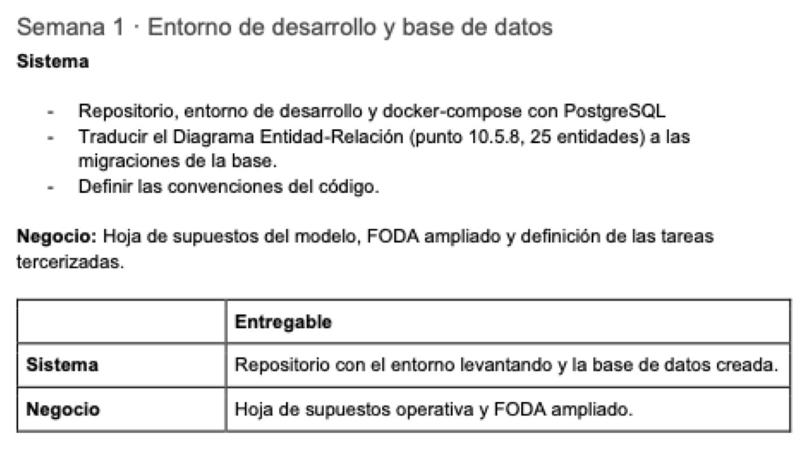
Figura 3.1. Semana 1 del plan de trabajo. Fuente: planificacion_de_proyecto.pdf, página 5.

Entregable comprometido: Repositorio con el entorno levantando y la base de datos creada.
Punto de negocio de la semana: Hoja de supuestos del modelo, FODA ampliado y definición de las tareas tercerizadas.
El punto de negocio no forma parte de este informe, que cubre únicamente la construcción del sistema.

3.2 S1.1 · Levantar el entorno de desarrollo con PostgreSQL y TimescaleDB
En el plan: «Repositorio, entorno de desarrollo y docker-compose con PostgreSQL.»
Tarjeta del tablero: #1 — S1.1 · Levantar el entorno de desarrollo con PostgreSQL y TimescaleDB

Qué se hizo
1. Se creó el repositorio con la estructura de carpetas: api/ para el backend, base/ para el esquema y la semilla, docs/ para la documentación técnica.
2. Se armó docker-compose.yml sobre la imagen timescale/timescaledb:latest-pg16, con volumen persistente y comprobación de salud.
3. Se escribió base/inicializar.sh. Hizo falta porque PostgreSQL sólo ejecuta los archivos sueltos en /docker-entrypoint-initdb.d y no entra en las subcarpetas: el script recorre migraciones/ y semilla/ en orden de nombre, así agregar una migración nueva es sólo dejar el archivo.
4. Se declararon las dos hipertablas de TimescaleDB —evento_trafico y registro_pos— en 002_series_temporales.sql. Son las dos tablas que crecen sin parar y TimescaleDB las parte por fecha.
5. Se comprobó que las hipertablas exigen su columna de partición dentro de la clave primaria, así que las dos quedaron con clave compuesta: (id, ts) y (id, fecha). No es una decisión de diseño nuestra sino un requisito del motor.
6. Se armó el Makefile con los comandos del día a día, para que levantar el entorno no dependa de recordar la línea de docker compose.

Archivos que quedaron escritos
Archivo | Qué resuelve | Commit
docker-compose.yml | La base, adminer y —desde la semana 3— los simuladores | 89c51d9
base/inicializar.sh | Recorre migraciones y semilla en orden de nombre | 82ff853
base/migraciones/002_series_temporales.sql | Las dos hipertablas | 89c51d9
Makefile | arriba, abajo, limpiar, base, logs, estado | 89c51d9
.env.ejemplo | Las variables necesarias con valores de desarrollo | 89c51d9
README.md | Cómo levantar el proyecto desde cero | 89c51d9
Tabla 3.1. Archivos de la tarea S1.1. Cada nombre enlaza al archivo en el commit indicado. Fuente: elaboración propia.

Pruebas
Archivo de pruebas | Cuántas | Qué cubren
api/pruebas/test_postgres.py | 11 | Contra PostgreSQL real, en una base shopmetrics_prueba que se crea y se descarta en cada corrida. Verifican las 30 tablas, las 43 claves foráneas, que las dos tablas de serie sigan siendo hipertablas y la matriz de permisos de la semilla.
Tabla 3.2. Pruebas de la tarea S1.1. Fuente: elaboración propia.

Commits
89c51d9 arranca el repositorio del sistema con el entorno y la base
82ff853 corrige la creacion de la base al levantar el entorno
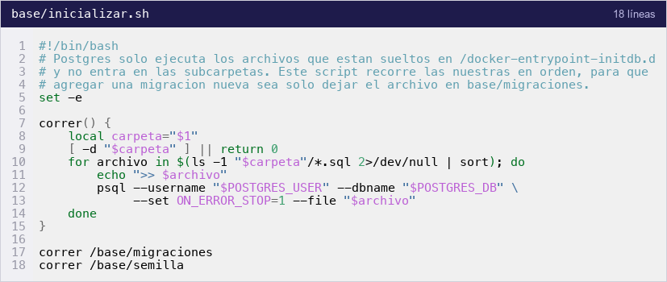
Figura 3.2. base/inicializar.sh. Fuente: elaboración propia.

Para tener en cuenta
• El runtime de contenedores en esta máquina es Colima, no Docker Desktop.
• Verificado reconstruyendo la base desde cero (make limpiar && make arriba): las cuatro migraciones corren en orden y quedan 30 tablas, 2 hipertablas y 2 agregados continuos.

3.3 S1.2 · Traducir el diccionario de datos del punto 10.5.8 a las migraciones
En el plan: «Traducir el Diagrama Entidad-Relación (punto 10.5.8, 25 entidades) a las migraciones de la base.»
Tarjeta del tablero: #2 — S1.2 · Traducir el diccionario de datos del punto 10.5.8 a las migraciones

Qué se hizo
1. La primera versión del esquema se escribió a mano y quedó en 25 tablas.
2. Se reemplazó por un generador: base/generar_esquema.py lee la tabla del diccionario de datos del punto 10.5.8 del informe y produce el SQL. El esquema pasó de 25 a 30 tablas, 152 campos y 43 claves foráneas, que es lo que el diccionario realmente tiene.
3. Así el esquema no puede desviarse del documento sin que se note, y regenerarlo es un comando: make esquema.
4. Las cuatro restricciones UNIQUE van declaradas aparte en el generador, porque el diccionario no tiene forma de expresar unicidad. Cada una queda atribuida al caso de uso que la exige.
5. Se escribió api/nivelacion.py, que cruza diccionario, SQL, modelos ORM, índice de casos de uso y diagramas, y falla si no dicen lo mismo. Corre con make nivelar.

Archivos que quedaron escritos
Archivo | Qué resuelve | Commit
base/generar_esquema.py | Lee el diccionario del Word y emite el SQL | 89bdd35
base/migraciones/001_esquema_inicial.sql | 30 tablas, 152 campos, 43 FK | 89bdd35
api/nivelacion.py | Verifica que documento, esquema y código digan lo mismo | 07b9e3c
docs/modelo-de-datos.md | Cómo se genera el esquema y por qué | 89bdd35
Tabla 3.3. Archivos de la tarea S1.2. Cada nombre enlaza al archivo en el commit indicado. Fuente: elaboración propia.

Pruebas
Archivo de pruebas | Cuántas | Qué cubren
api/pruebas/test_postgres.py | 11 | Cuentan las 30 tablas y las 43 claves foráneas contra el esquema real, y verifican que el correo del usuario sea único en la base.
Tabla 3.4. Pruebas de la tarea S1.2. Fuente: elaboración propia.

Commits
89bdd35 Generar el esquema desde el diccionario y completar las 30 entidades
07b9e3c Probar contra PostgreSQL y nivelar codigo con documento
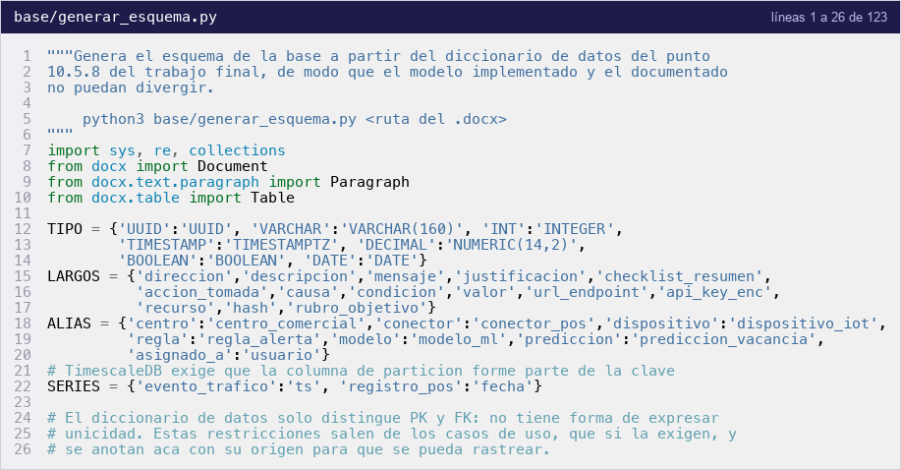
Figura 3.3. base/generar_esquema.py. Fuente: elaboración propia.

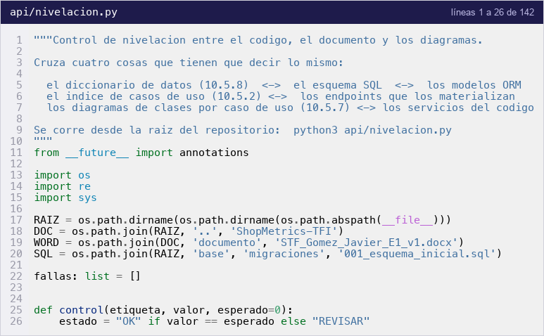
Figura 3.4. api/nivelacion.py. Fuente: elaboración propia.

Para tener en cuenta
• Las cuatro restricciones UNIQUE: usuario.email (CU-017-001), rol.nombre (CU-018-001 paso 2), permiso(recurso, operacion) (CU-018-001 paso 4) e indicador.nombre (CU-006-001).
• El plan dice 25 entidades y el diccionario tiene 30. Quedó anotado como DT-08.

Deuda técnica detectada
• Tarjeta #51 del tablero

3.4 S1.3 · Definir las convenciones del código
En el plan: «Definir las convenciones del código.»
Tarjeta del tablero: #3 — S1.3 · Definir las convenciones del código

Qué se hizo
1. Se acordó el idioma: todo en castellano —tablas, campos, clases, funciones, variables y ramas—. Las únicas palabras en inglés son las que la herramienta impone. El motivo es práctico: el informe, el diccionario de datos y el código tienen que poder leerse juntos sin traducir nada en el medio.
2. Se fijaron las convenciones de base de datos: tablas en singular, clave primaria siempre id y UUID, foráneas como la tabla destino más _id, fechas en TIMESTAMPTZ, y migraciones numeradas que no se editan una vez aplicadas.
3. Se fijó la estructura de cada dominio —modelos.py, esquemas.py, servicios.py, rutas.py— y la regla de que las rutas validan y traducen a HTTP, y el servicio decide.
4. Se agregó el bloque de trazabilidad que lleva cada commit: a qué semana del plan responde, qué casos de uso materializa y qué puntos del informe toca.
5. Se escribió la definición de terminado: una tarjeta se cierra cuando el código está pusheado, hay pruebas de todos los escenarios, la tarjeta tiene evidencia con enlaces fijados a un commit, y make nivelar está en verde.
6. Se escribió herramientas/evidencia.py, que arma esos enlaces, corre las pruebas que le tocan a la tarea y publica el comentario en la tarjeta.

Archivos que quedaron escritos
Archivo | Qué resuelve | Commit
CONVENCIONES.md | Idioma, base de datos, Python, commits y el DOD | fa068b7
herramientas/evidencia.py | Arma la evidencia y la publica en la tarjeta | 5191942
herramientas/fichas.py | El inventario preciso de cada tarea | 96c9d6e
herramientas/publicar_fichas.py | Publica la ficha y verifica los enlaces | 96c9d6e
Tabla 3.5. Archivos de la tarea S1.3. Cada nombre enlaza al archivo en el commit indicado. Fuente: elaboración propia.

Commits
89c51d9 arranca el repositorio del sistema con el entorno y la base
5af3e86 Semana 2: identidad y permisos
fa068b7 Semana 3: generador de datos y simulador de sensores de conteo
5191942 La herramienta de evidencia tambien corre las pruebas del panel
96c9d6e El inventario preciso de cada tarea, como dato
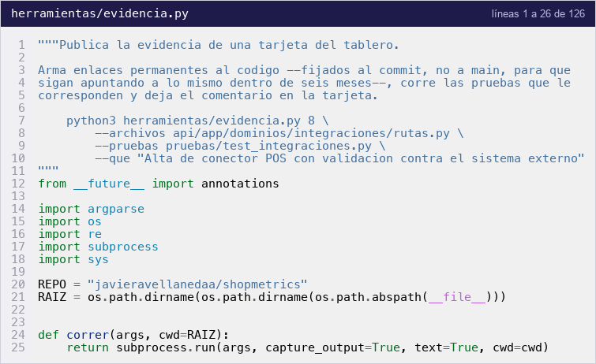
Figura 3.5. herramientas/evidencia.py. Fuente: elaboración propia.

Para tener en cuenta
• Los enlaces de la evidencia van fijados al SHA del commit y no a main, a propósito: así siguen apuntando a lo mismo cuando el trabajo se defienda.

4. Semana 2 · Identidad y permisos

4.1 Lo que pedía el plan de trabajo
El plan de trabajo compromete para esta semana lo siguiente. La figura reproduce la página tal como está en el documento presentado, sin reescribirla.
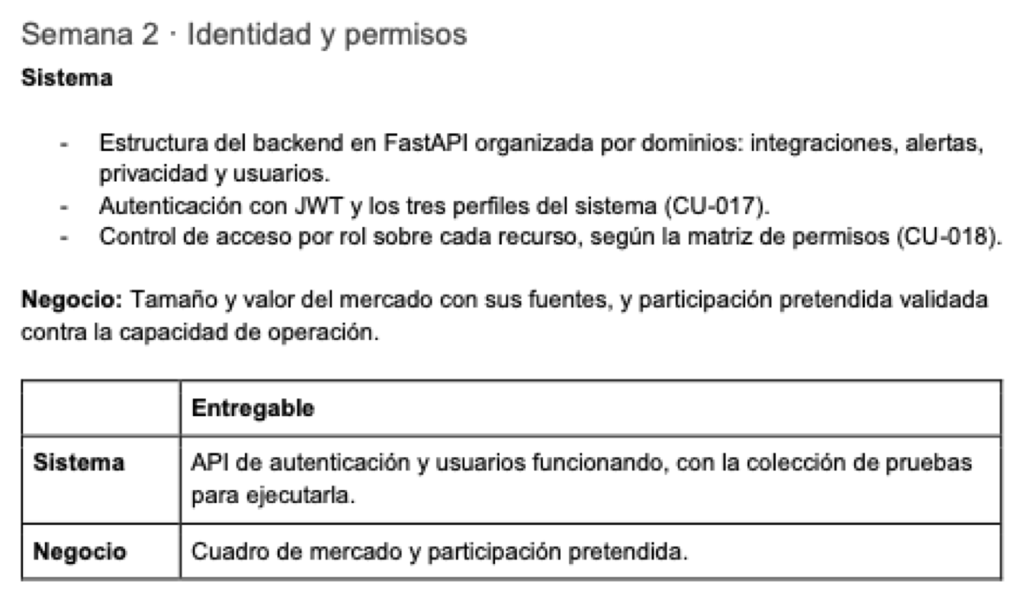
Figura 4.1. Semana 2 del plan de trabajo. Fuente: planificacion_de_proyecto.pdf, página 5.

Entregable comprometido: API de autenticación y usuarios funcionando, con la colección de pruebas para ejecutarla.
Punto de negocio de la semana: Tamaño y valor del mercado con sus fuentes, y participación pretendida validada contra la capacidad de operación.
El punto de negocio no forma parte de este informe, que cubre únicamente la construcción del sistema.

4.2 S2.1 · Estructurar el backend en FastAPI por dominios
En el plan: «Estructura del backend en FastAPI organizada por dominios: integraciones, alertas, privacidad y usuarios.»
Tarjeta del tablero: #4 — S2.1 · Estructurar el backend en FastAPI por dominios

Qué se hizo
1. Se armaron los cuatro dominios que nombra el plan, cada uno con sus rutas, sus esquemas y su servicio.
2. Se separó la conexión a la base (base.py) de la configuración (configuracion.py), que se lee del entorno con Pydantic Settings.
3. Se estableció que cada endpoint cita en su resumen el caso de uso del punto 10.5.3 que materializa, así la documentación que genera FastAPI en /docs es también la trazabilidad contra el informe.
4. alertas e integraciones quedaron como armazón vacío, para que la estructura esté completa desde el principio y las semanas siguientes sólo agreguen contenido.

Archivos que quedaron escritos
Archivo | Qué resuelve | Commit
api/app/main.py | Arma la aplicación y monta los cinco enrutadores | e660c3e
api/app/base.py | Motor, sesión y la clase madre de los modelos | 5af3e86
api/app/configuracion.py | Todo lo que se lee del entorno | c099013
api/app/modelos.py | Los modelos ORM, que reflejan el diccionario | c099013
api/app/dominios/usuarios/rutas.py | Autenticación y usuarios | bc3c304
api/app/dominios/privacidad/rutas.py | Roles y permisos | bc3c304
api/requisitos.txt | Las dependencias, con versión fijada | 69a388e
Tabla 4.1. Archivos de la tarea S2.1. Cada nombre enlaza al archivo en el commit indicado. Fuente: elaboración propia.

Commits
5af3e86 Semana 2: identidad y permisos
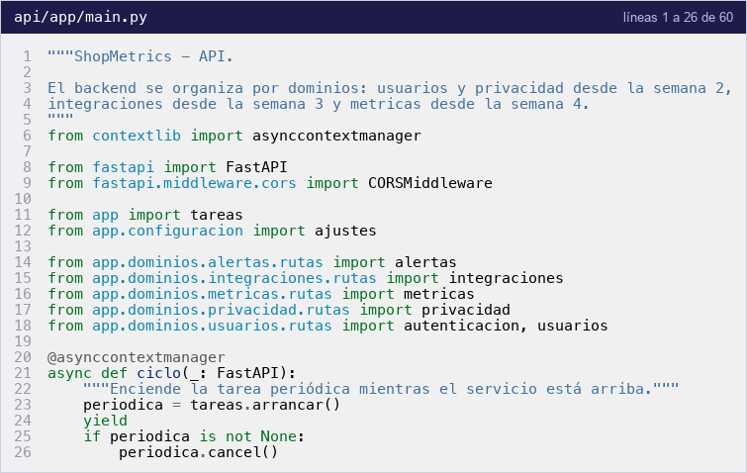
Figura 4.2. api/app/main.py. Fuente: elaboración propia.

Para tener en cuenta
• Python 3.13.15. Se llegó a él después de que SQLAlchemy 2.0 fallara con Mapped[str | None] en Python 3.9: la anotación no se podía resolver.
• El stack: FastAPI, SQLAlchemy 2.0 con anotaciones Mapped[...], Pydantic v2 y psycopg 3.

4.3 S2.2 · Autenticación con JWT y los perfiles del sistema
En el plan: «Autenticación con JWT y los tres perfiles del sistema (CU-017).»
Tarjeta del tablero: #5 — S2.2 · Autenticación con JWT y los perfiles del sistema

Qué se hizo
1. Se implementó POST /autenticacion/ingresar, que devuelve el token, el usuario, sus roles, los centros a los que accede, sus permisos y a qué panel va.
2. El destino lo decide el backend y no el frontend, para que la regla del paso 5 del CU-017-001 viva en un solo lugar.
3. Las contraseñas se guardan con bcrypt directo, no con passlib: passlib 1.7.4 lee bcrypt.__about__, que ya no existe en bcrypt 4.1, y explota con AttributeError.
4. bcrypt trunca a 72 bytes, así que una contraseña más larga se pasa antes por SHA-256. Sin eso, dos contraseñas largas que compartan los primeros 72 bytes serían la misma.
5. Se implementaron las tres reglas de contraseña del paso 2 del caso de uso: ocho caracteres, una mayúscula y un número. Cada una falla por su propio motivo.
6. El mensaje de error no distingue entre correo inexistente y contraseña equivocada: decirlo regalaría la lista de correos registrados.
7. El acceso a los centros quedó como clase asociativa centro_acceso: un usuario accede a un centro *con un rol*, y esa terna es la fila.
8. Se escribió app/sembrar.py para crear el primer administrador sin tener que insertar a mano.

Archivos que quedaron escritos
Archivo | Qué resuelve | Commit
api/app/seguridad.py | bcrypt, validación de clave y emisión del token | 5af3e86
api/app/dominios/usuarios/servicio.py | Ingreso, roles y auditoría | 5af3e86
api/app/dominios/usuarios/esquemas.py | El contrato del ingreso | 5af3e86
api/app/sembrar.py | Crea el primer administrador | 5af3e86
Tabla 4.2. Archivos de la tarea S2.2. Cada nombre enlaza al archivo en el commit indicado. Fuente: elaboración propia.

Pruebas
Archivo de pruebas | Cuántas | Qué cubren
api/pruebas/test_autenticacion.py | 7 | El ingreso correcto, el correo que no existe, la contraseña equivocada, las tres reglas de la clave por separado y que el ingreso quede en auditoría.
Tabla 4.3. Pruebas de la tarea S2.2. Fuente: elaboración propia.

Commits
5af3e86 Semana 2: identidad y permisos
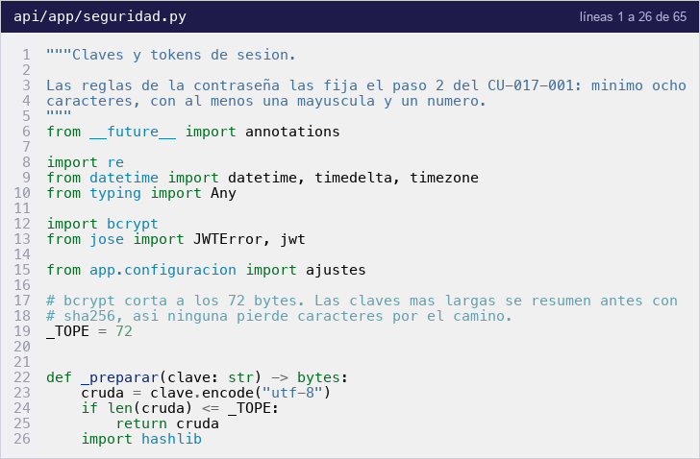
Figura 4.3. api/app/seguridad.py. Fuente: elaboración propia.

Para tener en cuenta
• El plan dice «los tres perfiles» y el sistema tiene cuatro: Administrador del centro, Gerente, Operaciones y Locatario. Los cuatro salen del punto 10.5.3, que es la fuente principal, así que se implementaron los cuatro.

4.4 S2.3 · Control de acceso por rol sobre cada recurso
En el plan: «Control de acceso por rol sobre cada recurso, según la matriz de permisos (CU-018).»
Tarjeta del tablero: #6 — S2.3 · Control de acceso por rol sobre cada recurso

Qué se hizo
1. Se implementó exige(recurso, operacion), que devuelve una dependencia de FastAPI y corta el pedido con 403 si falta el permiso. El permiso queda a la vista en la firma del endpoint, no escondido en el cuerpo.
2. Primero inventé la matriz: siete recursos y dos operaciones. Al revisar el paso 4 del CU-018-001 resultó que la especificación enumera exactamente cinco recursos y cuatro operaciones. Se adoptaron los del documento.
3. La matriz quedó en veinte celdas, una fila de permiso por celda, con UNIQUE (recurso, operacion) para que no pueda haber dos.
4. Se cargó la matriz por rol en la semilla, con criterio de mínimo privilegio.
5. Se corrigió docs/api.md, que había quedado documentando los recursos viejos.

Archivos que quedaron escritos
Archivo | Qué resuelve | Commit
api/app/dependencias.py | usuario_actual, permisos_de y exige | e333212
api/app/dominios/privacidad/rutas.py | Los cinco recursos y las cuatro operaciones | bc3c304
base/semilla/001_datos_base.sql | La matriz por rol | c099013
docs/api.md | La matriz documentada | 36af13c
Tabla 4.4. Archivos de la tarea S2.3. Cada nombre enlaza al archivo en el commit indicado. Fuente: elaboración propia.

Pruebas
Archivo de pruebas | Cuántas | Qué cubren
api/pruebas/test_permisos.py | 10 | Verifican los dos lados: que el rol que debe pueda, y que el rol que no debe no pueda. Probar sólo el camino feliz dejaría pasar un control que nunca niega nada.
Tabla 4.5. Pruebas de la tarea S2.3. Fuente: elaboración propia.

Commits
5af3e86 Semana 2: identidad y permisos
bc3c304 Alinear recursos y operaciones con el paso 4 del CU-018-001
36af13c Corregir la matriz de permisos en la documentacion de la API
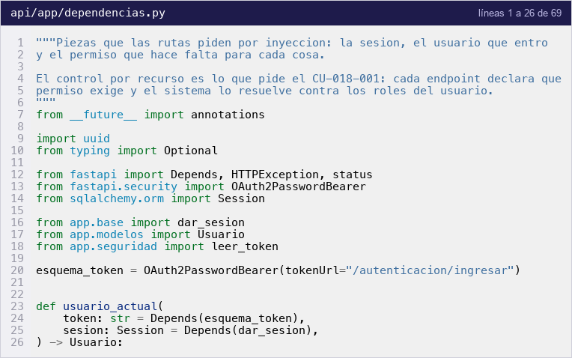
Figura 4.4. api/app/dependencias.py. Fuente: elaboración propia.

Para tener en cuenta
• Los cinco recursos: datos_pos, datos_trafico, datos_locatarios, auditoria y configuracion. Las cuatro operaciones: lectura, escritura, eliminacion y exportacion.
• Alcance por rol: el administrador tiene las veinte celdas; el gerente lee y exporta las cinco; operaciones lee y escribe tráfico; el locatario lee sus ventas y su tráfico.

4.5 S2.4 · Colección de pruebas ejecutable de la API
En el plan: «Entregable de la semana 2: API de autenticación y usuarios funcionando, con la colección de pruebas para ejecutarla.»
Tarjeta del tablero: #7 — S2.4 · Colección de pruebas ejecutable de la API

Qué se hizo
1. Se armó conftest.py con una base SQLite en memoria, para poder correr la suite entera sin levantar Docker.
2. Se agregó conftest_postgres.py, que crea y descarta una base shopmetrics_prueba de verdad. Hizo falta porque SQLite no puede verificar las hipertablas de TimescaleDB, los uuid nativos ni las restricciones de unicidad.
3. La lista de migraciones del conftest estaba escrita a mano; en la semana 6 se descubrió que agregar una migración y olvidarse de sumarla ahí dejaba la base de prueba distinta de la real sin que nada fallara. Ahora se lee del directorio, igual que hace base/inicializar.sh.
4. Se escribió coleccion.http, la colección manual para recorrer la API desde el editor sin montar Postman.
5. Las pruebas corren con make probar; las del panel con make probar-panel; las dos más la nivelación, con make todo.

Archivos que quedaron escritos
Archivo | Qué resuelve | Commit
api/pruebas/conftest.py | SQLite en memoria y los datos de prueba | bc3c304
api/pruebas/conftest_postgres.py | PostgreSQL real, migraciones leídas del directorio | c099013
api/pruebas/coleccion.http | La colección manual | 5af3e86
api/pytest.ini | Marcas y configuración de pytest | 07b9e3c
Makefile | probar, probar-panel, todo, nivelar | e660c3e
Tabla 4.6. Archivos de la tarea S2.4. Cada nombre enlaza al archivo en el commit indicado. Fuente: elaboración propia.

Pruebas
Archivo de pruebas | Cuántas | Qué cubren
api/pruebas/test_autenticacion.py | 7 | CU-017-001
api/pruebas/test_permisos.py | 10 | CU-018-001
api/pruebas/test_postgres.py | 11 | Lo que SQLite no puede verificar
api/pruebas/test_integraciones.py | 21 | CU-002-001 y CU-003-001
api/pruebas/test_simuladores.py | 12 | Los simuladores y la forma del tráfico
api/pruebas/test_generador.py | 6 | La carga del centro de demostración
api/pruebas/test_metricas.py | 22 | CU-011-001 y CU-004-001
api/pruebas/test_salud.py | 32 | CU-001-001
api/pruebas/test_agregados.py | 9 | Los agregados continuos de TimescaleDB
api/pruebas/test_alertas.py | 61 | CU-006-001, CU-007-001 y CU-026-001
Tabla 4.7. Pruebas de la tarea S2.4. Fuente: elaboración propia.

Commits
5af3e86 Semana 2: identidad y permisos
07b9e3c Probar contra PostgreSQL y nivelar codigo con documento
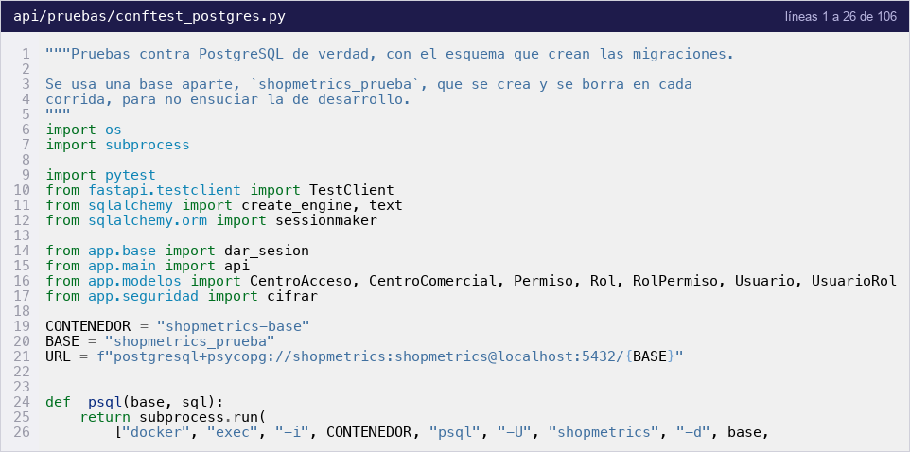
Figura 4.5. api/pruebas/conftest_postgres.py. Fuente: elaboración propia.

Para tener en cuenta
• Estado al cierre de la semana 6: 191 pruebas de la API y 76 del panel, todas en verde.

5. Semana 3 · Ingesta de datos y generador de datos

5.1 Lo que pedía el plan de trabajo
El plan de trabajo compromete para esta semana lo siguiente. La figura reproduce la página tal como está en el documento presentado, sin reescribirla.
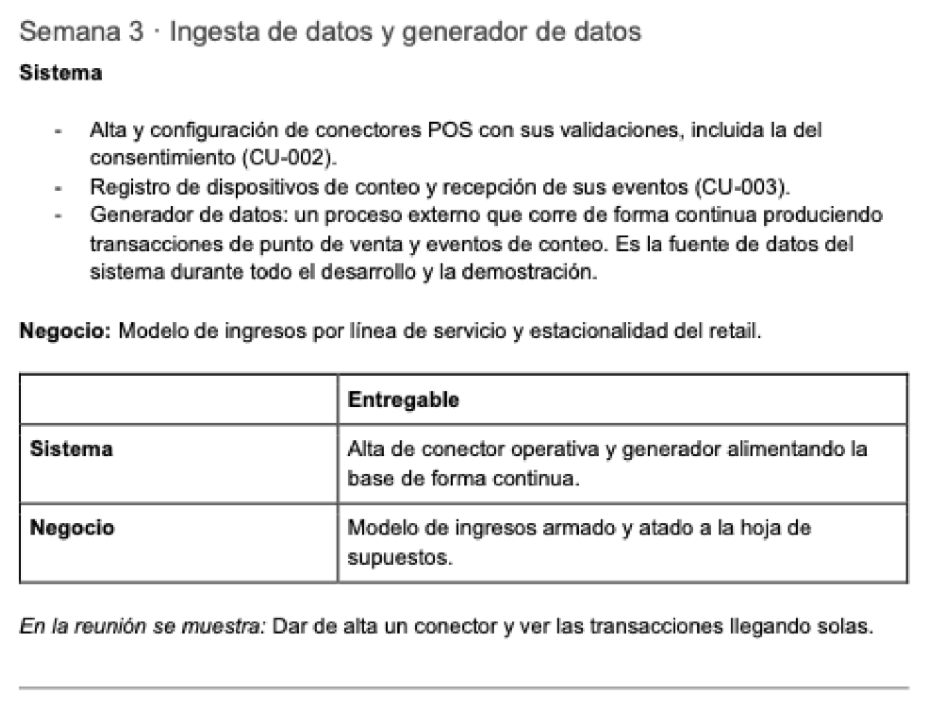
Figura 5.1. Semana 3 del plan de trabajo. Fuente: planificacion_de_proyecto.pdf, página 6.

Entregable comprometido: Alta de conector operativa y generador alimentando la base de forma continua.
En la reunión se muestra: Dar de alta un conector y ver las transacciones llegando solas.
Punto de negocio de la semana: Modelo de ingresos por línea de servicio y estacionalidad del retail.
El punto de negocio no forma parte de este informe, que cubre únicamente la construcción del sistema.

5.2 S3.1 · Alta de conectores POS con validación contra el sistema externo
En el plan: «Alta y configuración de conectores POS con sus validaciones, incluida la del consentimiento (CU-002).»
Tarjeta del tablero: #8 — S3.1 · Alta de conectores POS con validación contra el sistema externo

Qué se hizo
1. Se implementó el alta con el orden que fija el diagrama de secuencia: primero se valida contra el sistema externo y recién después se guarda. Si la validación falla no queda nada escrito, ni siquiera un conector en estado caído. Es el curso alternativo CA-1.
2. Se escribió cifrado.py con Fernet (AES-128-CBC con HMAC-SHA256) para api_key_enc. La credencial nunca se escribe en claro y la API devuelve sólo los últimos cuatro caracteres enmascarados.
3. La clave de cifrado de credenciales es distinta de la de firma de tokens, a propósito: si se filtra una, la otra sigue protegiendo lo suyo.
4. Se implementó la validación de consentimiento del paso 4: sin consentimiento otorgado del locatario no hay alta, y el rechazo dice el motivo.
5. Se construyó el simulador de los siete POS (simuladores/pos/), cada uno con su cabecera de autenticación y su envoltorio de respuesta. Es el sistema externo contra el que el conector habla HTTP de verdad.
6. Se escribió sincronizador.py, la ingesta que el paso 6 manda arrancar. Normaliza los nombres de campo de cada proveedor a un modelo único: eso es el RF-05.
7. La sincronización trae sólo lo posterior al último registro de cada conector, así puede correr cada pocos minutos sin duplicar nada. Un conector que falla se marca como caído y no interrumpe a los demás.

Archivos que quedaron escritos
Archivo | Qué resuelve | Commit
api/app/cifrado.py | Fernet: cifrar, descifrar y enmascarar | 69a388e
api/app/dominios/integraciones/servicio.py | Los 7 POS, probar conexión y alta | 69a388e
api/app/dominios/integraciones/rutas.py | Los endpoints del dominio | c099013
api/app/dominios/integraciones/sincronizador.py | La ingesta y el RF-05 | c099013
simuladores/pos/main.py | Los siete sistemas POS imitados | 69a388e
simuladores/pos/trafico.py | La forma del retail, compartida | 69a388e
simuladores/pos/Dockerfile | La imagen del simulador | 69a388e
simuladores/README.md | Por qué cada sistema externo tiene su simulador | 69a388e
Tabla 5.1. Archivos de la tarea S3.1. Cada nombre enlaza al archivo en el commit indicado. Fuente: elaboración propia.

Pruebas
Archivo de pruebas | Cuántas | Qué cubren
api/pruebas/test_integraciones.py | 21 | Levantan el simulador POS en un hilo, así el conector habla HTTP de verdad contra algo que autentica y que falla cuando tiene que fallar. Cubren el alta correcta, la credencial inválida (CA-1), la falta de consentimiento, el sistema desconocido, el conector duplicado, que la credencial no esté en claro en la base, que una credencial alterada no se descifre, y que el alta quede en auditoría.
Tabla 5.2. Pruebas de la tarea S3.1. Fuente: elaboración propia.

Commits
69a388e Semana 3: conectores POS y dispositivos de conteo, con simulador propio
fa068b7 Semana 3: generador de datos y simulador de sensores de conteo
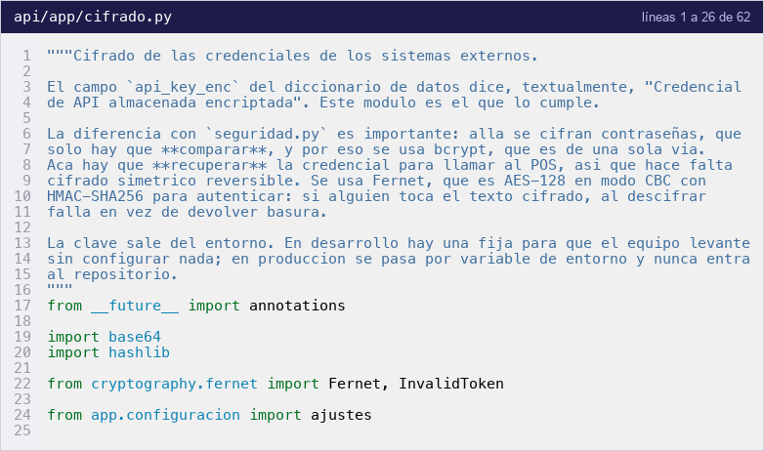
Figura 5.2. api/app/cifrado.py. Fuente: elaboración propia.

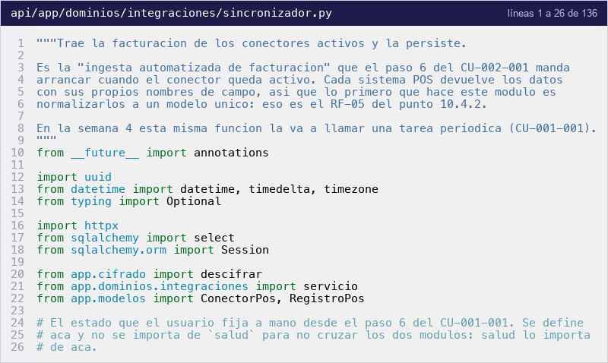
Figura 5.3. api/app/dominios/integraciones/sincronizador.py. Fuente: elaboración propia.

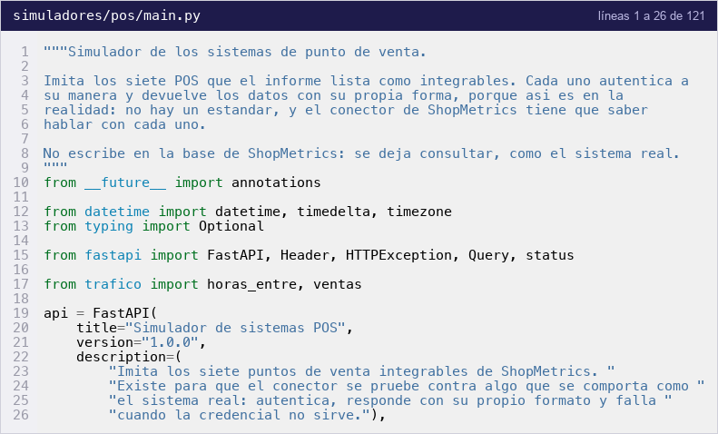
Figura 5.4. simuladores/pos/main.py. Fuente: elaboración propia.

Para tener en cuenta
• Los siete sistemas: fiserv, bejerman, tango, geopagos, aper, maxirest y fudo. Cada uno nombra distinto lo que para nosotros es monto y cantidad; normalizar eso es el RF-05 del punto 10.4.2.
• Verificado contra PostgreSQL: cinco conectores trajeron 24 horas de facturación con ticket promedio coherente por rubro —gastronomía $14, electrónica $174—.

5.3 S3.2 · Registro de dispositivos IoT de conteo y recepción de sus eventos
En el plan: «Registro de dispositivos de conteo y recepción de sus eventos (CU-003).»
Tarjeta del tablero: #9 — S3.2 · Registro de dispositivos IoT de conteo y recepción de sus eventos

Qué se hizo
1. Se implementó el alta del dispositivo y el endpoint que recibe sus conteos.
2. El endpoint de eventos no exige sesión de usuario: quien llama es el dispositivo, no una persona. La identificación va por el propio identificador del dispositivo, que tiene que existir y estar activo.
3. El esquema del evento tiene dos campos —marca de tiempo y conteo, que no puede ser negativo—. No hay lugar donde pudiera viajar una imagen aunque el dispositivo quisiera mandarla, que es exactamente el punto: se publican cantidades, nunca imágenes ni datos personales.
4. Se construyó el simulador de sensores (simuladores/iot/) como servicio aparte del de POS, porque el comportamiento es distinto: el POS se consulta, el sensor empuja.
5. El simulador llama al endpoint de ShopMetrics por su cuenta cada tanto, igual que haría uno real instalado en una zona. Puede cargar historia de un saque para tener datos desde el minuto uno de una demostración.
6. Se corrigieron dos errores del simulador: sys.path.insert hacía que la prueba cargara el simulador de POS en vez del de sensores, y el Dockerfile copiaba trafico.py fuera del WORKDIR.

Archivos que quedaron escritos
Archivo | Qué resuelve | Commit
simuladores/iot/main.py | El sensor que empuja sus conteos | fa068b7
simuladores/iot/Dockerfile | La imagen del simulador de sensores | fa068b7
api/app/dominios/integraciones/rutas.py | Alta y recepción de eventos | c099013
simuladores/pos/trafico.py | La forma del retail que comparten los dos | 69a388e
Tabla 5.3. Archivos de la tarea S3.2. Cada nombre enlaza al archivo en el commit indicado. Fuente: elaboración propia.

Pruebas
Archivo de pruebas | Cuántas | Qué cubren
api/pruebas/test_simuladores.py | 12 | Corren contra una ShopMetrics real levantada en un hilo: el simulador empuja por HTTP de verdad y lo que llega se verifica leyendo evento_trafico. Cubren arrancar, arrancar dos veces el mismo sensor (409, porque sería contar doble), detener, detener uno que no estaba emitiendo (404), un intervalo fuera de rango (422), cargar historia, un dispositivo que ShopMetrics no conoce —donde el simulador informa cero en vez de mentir—, y que el lazo empuje solo.
api/pruebas/test_integraciones.py | 21 | El alta del dispositivo y el lote vacío
Tabla 5.4. Pruebas de la tarea S3.2. Fuente: elaboración propia.

Commits
69a388e Semana 3: conectores POS y dispositivos de conteo, con simulador propio
fa068b7 Semana 3: generador de datos y simulador de sensores de conteo
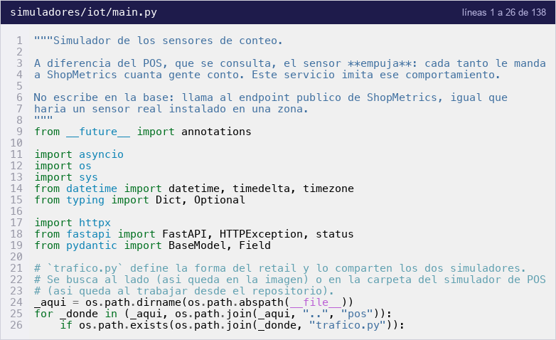
Figura 5.5. simuladores/iot/main.py. Fuente: elaboración propia.

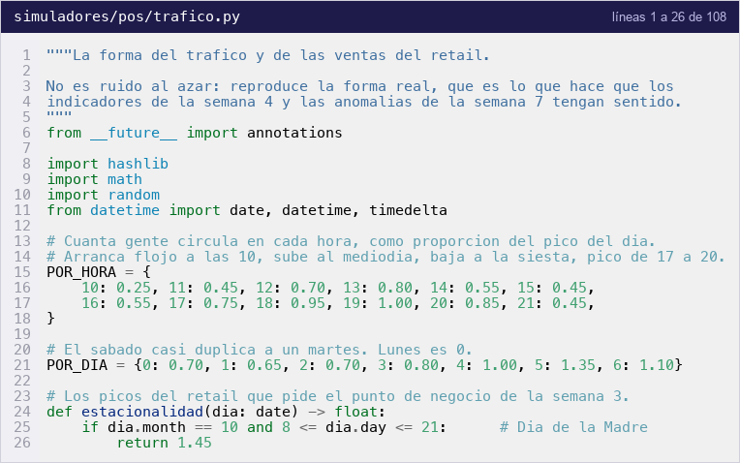
Figura 5.6. simuladores/pos/trafico.py. Fuente: elaboración propia.

Para tener en cuenta
• La forma del tráfico está probada, no supuesta: hay pruebas de que es reproducible para un mismo momento —si no, nada sería verificable—, de que con el centro cerrado no circula nadie, y de que la tarde del sábado mueve más que la apertura del lunes.

5.4 S3.3 · Generador de datos que alimenta la base de forma continua
En el plan: «Generador de datos: un proceso externo que corre de forma continua produciendo transacciones de punto de venta y eventos de conteo. Es la fuente de datos del sistema durante todo el desarrollo y la demostración.»
Tarjeta del tablero: #10 — S3.3 · Generador de datos que alimenta la base de forma continua

Qué se hizo
1. Se escribió generador/correr.py con tres acciones: preparar arma el centro de demostración, correr deja las dos fuentes produciendo, estado dice qué hay cargado.
2. El generador no inventa datos por su cuenta: arma el escenario en ShopMetrics y después enciende los simuladores, que son los que imitan los sistemas reales.
3. Se escribió generador/carga.py para las zonas, locatarios, locales y consentimientos, que todavía no tienen endpoint propio —su ABM es de una semana posterior—. Todo lo que sí tiene endpoint pasa por la API.
4. La carga es idempotente: se corre cada vez que se levanta el entorno, así que volver a correrla no puede duplicar nada.
5. Se agregaron los comandos make demo, make generar y make hay.
6. Se corrigió la salida del lazo, que decía «0 registros» sin aclarar que entre hora y hora no hay nada nuevo que traer y eso es lo correcto, no una falla.

Archivos que quedaron escritos
Archivo | Qué resuelve | Commit
generador/correr.py | Prepara el centro y enciende las dos fuentes | fa068b7
generador/carga.py | Zonas, locatarios, locales y consentimientos | fa068b7
Makefile | demo, generar, hay, simuladores | e660c3e
docker-compose.yml | Los dos simuladores como servicios | fa068b7
Tabla 5.5. Archivos de la tarea S3.3. Cada nombre enlaza al archivo en el commit indicado. Fuente: elaboración propia.

Pruebas
Archivo de pruebas | Cuántas | Qué cubren
api/pruebas/test_generador.py | 6 | Verifican que la carga cree zonas, locatarios, locales y consentimientos; que correrla dos veces no duplique nada; que cada locatario quede con consentimiento otorgado —sin eso el alta del conector se rechaza—; que los rubros cargados sean los que el simulador sabe manejar; y que acepte el identificador del centro como texto, que es como viaja desde la API.
Tabla 5.6. Pruebas de la tarea S3.3. Fuente: elaboración propia.

Commits
fa068b7 Semana 3: generador de datos y simulador de sensores de conteo
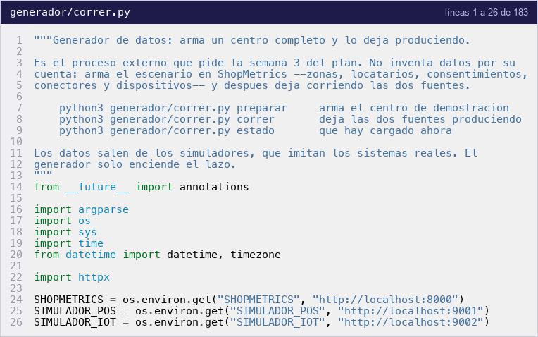
Figura 5.7. generador/correr.py. Fuente: elaboración propia.

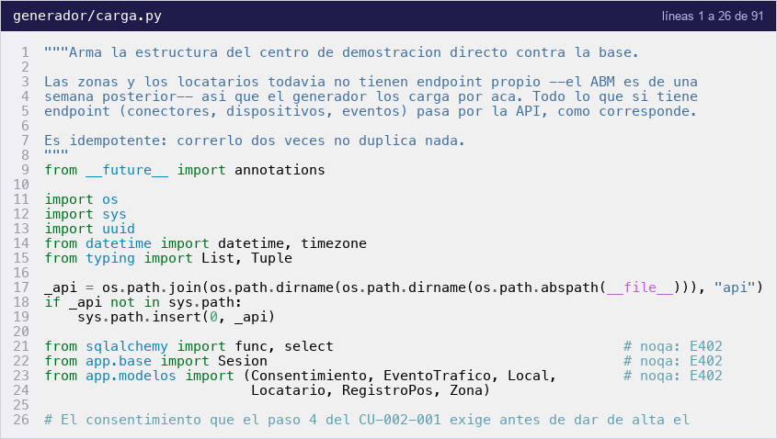
Figura 5.8. generador/carga.py. Fuente: elaboración propia.

Para tener en cuenta
• Verificación contra PostgreSQL real, con la base, la API y los dos simuladores levantados: 5 conectores × 13 horas de apertura = 65 registros de facturación, y 3 sensores × 29 conteos = 87 eventos de tráfico sobre 48 horas.

6. Semana 4 · Métricas del centro

6.1 Lo que pedía el plan de trabajo
El plan de trabajo compromete para esta semana lo siguiente. La figura reproduce la página tal como está en el documento presentado, sin reescribirla.
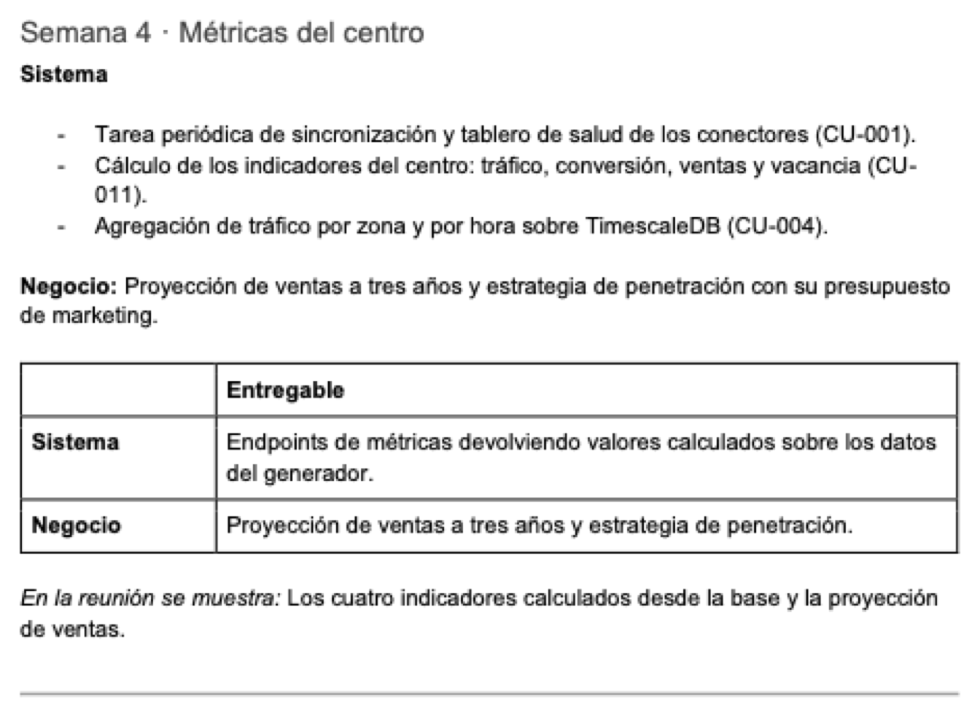
Figura 6.1. Semana 4 del plan de trabajo. Fuente: planificacion_de_proyecto.pdf, página 6.

Entregable comprometido: Endpoints de métricas devolviendo valores calculados sobre los datos del generador.
En la reunión se muestra: Los cuatro indicadores calculados desde la base y la proyección de ventas.
Punto de negocio de la semana: Proyección de ventas a tres años y estrategia de penetración con su presupuesto de marketing.
El punto de negocio no forma parte de este informe, que cubre únicamente la construcción del sistema.

6.2 S4.1 · Sincronización periódica y tablero de salud de los conectores
En el plan: «Tarea periódica de sincronización y tablero de salud de los conectores (CU-001).»
Tarjeta del tablero: #11 — S4.1 · Sincronización periódica y tablero de salud de los conectores

Qué se hizo
1. Se implementó el tablero con las dos secciones del paso 3 —conectores POS y dispositivos IoT— y semáforo de tres colores.
2. La fecha de la última sincronización no se guarda en ningún campo: sale del máximo de la propia serie, como marca el caso de uso. Un campo que dijera «última sincronización» podría desincronizarse de los datos que dice describir; el máximo de la serie no puede.
3. La tolerancia del semáforo depende de qué integración sea: el POS factura por hora —2 h y 8 h—, el sensor emite cada pocos minutos —30 min y 2 h—.
4. Se implementaron las tres acciones correctivas del paso 6, cada una registrada en auditoría: reintentar conexión, reiniciar conector y suspender la ingesta.
5. Se agregó el estado suspendido, que es el curso alternativo CA-2: el conector sigue existiendo y el sincronizador lo saltea.
6. La latencia del detalle se mide en el momento —el ida y vuelta real contra el sistema externo— y no se guarda, que es lo único consistente con lo que pide el paso 5.
7. Se escribió la tarea periódica (tareas.py), que sincroniza, después revisa y al final evalúa las reglas. El orden importa: revisar antes de sincronizar marcaría caído a un conector que acaba de traer datos en esa misma vuelta.
8. Se corrigió una oscilación: dejando la tarea corriendo con el simulador apagado, cada vuelta informaba cinco cambios de estado. La revisión daba por recuperado a un conector caído si tenía facturación reciente, pero un conector caído sigue teniendo la facturación de *antes* del corte. Ahora la revisión sólo degrada; recuperar exige una consulta que efectivamente anduvo.
9. El sincronizador pasó a reintentar los caídos. Sin eso, un conector que fallaba una vez quedaba caído hasta que alguien apretara un botón.
10. Se hizo visible el registro de la tarea: no tenía handler bajo uvicorn, así que trabajaba en silencio y no había forma de saber desde afuera si seguía viva.

Archivos que quedaron escritos
Archivo | Qué resuelve | Commit
api/app/dominios/integraciones/salud.py | Semáforo, tablero, detalle y revisión | ba7dfcc
api/app/dominios/integraciones/consultas_salud.py | Las consultas que no escriben | e333212
api/app/tareas.py | La tarea periódica | c099013
api/app/dominios/integraciones/rutas.py | salud, detalle, acción y revisar | c099013
Tabla 6.1. Archivos de la tarea S4.1. Cada nombre enlaza al archivo en el commit indicado. Fuente: elaboración propia.

Pruebas
Archivo de pruebas | Cuántas | Qué cubren
api/pruebas/test_salud.py | 32 | El semáforo en sus tres colores y en las dos clases de integración; que el estado caído mande sobre la fecha; que suspendido salga en amarillo; que la última sincronización salga de la serie; las tres acciones correctivas con su auditoría; que una acción que no resuelve deje el conector caído (CA-1); que suspender no dé de baja (CA-2); que la revisión no resucite por datos viejos; que el sincronizador reintente los caídos; y que la vuelta informe las recuperaciones.
Tabla 6.2. Pruebas de la tarea S4.1. Fuente: elaboración propia.

Commits
e333212 Semana 4: salud de las integraciones, indicadores del centro y agregados
ba7dfcc Corregir la oscilacion del estado de los conectores
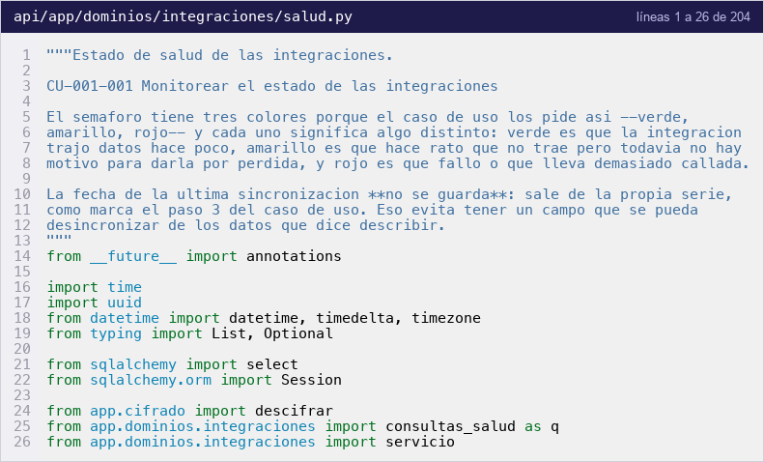
Figura 6.2. api/app/dominios/integraciones/salud.py. Fuente: elaboración propia.

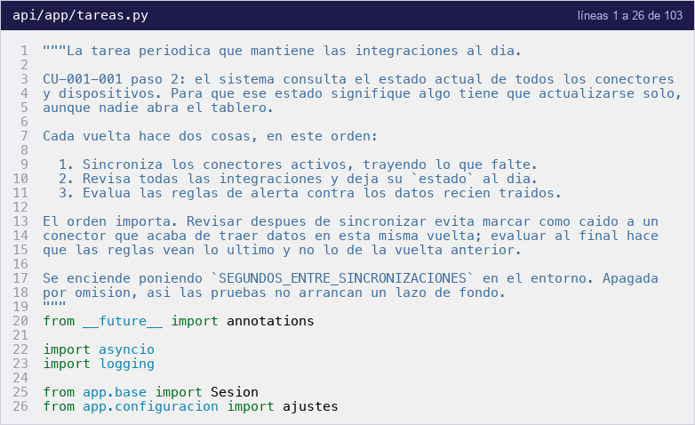
Figura 6.3. api/app/tareas.py. Fuente: elaboración propia.

Para tener en cuenta
• Verificación que pedía la tarjeta: apagando el simulador POS, los cinco conectores pasaron a rojo con el motivo; encendiéndolo, volvieron a activo solos. Con la tarea corriendo, una sola transición en cada sentido por conector.
• El paso 5 pide «latencia promedio» y a la vez dice que no se almacena. Un promedio es de varias mediciones. Quedó como DT-13.

Deuda técnica detectada
• Tarjeta #56 del tablero

6.3 S4.2 · Cálculo de los indicadores del centro
En el plan: «Cálculo de los indicadores del centro: tráfico, conversión, ventas y vacancia (CU-011).»
Tarjeta del tablero: #12 — S4.2 · Cálculo de los indicadores del centro

Qué se hizo
1. Se creó el dominio metricas con tres capas: consultas.py habla con la base, servicio.py decide, rutas.py traduce a HTTP.
2. Ningún indicador se guarda: los cuatro se calculan sobre las series en el momento de la consulta, como fija el caso de uso, que los marca «calculado, no se almacena».
3. La conversión se agrega por franja horaria, nunca persona por persona: se suman los tickets de una hora y se dividen por las entradas de esa misma hora. Eso la hace anónima por construcción, y es lo que sostiene el compromiso de privacidad del trabajo.
4. Sólo entran las horas que tienen las dos fuentes. Una hora con tráfico pero sin ventas hundiría la conversión por un problema de integración, no del negocio.
5. Se implementaron los tres períodos del paso 2 y la variación contra el período anterior. Cuando no hay contra qué comparar, la variación es nula y se dice: un cero antes no significa «creció infinito».
6. El curso alternativo CA-1 viaja dentro de cada indicador: parcial, el aviso y la fuente afectada. Un indicador que calla lo que no sabe es peor que uno que no está.
7. Se corrigió la semilla, que nombraba indicadores distintos de los cuatro del informe.
8. Se corrigió un error que fallaba en silencio: las consultas crudas comparaban los UUID pasándolos como texto. Sobre PostgreSQL andaba; sobre SQLite, que los guarda como treinta y dos caracteres hexadecimales sin guiones, devolvía cero filas y no un error, así que cada indicador salía en cero sin que nada se rompiera.

Archivos que quedaron escritos
Archivo | Qué resuelve | Commit
api/app/dominios/metricas/servicio.py | Los cuatro KPIs, períodos y variación | c099013
api/app/dominios/metricas/consultas.py | Las consultas, con el tipo declarado | e333212
api/app/dominios/metricas/rutas.py | tablero, serie, zonas y detalle | e333212
base/semilla/001_datos_base.sql | Los cuatro indicadores del informe | c099013
Tabla 6.3. Archivos de la tarea S4.2. Cada nombre enlaza al archivo en el commit indicado. Fuente: elaboración propia.

Pruebas
Archivo de pruebas | Cuántas | Qué cubren
api/pruebas/test_metricas.py | 22 | Los datos se siembran en horas conocidas para que cada indicador tenga un valor calculable a mano: 600 personas, $6.000 y 10 % de conversión. Si el endpoint devolviera una constante, esos números no saldrían. Cubren la agregación horaria, que una hora sin ventas no hunda la conversión, el CA-1, la variación, los tres períodos, el drill-down y los permisos.
Tabla 6.4. Pruebas de la tarea S4.2. Fuente: elaboración propia.

Commits
e333212 Semana 4: salud de las integraciones, indicadores del centro y agregados
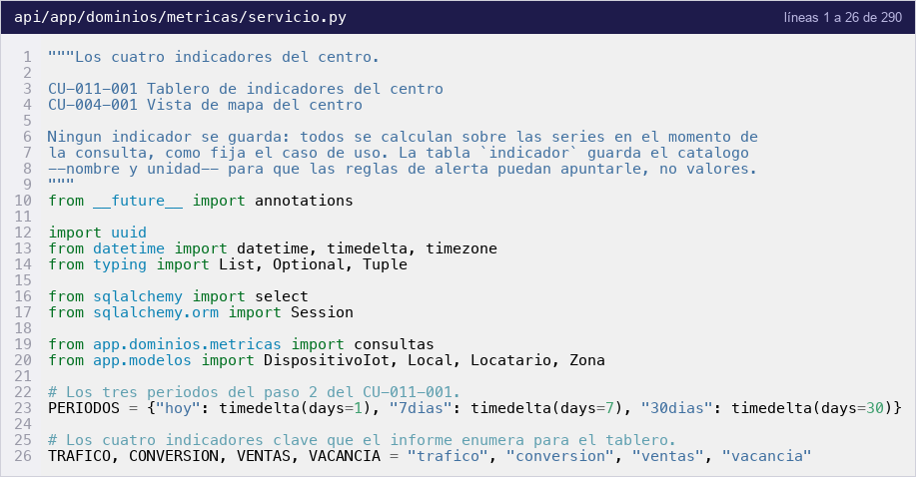
Figura 6.4. api/app/dominios/metricas/servicio.py. Fuente: elaboración propia.

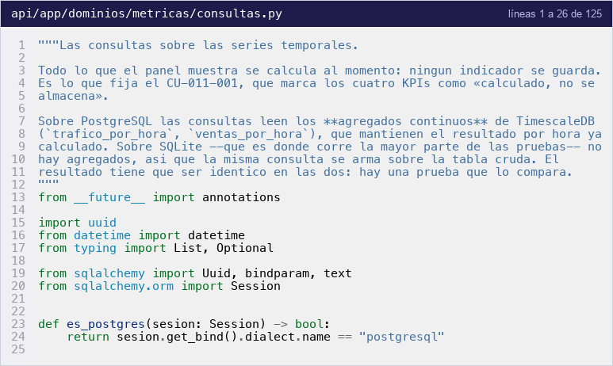
Figura 6.5. api/app/dominios/metricas/consultas.py. Fuente: elaboración propia.

Para tener en cuenta
• Verificación contra la base real: 16.427 personas, 14,49 % de conversión y $44.616 de facturación sobre los datos del generador.
• La vacancia es el único de los cuatro que el modelo no sostiene: local.locatario_id es obligatorio, así que un local vacante no se puede representar. Quedó como DT-12 y el indicador viaja marcado como parcial.

Deuda técnica detectada
• Tarjeta #55 del tablero

6.4 S4.3 · Agregación de tráfico por zona y por hora sobre TimescaleDB
En el plan: «Agregación de tráfico por zona y por hora sobre TimescaleDB (CU-004).»
Tarjeta del tablero: #13 — S4.3 · Agregación de tráfico por zona y por hora sobre TimescaleDB

Qué se hizo
1. Se escribió 003_agregados.sql con dos agregados continuos: trafico_por_hora y ventas_por_hora. Mantienen el resultado por hora ya calculado y lo actualizan sólo sobre los trozos que cambiaron.
2. Se agregó la política de refresco: cada media hora sobre la última semana, con un desfasaje de una hora para que la hora en curso termine de llenarse.
3. El refresco en tiempo real quedó declarado explícito, y esto casi pasa inadvertido: desde TimescaleDB 2.13 materialized_only viene en true por omisión, así que la vista devuelve sólo lo ya materializado. La primera consulta después de crear las vistas devolvió cero filas con datos cargados; en la demo la hora en curso habría salido vacía.
4. Sobre SQLite no hay agregados, así que la misma consulta se arma sobre la tabla cruda con strftime. Son dos consultas distintas que tienen que dar el mismo número.
5. Se implementó el mapa del centro con el semáforo de cobertura del paso 4, que distingue cuatro situaciones porque no son lo mismo.
6. Una zona sin cobertura devuelve personas_por_m2 nulo y no cero: un cero se confundiría con «no pasó nadie». Es el curso alternativo CA-1.

Archivos que quedaron escritos
Archivo | Qué resuelve | Commit
base/migraciones/003_agregados.sql | Los dos agregados continuos | e333212
api/app/dominios/metricas/consultas.py | Agregado en PostgreSQL, tabla cruda en SQLite | e333212
api/app/dominios/metricas/servicio.py | Mapa del centro y detalle de zona | c099013
Tabla 6.5. Archivos de la tarea S4.3. Cada nombre enlaza al archivo en el commit indicado. Fuente: elaboración propia.

Pruebas
Archivo de pruebas | Cuántas | Qué cubren
api/pruebas/test_agregados.py | 9 | Sólo contra PostgreSQL, porque esto SQLite no lo puede verificar: que los agregados existan, que tengan el refresco en tiempo real encendido —para que un cambio de versión no lo reintroduzca en silencio—, que tengan política de refresco, que vean lo todavía no materializado, que agrupen de verdad por hora, y que el tablero dé el mismo número sobre PostgreSQL que sobre SQLite.
Tabla 6.6. Pruebas de la tarea S4.3. Fuente: elaboración propia.

Commits
e333212 Semana 4: salud de las integraciones, indicadores del centro y agregados
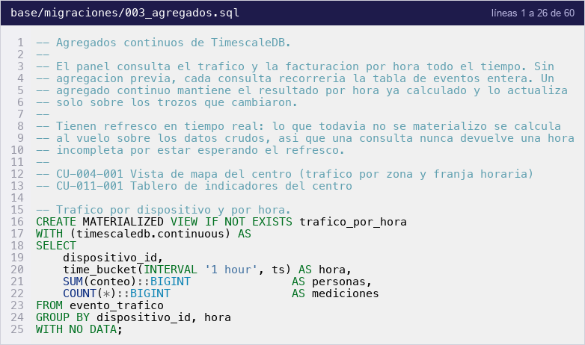
Figura 6.6. base/migraciones/003_agregados.sql. Fuente: elaboración propia.

Para tener en cuenta
• Verificación contra la base real: patio de comidas 5.395 personas sobre 900 m² (5,99 por m²), planta baja 5.610 sobre 1.800 (3,12). El patio tiene casi el doble de densidad sobre un tercio de la superficie, que es lo que se espera de esa zona.

Deuda técnica detectada
• Tarjeta #58 del tablero

7. Semana 5 · Panel del administrador

7.1 Lo que pedía el plan de trabajo
El plan de trabajo compromete para esta semana lo siguiente. La figura reproduce la página tal como está en el documento presentado, sin reescribirla.
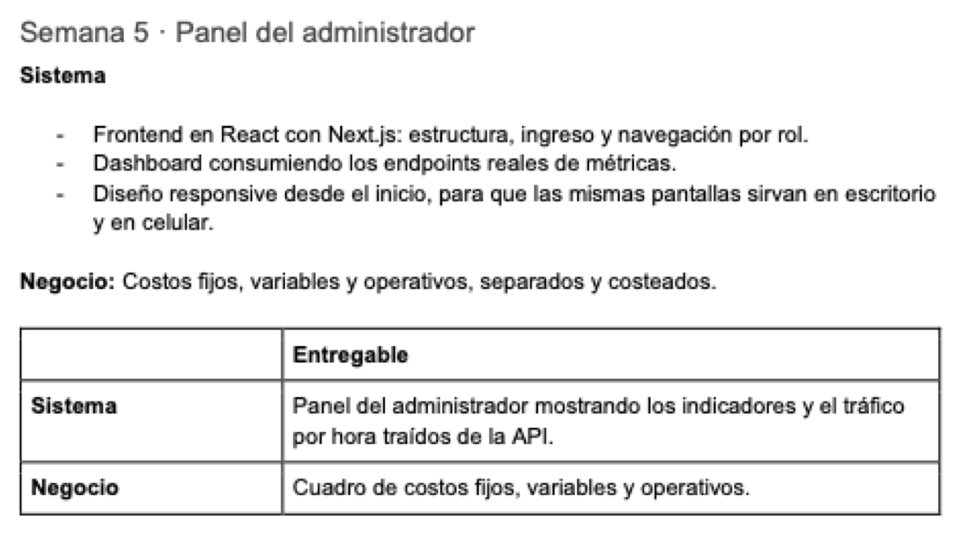
Figura 7.1. Semana 5 del plan de trabajo. Fuente: planificacion_de_proyecto.pdf, página 7.

Entregable comprometido: Panel del administrador mostrando los indicadores y el tráfico por hora traídos de la API.
Punto de negocio de la semana: Costos fijos, variables y operativos, separados y costeados.
El punto de negocio no forma parte de este informe, que cubre únicamente la construcción del sistema.

7.2 S5.1 · Frontend en Next.js: estructura, ingreso y navegación por rol
En el plan: «Frontend en React con Next.js: estructura, ingreso y navegación por rol.»
Tarjeta del tablero: #14 — S5.1 · Frontend en Next.js: estructura, ingreso y navegación por rol

Qué se hizo
1. Se armó web/ con Next.js 15 y TypeScript, en cuatro carpetas: app/ una por ruta, componentes/, servicios/ y pruebas/.
2. Los nombres van en castellano, como el resto del proyecto. Las excepciones son las que la herramienta impone: page.tsx, layout.tsx y next.config.ts.
3. Se declararon los tipos del contrato una sola vez en servicios/tipos.ts, reflejando los esquemas de Pydantic. Un cambio en la API rompe la compilación en vez de romperse en silencio delante del usuario.
4. El token se adjunta en un solo lugar, en servicios/api.ts. No hay forma de olvidárselo al escribir una pantalla nueva.
5. La sesión vive en sessionStorage y no en localStorage, a propósito: se borra al cerrar la pestaña. Para un sistema que muestra facturación de terceros, que la sesión no sobreviva al navegador cerrado es lo que corresponde.
6. El destino después de entrar no lo decide la pantalla: viene en el campo panel de la respuesta. Decidirlo en el frente duplicaría la regla del paso 5 y las dos copias se irían separando.
7. El menú se filtra por la lista permisos, con los nombres exactos de la matriz del CU-018-001. Es cortesía, no seguridad: quien decide sigue siendo el backend, que devuelve 403.
8. Se corrigió el manejo del 401, que una prueba destapó: el ingreso fallido mostraba «La sesión venció», cuando nunca hubo sesión que venciera. Ahora se distingue el token rechazado de las credenciales que no sirven.
9. Se agregó CORS a la API. El panel corre en otro puerto, así que para el navegador es otro origen y el pedido no llegaba a salir: lo cortaba el propio navegador. Se enumeran los orígenes permitidos, no se abre a cualquiera.

Archivos que quedaron escritos
Archivo | Qué resuelve | Commit
web/app/ingresar/page.tsx | La pantalla de ingreso (CU-017-001) | e660c3e
web/app/panel/layout.tsx | La guardia de sesión y el menú | e660c3e
web/componentes/Menu.tsx | El menú filtrado por permisos | c099013
web/servicios/api.ts | El cliente: token, 401 y errores | c099013
web/servicios/sesion.ts | Dónde vive la sesión y qué puede el usuario | e660c3e
web/servicios/tipos.ts | Los contratos de la API | c099013
web/componentes/usarPedido.ts | Los tres estados de un pedido | e660c3e
web/app/layout.tsx | El viewport, sin el cual no hay responsive | e660c3e
api/app/main.py | El middleware de CORS | e660c3e
web/README.md | Cómo está armado el panel y por qué | e660c3e
Tabla 7.1. Archivos de la tarea S5.1. Cada nombre enlaza al archivo en el commit indicado. Fuente: elaboración propia.

Pruebas
Archivo de pruebas | Cuántas | Qué cubren
web/pruebas/sesion.test.ts | 11 | Dónde vive la sesión, que se descarte si está corrupta, que no esté en localStorage, y los permisos por los dos lados.
web/pruebas/api.test.ts | 8 | Que el token viaje en cada pedido, que el 401 con sesión la borre, que el 401 sin sesión pase el motivo de la API, y que no llegar al servidor se distinga de que el servidor diga que no.
web/pruebas/pantallas.test.tsx | 18 | El ingreso con su destino según rol, el menú por permisos, y el tablero.
Tabla 7.2. Pruebas de la tarea S5.1. Fuente: elaboración propia.

Commits
e660c3e Semana 5: el panel en Next.js, consumiendo la API real
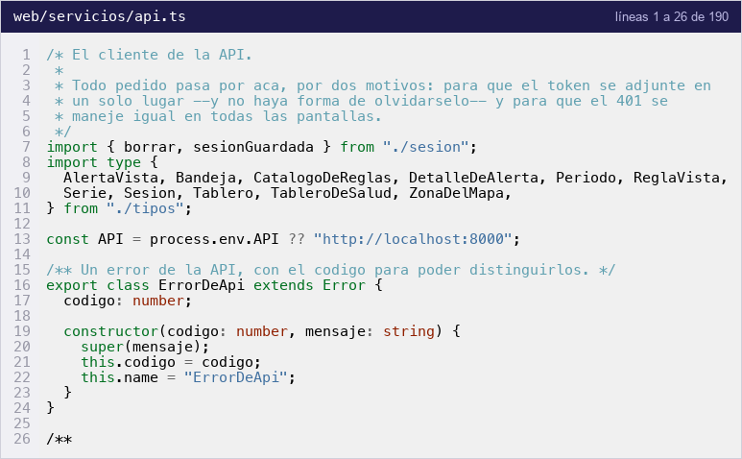
Figura 7.2. web/servicios/api.ts. Fuente: elaboración propia.

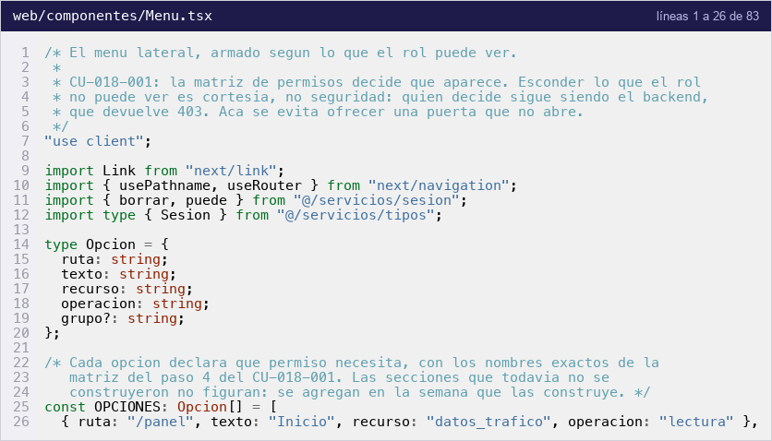
Figura 7.3. web/componentes/Menu.tsx. Fuente: elaboración propia.

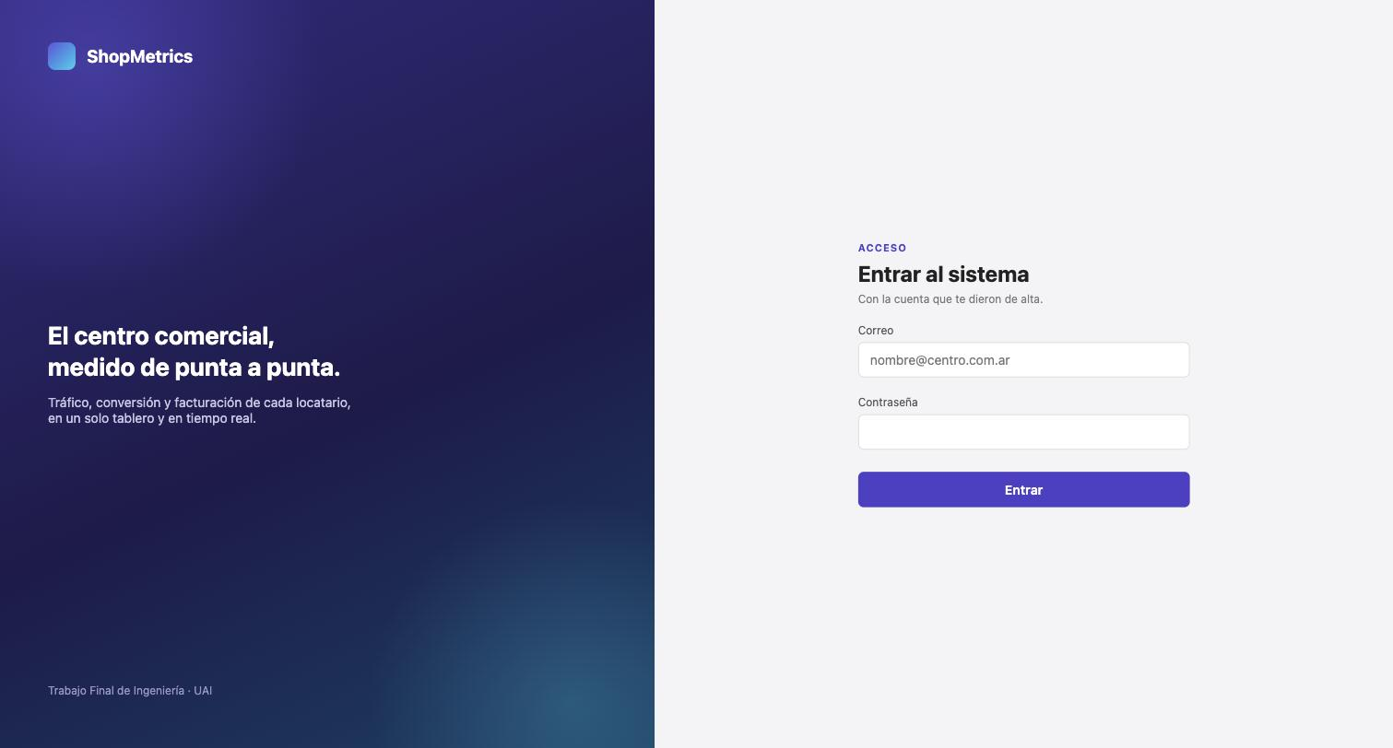
Figura 7.4. Pantalla de ingreso. El destino posterior lo decide el backend, no esta pantalla. Fuente: elaboración propia.

Para tener en cuenta
• El diseño sale del prototipo publicado en https://javieravellanedaa.github.io/shopmetrics-prototipo/ : la misma paleta, el mismo menú lateral oscuro y las mismas cajas blancas.

7.3 S5.2 · Panel del administrador consumiendo los endpoints reales
En el plan: «Dashboard consumiendo los endpoints reales de métricas.»
Tarjeta del tablero: #15 — S5.2 · Panel del administrador consumiendo los endpoints reales

Qué se hizo
1. Se armó la pantalla de inicio con los cuatro indicadores y la serie por hora, todo traído de la API: no hay ningún número escrito en la pantalla.
2. El aviso de dato parcial llega hasta la caja del indicador, así que el curso alternativo CA-1 se ve donde el usuario lo necesita.
3. Se implementó el drill-down del paso 7: el mismo gráfico, cambiando de indicador.
4. Se escribió usarPedido, que descarta la respuesta de un pedido que quedó viejo. Si el usuario cambia de período antes de que vuelva el anterior, la respuesta vieja puede llegar después y pisar a la buena.
5. Se armaron las pantallas de mapa del centro y de integraciones contra los mismos endpoints.
6. Se corrigió el gráfico, que salía con las barras planas. La altura de cada barra es un porcentaje del máximo, y un porcentaje sólo resuelve contra una altura definida: el contenedor tenía min-height en vez de height, así que todas las barras medían lo que medía su etiqueta. Compilaba, pasaba el chequeo de tipos y se veía roto.

Archivos que quedaron escritos
Archivo | Qué resuelve | Commit
web/app/panel/page.tsx | El tablero de indicadores | e660c3e
web/componentes/Indicador.tsx | La caja de KPI con su aviso | e660c3e
web/componentes/GraficoDeBarras.tsx | La serie por hora, sin librería | e660c3e
web/componentes/SelectorDePeriodo.tsx | Los tres períodos | e660c3e
web/app/panel/zonas/page.tsx | El mapa del centro | e660c3e
web/app/panel/integraciones/page.tsx | Salud y acciones correctivas | c099013
web/componentes/Semaforo.tsx | El color nunca va solo | e660c3e
Tabla 7.3. Archivos de la tarea S5.2. Cada nombre enlaza al archivo en el commit indicado. Fuente: elaboración propia.

Pruebas
Archivo de pruebas | Cuántas | Qué cubren
web/pruebas/componentes.test.tsx | 16 | Cómo se escribe cada unidad, la variación, el aviso de dato parcial, y las alturas del gráfico: 50 %, 100 % y 25 % para una serie de 100, 200 y 50.
web/pruebas/pantallas.test.tsx | 18 | Incluye una prueba de que no hay números escritos: se hace responder a la API con otro valor y se verifica que la pantalla muestre ese otro.
Tabla 7.4. Pruebas de la tarea S5.2. Fuente: elaboración propia.

Commits
e660c3e Semana 5: el panel en Next.js, consumiendo la API real
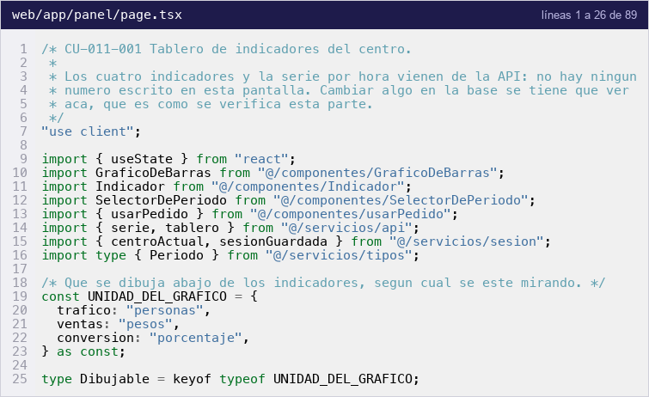
Figura 7.5. web/app/panel/page.tsx. Fuente: elaboración propia.

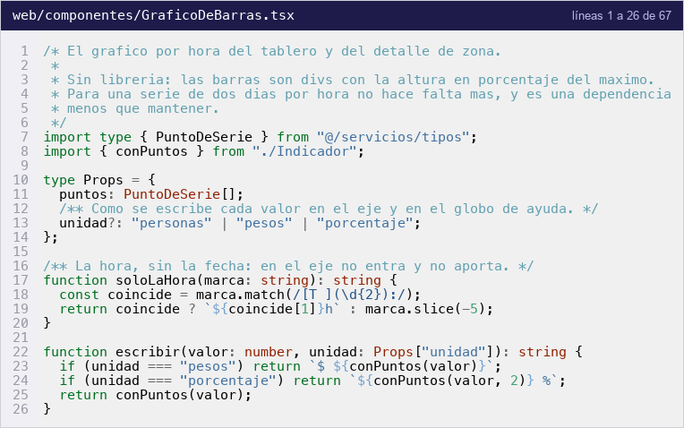
Figura 7.6. web/componentes/GraficoDeBarras.tsx. Fuente: elaboración propia.

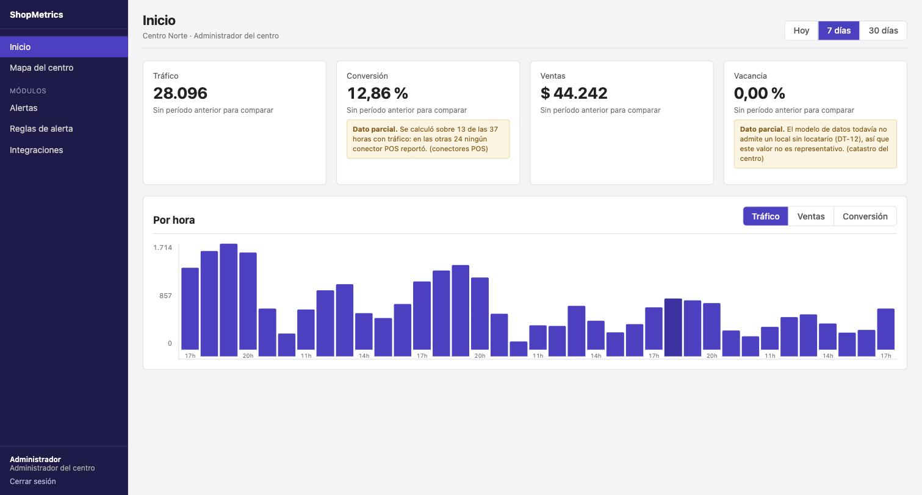
Figura 7.7. Tablero de indicadores. Los cuatro valores y la serie por hora vienen de la API. Fuente: elaboración propia.

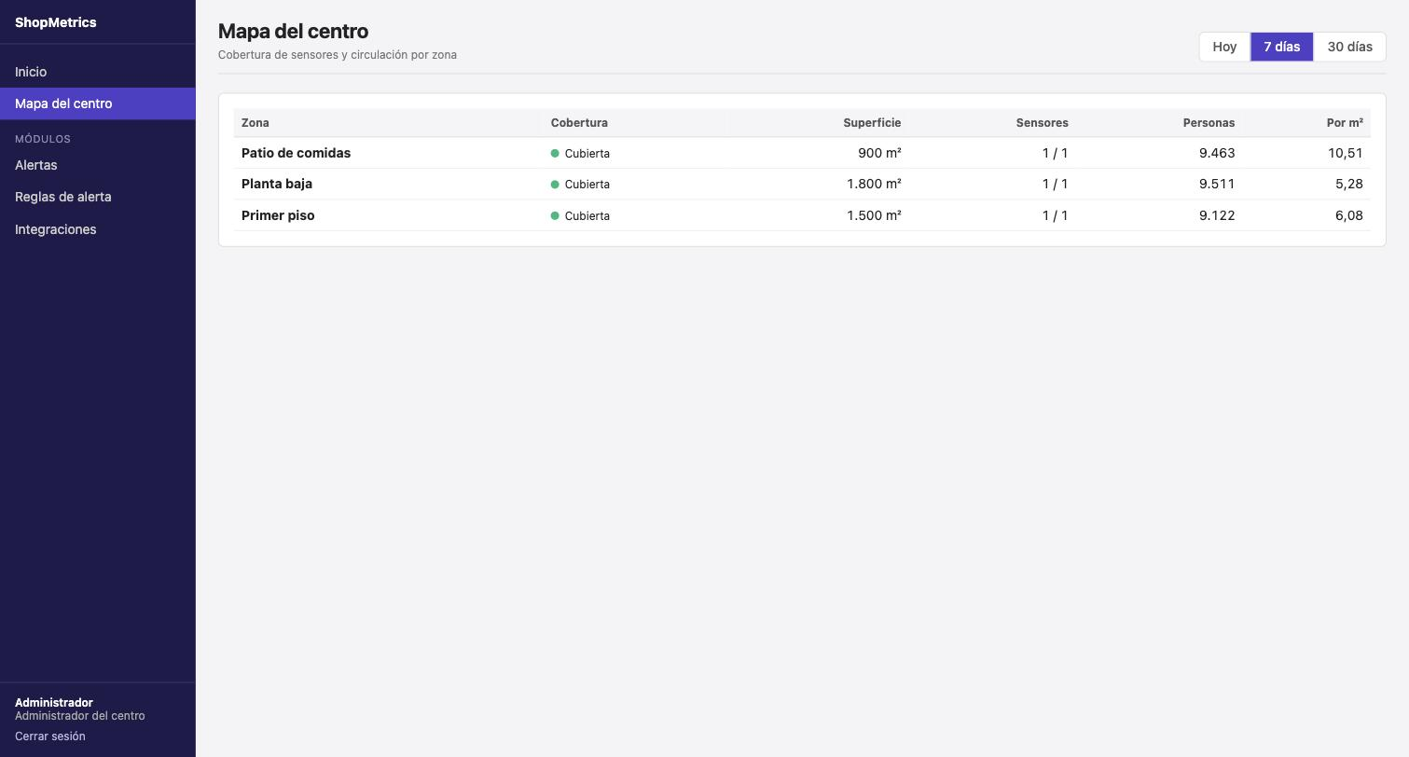
Figura 7.8. Mapa del centro, con el semáforo de cobertura por zona. Fuente: elaboración propia.

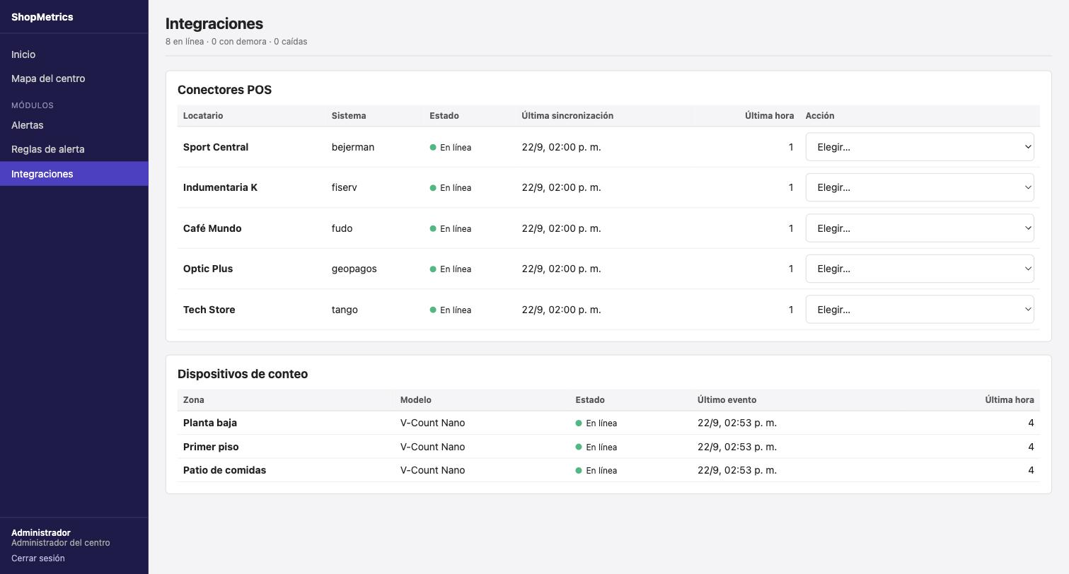
Figura 7.9. Salud de las integraciones, con la última sincronización de cada fuente. Fuente: elaboración propia.

Para tener en cuenta
• Verificación que pedía la tarjeta —cambiar algo en la base y ver que el panel lo refleje—: apagando el simulador POS y forzando una sincronización, la pantalla de integraciones pasó de «8 en línea · 0 caídas» a «3 en línea · 5 caídas», con los cinco en rojo y el motivo debajo de cada uno.

7.4 S5.3 · Diseño responsive desde el inicio
En el plan: «Diseño responsive desde el inicio, para que las mismas pantallas sirvan en escritorio y en celular.»
Tarjeta del tablero: #16 — S5.3 · Diseño responsive desde el inicio

Qué se hizo
1. Se escribió una sola hoja de estilos con la paleta del prototipo como variables CSS, y los puntos de quiebre desde el arranque.
2. Abajo de 820 px el menú lateral pasa a ser una barra horizontal arriba, con las opciones en fila y desplazables. Es la misma página y el mismo componente, no una versión móvil aparte.
3. Los indicadores no tienen puntos de quiebre escritos a mano: repeat(auto-fit, minmax(190px, 1fr)) los acomoda solos a cuatro, tres, dos o uno según el ancho. Un punto de quiebre por cantidad de columnas habría que mantenerlo cada vez que cambia el ancho de una caja.
4. Las tablas anchas se desplazan dentro de su caja con overflow-x. El cuerpo de la página nunca se desplaza de costado.
5. Se puso el meta viewport en el layout raíz. Sin él, el celular achica la página entera y el diseño responsive no se aplica nunca.
6. Se agregó @media (prefers-reduced-motion: reduce), que apaga las transiciones para quien las tenga desactivadas en su sistema.
7. El color nunca es la única señal: el semáforo y la severidad siempre llevan su texto, así que quien no distingue rojo de verde lee el estado igual.

Archivos que quedaron escritos
Archivo | Qué resuelve | Commit
web/app/globales.css | Paleta, disposición y los puntos de quiebre | c099013
web/app/layout.tsx | El meta viewport | e660c3e
Tabla 7.5. Archivos de la tarea S5.3. Cada nombre enlaza al archivo en el commit indicado. Fuente: elaboración propia.

Pruebas
Archivo de pruebas | Cuántas | Qué cubren
web/pruebas/componentes.test.tsx | 16 | Incluye que el semáforo y la severidad nunca muestren sólo color.
Tabla 7.6. Pruebas de la tarea S5.3. Fuente: elaboración propia.

Commits
e660c3e Semana 5: el panel en Next.js, consumiendo la API real
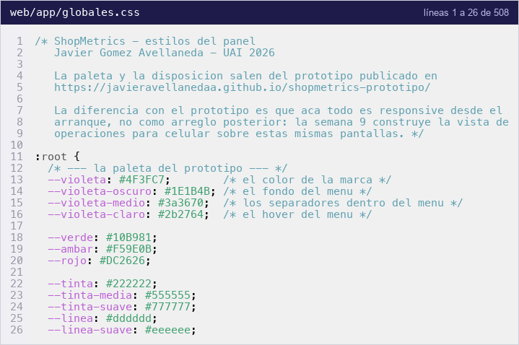
Figura 7.10. web/app/globales.css. Fuente: elaboración propia.

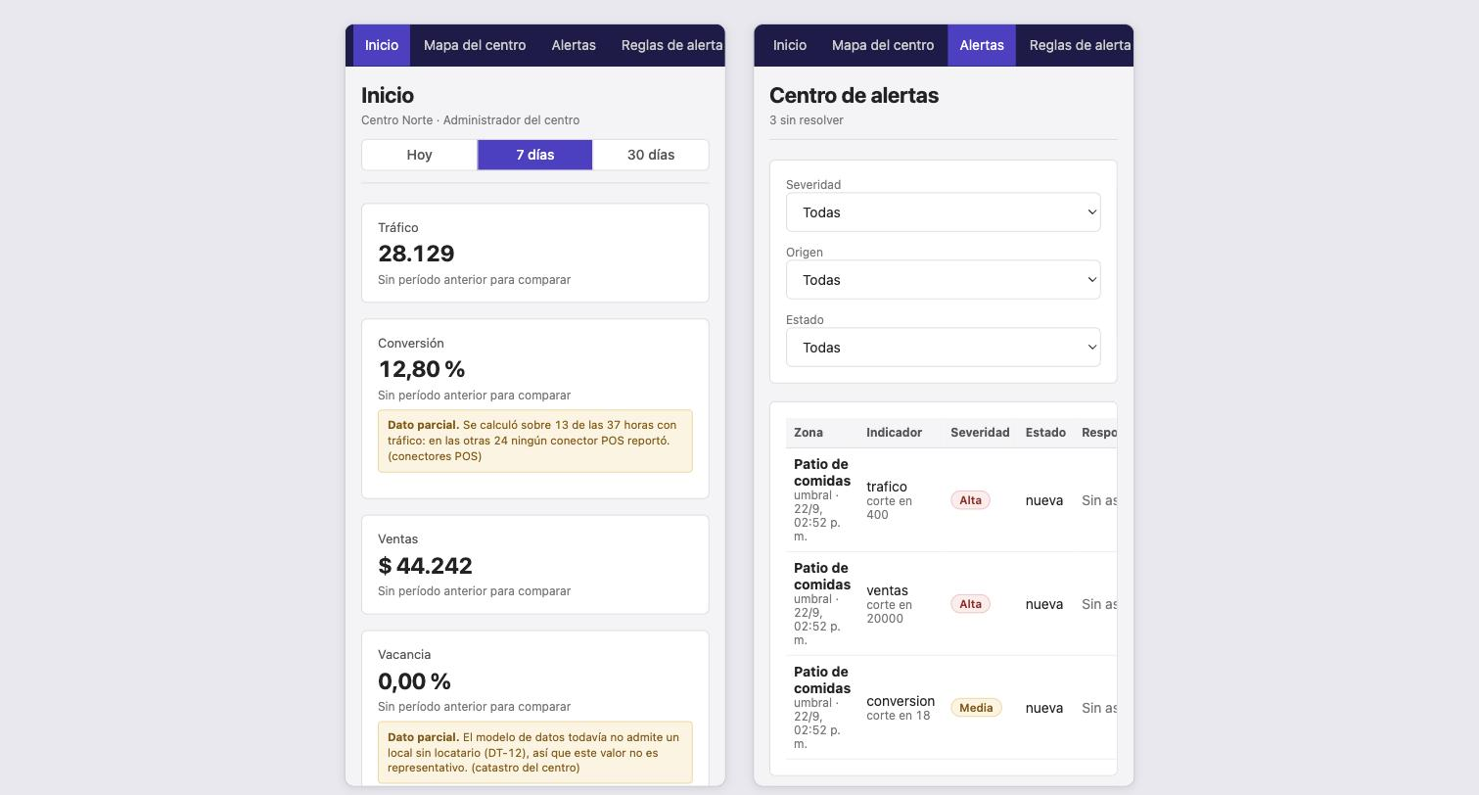
Figura 7.11. Las mismas pantallas a 390 píxeles de ancho: el menú pasa a barra horizontal y los indicadores se apilan. No hay una versión móvil aparte. Fuente: elaboración propia.

Para tener en cuenta
• Por qué ahora y no después: la semana 9 construye la vista de operaciones para celular sobre estas mismas pantallas. Hacerlo después habría significado rehacerlo.
• Verificado redimensionando la ventana del navegador: el menú pasa a barra horizontal, los indicadores se reacomodan y la tabla de integraciones se desplaza dentro de su caja sin empujar la página.

8. Semana 6 · Alertas por umbral

8.1 Lo que pedía el plan de trabajo
El plan de trabajo compromete para esta semana lo siguiente. La figura reproduce la página tal como está en el documento presentado, sin reescribirla.
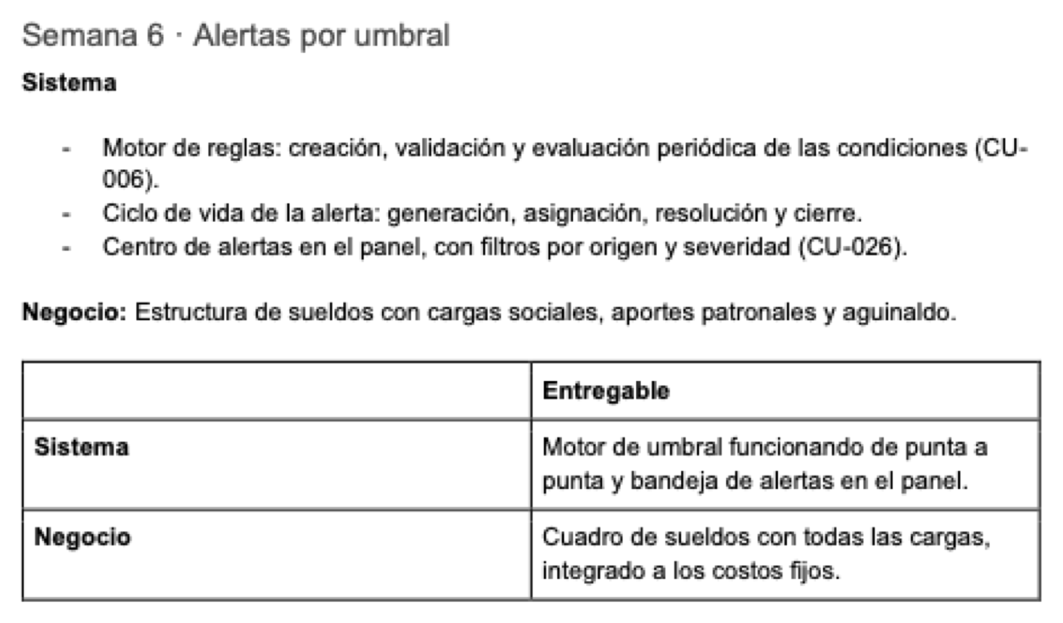
Figura 8.1. Semana 6 del plan de trabajo. Fuente: planificacion_de_proyecto.pdf, página 7.

Entregable comprometido: Motor de umbral funcionando de punta a punta y bandeja de alertas en el panel.
Punto de negocio de la semana: Estructura de sueldos con cargas sociales, aportes patronales y aguinaldo.
El punto de negocio no forma parte de este informe, que cubre únicamente la construcción del sistema.

8.2 S6.1 · Motor de reglas: creación, validación y evaluación periódica
En el plan: «Motor de reglas: creación, validación y evaluación periódica de las condiciones (CU-006).»
Tarjeta del tablero: #17 — S6.1 · Motor de reglas: creación, validación y evaluación periódica

Qué se hizo
1. Se implementó el alta de la regla con las validaciones del paso 8, cada una fallando por su propio motivo.
2. El período de evaluación y los días de aplicación viajan dentro de condicion como JSON, porque el paso 5 dice que «se almacena dentro de la condición» y la entidad no tiene campos propios para ellos.
3. Un porcentaje mayor que 100 se rechaza: no es un umbral exigente, es uno que no se cumple nunca y deja la regla muda sin que nadie se entere. Un corte de exactamente 100 % sí se acepta: el límite es lo imposible, no lo improbable.
4. Un destinatario sin permiso también se rechaza (CA-2): recibiría un aviso que al abrirlo le daría 403.
5. Se implementó el paso 4: los rangos típicos del indicador, calculados sobre el último mes, para que nadie elija un umbral a ciegas.
6. El curso alternativo CA-1 avisa pero no rechaza: si el corte queda fuera de esos rangos, la regla se crea igual —el usuario puede querer un caso extremo— pero se le dice, porque lo más probable es que se haya equivocado de escala.
7. Se escribió el motor de evaluación, que corre al final de la tarea periódica: evaluar antes de sincronizar usaría los datos de la vuelta anterior.
8. Una regla que se cumple no genera una alerta por vuelta: mientras la anterior siga abierta no se repite. En media hora el responsable tendría cincuenta avisos de lo mismo.
9. La severidad se calcula y no se configura, porque el caso de uso la marca como «calculado por el sistema»: sale de la distancia relativa al corte, así el criterio es el mismo para un indicador que vale 3 y para uno que vale 30.000.
10. «Igual a» tolera el redondeo: un indicador calculado nunca da exactamente el corte, y exigir igualdad estricta haría una regla que no salta jamás.

Archivos que quedaron escritos
Archivo | Qué resuelve | Commit
api/app/dominios/alertas/reglas.py | Validaciones, rangos típicos y alta | c099013
api/app/dominios/alertas/motor.py | Evaluación, severidad y notificación | c099013
api/app/dominios/alertas/rutas.py | catálogo, rango, reglas, pausar, evaluar | c099013
api/app/tareas.py | La evaluación dentro de la vuelta periódica | c099013
Tabla 8.1. Archivos de la tarea S6.1. Cada nombre enlaza al archivo en el commit indicado. Fuente: elaboración propia.

Pruebas
Archivo de pruebas | Cuántas | Qué cubren
api/pruebas/test_alertas.py | 61 | Cubren las ocho validaciones por separado; el CA-1 y el CA-2; el rango típico; que la regla que se cumple genere alerta y la que no, no; las tres comparaciones; que no se repita mientras la anterior siga abierta y que vuelva a disparar cuando se resuelve; la regla pausada; la que no aplica hoy; que sin datos no se dispare nada; la severidad calculada; el aviso a los destinatarios; y que una condición ilegible no tumbe la evaluación.
Tabla 8.2. Pruebas de la tarea S6.1. Fuente: elaboración propia.

Commits
c099013 Semana 6: motor de reglas por umbral y ciclo de vida de la alerta
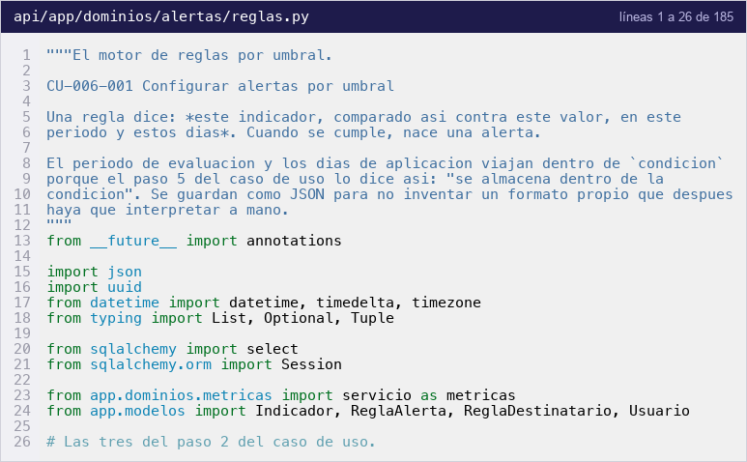
Figura 8.2. api/app/dominios/alertas/reglas.py. Fuente: elaboración propia.

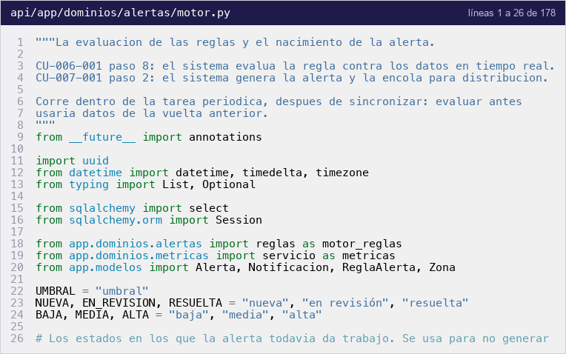
Figura 8.3. api/app/dominios/alertas/motor.py. Fuente: elaboración propia.

Para tener en cuenta
• Verificación contra la base real: con una regla de «tráfico mayor que 500 por hora», la primera evaluación generó una alerta —medido 6.368, severidad alta, un destinatario avisado— y las tres siguientes, ninguna.

8.3 S6.2 · Ciclo de vida de la alerta: generación, asignación, resolución y cierre
En el plan: «Ciclo de vida de la alerta: generación, asignación, resolución y cierre.»
Tarjeta del tablero: #18 — S6.2 · Ciclo de vida de la alerta: generación, asignación, resolución y cierre

Qué se hizo
1. Primero hubo que destrabar el esquema. El diccionario definía regla_id, locatario_id y asignado_a como obligatorios, aunque las descripciones decían lo contrario —«si aplica», «cuando la alerta es de negocio»—: ninguna usaba la palabra que el generador reconoce. Con eso puesto no se podía guardar ninguna alerta, porque una recién generada no tiene responsable y una del modelo no tiene regla.
2. Se corrigió el diccionario en el Word sin cambiar lo que significaba, se regeneró 001_esquema_inicial.sql y se agregó 004_alerta_opcionales.sql para las bases existentes.
3. Esa migración suma además la restricción que el diccionario describe pero no podía expresar: regla_id y modelo_id son excluyentes. Está en la base y no sólo en el código porque una alerta huérfana no tendría forma de explicar por qué se generó.
4. Se implementaron los tres estados del diccionario: nueva, en revisión, resuelta.
5. Se implementó la asignación del paso 7 del CU-026-001. Tener responsable ya es haber empezado a trabajarla, así que pasa a «en revisión».
6. Se implementaron las tres formas de cerrar, que dejan la misma traza: un falso positivo es información tan valiosa como un problema real, es lo que la semana 7 va a usar para reentrenar.
7. Escalar no cierra: pasa la alerta a otro y le sube la severidad a alta, porque si hizo falta escalarla es más grave de lo que se pensó. Es el CA-2 del CU-007-001.
8. Se implementó el checklist guiado del paso 6, con sus cuatro ítems y sus tres resultados posibles.
9. Una alerta no vuelve de resuelta: reabrirla borraría el tiempo de respuesta que ya se midió. Si el problema sigue, la regla la vuelve a disparar y nace otra. Intentarlo da 409 explicando qué pasó, que es el CA-2 del CU-026-001.
10. El SLA devuelve negativo cuando ya se pasó, y no cero: «te pasaste por cuarenta minutos» es información distinta de «te queda cero». Es el CA-3.
11. Se corrigió un error que encontró la prueba en el navegador: al asignar se ponía sólo la clave foránea, así que alerta.responsable seguía en None y la respuesta devolvía un responsable vacío justo después de asignarlo.

Archivos que quedaron escritos
Archivo | Qué resuelve | Commit
api/app/dominios/alertas/ciclo.py | Listar, asignar, cerrar, historia y SLA | c099013
base/migraciones/004_alerta_opcionales.sql | Las tres columnas y la restricción | c099013
api/app/modelos.py | Alerta, ReglaAlerta, ResolucionAlerta y Notificacion | c099013
api/app/dominios/alertas/rutas.py | bandeja, detalle, asignar y cerrar | c099013
Tabla 8.3. Archivos de la tarea S6.2. Cada nombre enlaza al archivo en el commit indicado. Fuente: elaboración propia.

Pruebas
Archivo de pruebas | Cuántas | Qué cubren
api/pruebas/test_alertas.py | 61 | Que una alerta nueva no tenga responsable; que asignar la pase a «en revisión» y refresque la relación; que avise al nuevo responsable; que no se pueda asignar una resuelta; las tres formas de cerrar; que escalar no cierre y suba la severidad; los límites de 500 caracteres; los ítems y resultados del checklist; que no se pueda cerrar dos veces; que escalar y después resolver deje los dos pasos; y el tiempo de respuesta.
api/pruebas/test_postgres.py | 11 | Tres contra PostgreSQL que SQLite no puede hacer: que las tres claves admitan nulos, que una alerta sin regla ni modelo se rechace, y que una con las dos también.
Tabla 8.4. Pruebas de la tarea S6.2. Fuente: elaboración propia.

Commits
c099013 Semana 6: motor de reglas por umbral y ciclo de vida de la alerta
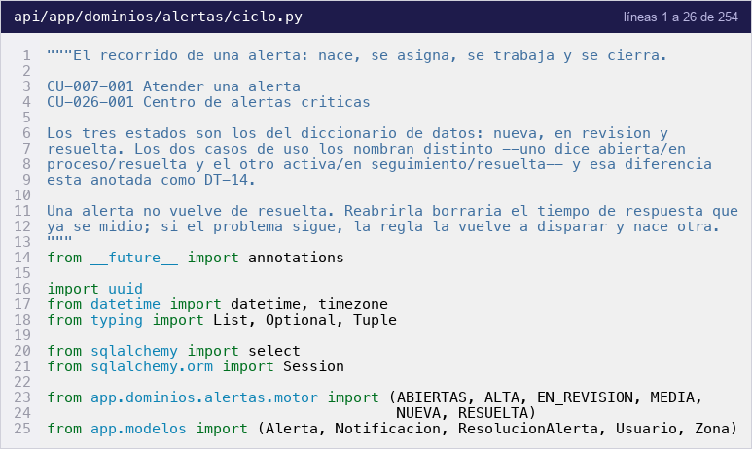
Figura 8.4. api/app/dominios/alertas/ciclo.py. Fuente: elaboración propia.

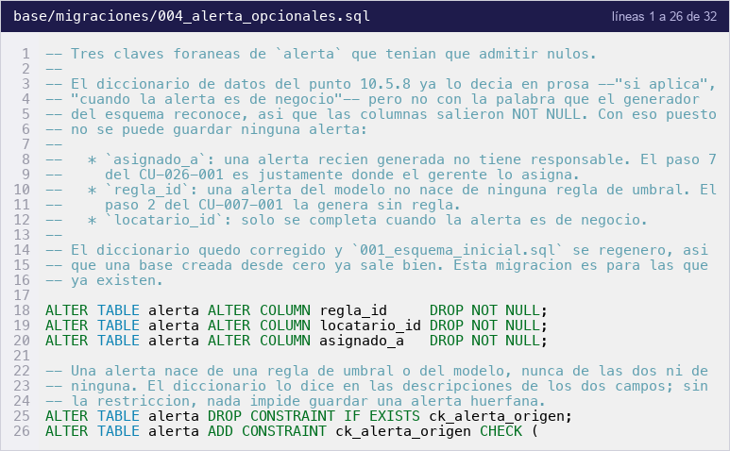
Figura 8.5. base/migraciones/004_alerta_opcionales.sql. Fuente: elaboración propia.

Para tener en cuenta
• El cambio de multiplicidades en el diagrama de clases quedó anotado como hallazgo 10 en modelo-ea/CORRECCIONES-PENDIENTES.md.
• El estado se llama distinto en tres lugares: el diccionario dice nueva/en revisión/resuelta, el CU-007-001 dice abierta/en proceso/resuelta y el CU-026-001 dice activa/en seguimiento/resuelta. Se usaron los del diccionario y quedó como DT-14.

Deuda técnica detectada
• Tarjeta #57 del tablero
• Tarjeta #58 del tablero

8.4 S6.3 · Centro de alertas en el panel, con filtros por origen y severidad
En el plan: «Centro de alertas en el panel, con filtros por origen y severidad (CU-026).»
Tarjeta del tablero: #19 — S6.3 · Centro de alertas en el panel, con filtros por origen y severidad

Qué se hizo
1. Se armaron dos pantallas: el centro de alertas y la configuración de reglas.
2. La lista ordena por severidad y, dentro de cada una, primero las más viejas: la que lleva más esperando es la que está más cerca de pasarse del objetivo.
3. Se implementaron los tres filtros del paso 4: severidad, origen y estado. Los vacíos no viajan en la consulta.
4. La ficha va al costado de la lista, no en otra página. El gerente está mirando varias alertas a la vez; sacarlo de la bandeja para atender una y devolverlo después le hace perder el contexto que vino a buscar.
5. El tiempo se escribe como se lee —«1 h 20 min», no «80»— y conserva el signo: una alerta vencida dice «vencido por 40 min» en rojo, con una franja al costado de la fila que se ve de reojo al recorrer la lista.
6. Curso alternativo CA-1: sin alertas abiertas no se muestra una tabla vacía sino «Todo en orden» con la marca del último chequeo. Una lista vacía sin explicación deja al gerente sin saber si no hay nada o si la consulta falló.
7. La pantalla de reglas trae el paso 4 al lado del campo: antes de elegir el corte, el usuario ve qué viene midiendo ese indicador. Y el rótulo del campo trae la unidad, así que dice «(porcentaje)» o «(personas)» según el indicador elegido.
8. Las opciones salen del catálogo de la API, no de una lista propia: si el backend suma un canal, aparece en el panel sin tocar nada.

Archivos que quedaron escritos
Archivo | Qué resuelve | Commit
web/app/panel/alertas/page.tsx | La bandeja con sus filtros | c099013
web/componentes/FichaDeAlerta.tsx | Detalle, historia, asignar y cerrar | c099013
web/componentes/Severidad.tsx | La cinta de severidad y los minutos | c099013
web/app/panel/reglas/page.tsx | El formulario del CU-006-001 | c099013
web/app/globales.css | Los estilos de severidad y de la ficha | c099013
Tabla 8.5. Archivos de la tarea S6.3. Cada nombre enlaza al archivo en el commit indicado. Fuente: elaboración propia.

Pruebas
Archivo de pruebas | Cuántas | Qué cubren
web/pruebas/alertas.test.tsx | 23 | Los minutos como se leen; que la severidad nunca sea sólo color; que cada alerta salga con su zona, indicador y responsable; que se cuenten las abiertas; que se marquen las atrasadas; el cartel de «Todo en orden»; que los filtros viajen y que sacarlos los quite; que las opciones salgan del catálogo; los rangos típicos; el aviso de CA-1 y el rechazo de la API.
Tabla 8.6. Pruebas de la tarea S6.3. Fuente: elaboración propia.

Commits
c099013 Semana 6: motor de reglas por umbral y ciclo de vida de la alerta
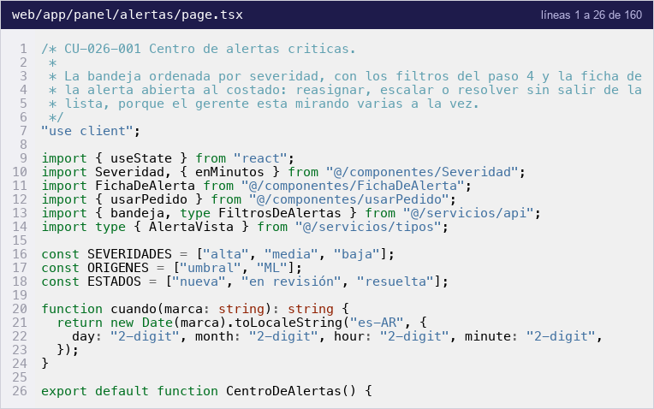
Figura 8.6. web/app/panel/alertas/page.tsx. Fuente: elaboración propia.

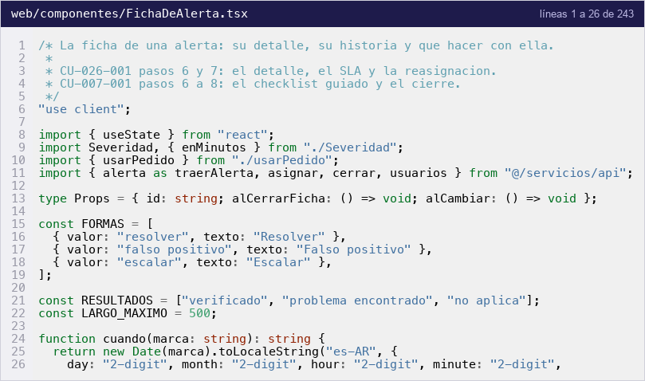
Figura 8.7. web/componentes/FichaDeAlerta.tsx. Fuente: elaboración propia.

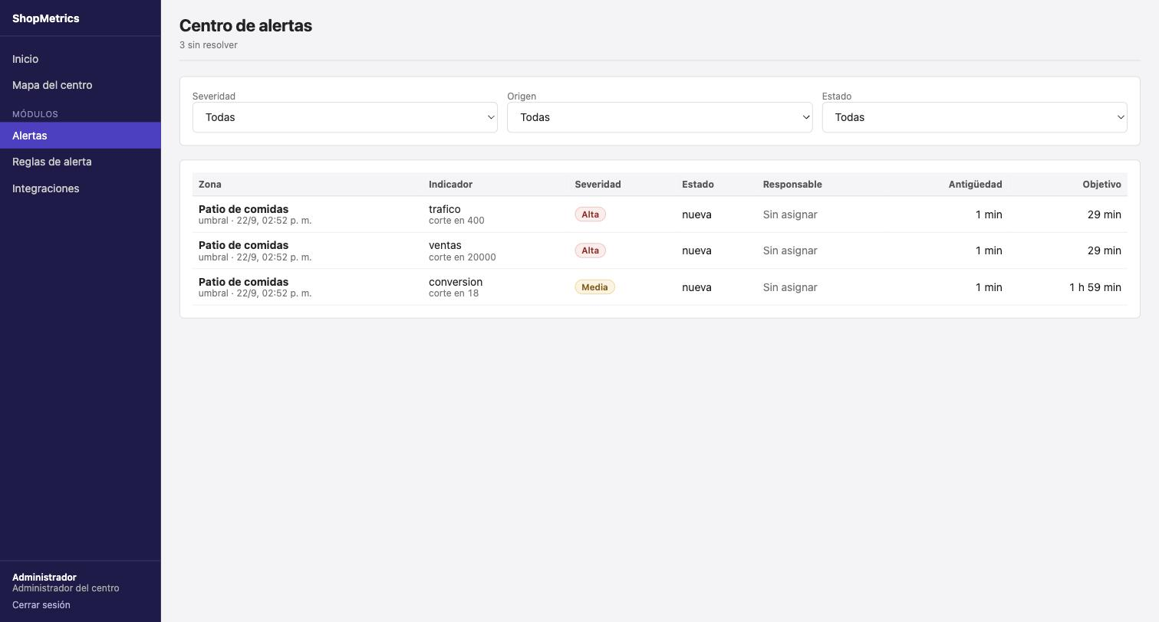
Figura 8.8. Centro de alertas, ordenado por severidad y con los filtros del paso 4. Fuente: elaboración propia.

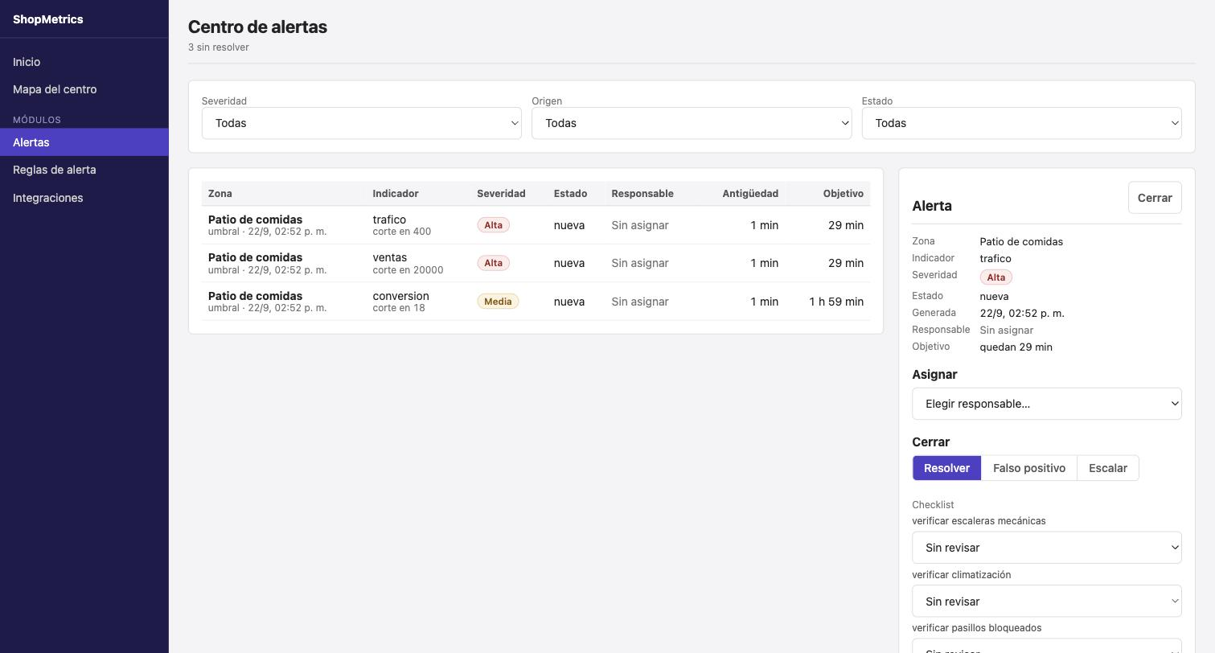
Figura 8.9. La ficha al costado de la lista: detalle, SLA, asignación y checklist guiado. Fuente: elaboración propia.

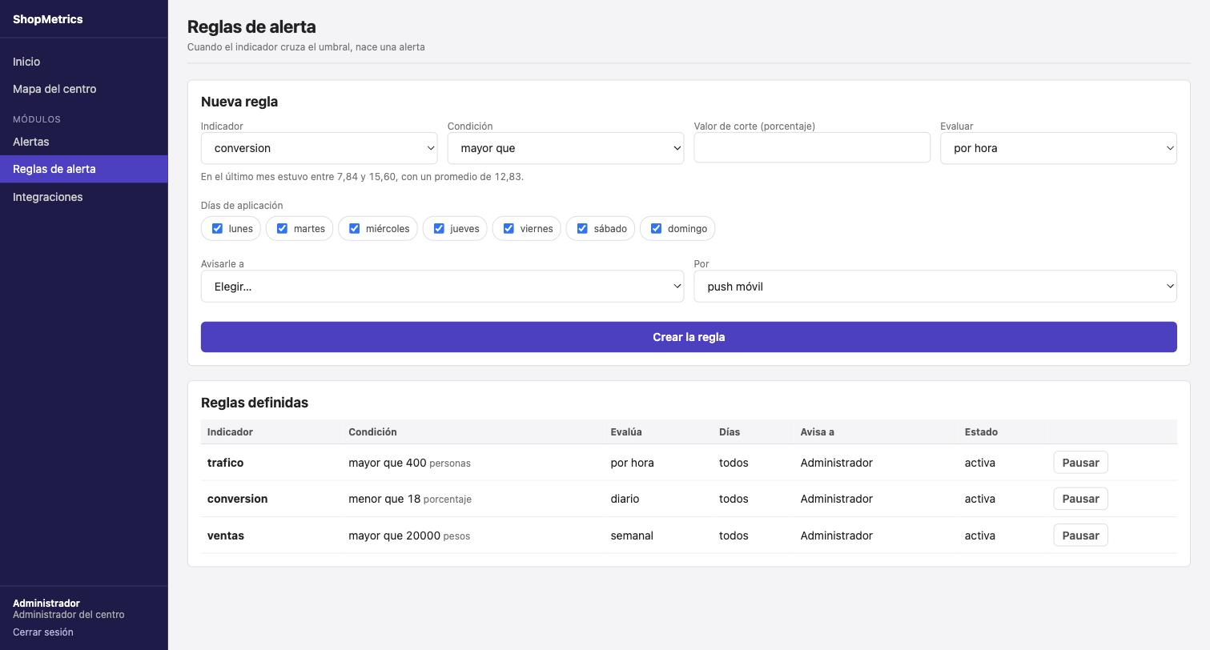
Figura 8.10. Configuración de reglas. Debajo del indicador se muestran sus rangos típicos del último mes. Fuente: elaboración propia.

Para tener en cuenta
• Verificación en el navegador: la bandeja mostró las tres alertas; asignando desde la ficha, la fila y la ficha pasaron a «en revisión»; cerrando con el checklist, la alerta pasó a resuelta con «Se resolvió en 2 min» y la traza completa; creando una regla de conversión con corte en 95 —el histórico llega a 37,93— apareció el aviso de CA-1.

9. Deuda técnica detectada durante la construcción
Construir el sistema contra la especificación dejó al descubierto quince diferencias entre el documento de análisis, los diagramas y lo que el sistema necesita para funcionar. Ninguna se resolvió por las malas: cada una quedó registrada con qué dice cada fuente, por qué es un problema y qué hay que hacer.
El detalle completo está en el archivo modelo-ea/CORRECCIONES-PENDIENTES.md del repositorio de documentación, y cada hallazgo tiene además su tarjeta en el tablero. Se separan en dos grupos, porque se corrigen en lugares distintos.

9.1 Correcciones sobre el modelo de Enterprise Architect
Son diferencias entre los diagramas y el modelo de datos. Se corrigen sobre el archivo shopMetrics.eapx, que sólo abre en la máquina con Windows, y después hay que volver a exportar los diagramas.
N.º | Hallazgo
1 | El doble factor no tiene dónde guardarse en el modelo de datos.
2 | Rol figura como enumeración en un diagrama y como tabla en el modelo.
3 | La asociación con los centros pierde su clase asociativa.
4 | La enumeración de operaciones dice SIN_ACCESO donde el caso de uso dice eliminación.
5 | Falta el campo descripcion en la entidad rol del diccionario.
6 | El atributo del permiso se llama categoria en el diagrama y recurso en el modelo.
7 | Verificar que la notificación de cambio de permisos esté en el diagrama de secuencia.
10 | Las multiplicidades hacia Alerta deben pasar de 1 a 0..1 en tres asociaciones.
Tabla 9.1. Correcciones pendientes sobre el modelo de Enterprise Architect. Fuente: elaboración propia.

9.2 Huecos del documento de análisis
Éstos no son diferencias entre el diagrama y el modelo: son cosas que el documento no dice o que dice de dos maneras distintas. La corrección va sobre el informe, no sobre los diagramas.
N.º | Hallazgo | Cómo se resolvió mientras tanto
8 | Un local vacante no se puede representar, y la vacancia es uno de los cuatro indicadores del tablero. | El indicador se calcula y viaja marcado como dato parcial.
9 | El paso 5 del CU-001-001 pide una latencia promedio y a la vez dice que no se almacena. | Se muestra la latencia del sondeo del momento.
11 | El estado de la alerta se llama distinto en el diccionario, en el CU-007-001 y en el CU-026-001. | El código usa los valores del diccionario.
12 | alerta.zona_id es obligatorio, pero una regla sobre un indicador del centro no es de ninguna zona. | La alerta se cuelga de la primera zona del centro.
Tabla 9.2. Huecos del documento de análisis detectados al construir. Fuente: elaboración propia.

9.3 Una corrección que hubo que hacer sobre la marcha
El hallazgo 10 es el único que no se pudo dejar anotado para después, porque bloqueaba la construcción de la semana 6. El diccionario definía tres claves foráneas de la entidad alerta como obligatorias, aunque sus propias descripciones decían lo contrario: «si aplica» para la regla que la originó, «cuando la alerta es de negocio» para el locatario. Ninguna de las dos usaba la palabra que el generador del esquema reconoce para emitir una columna que admita nulos.
Con las tres columnas obligatorias no se podía guardar ninguna alerta: una recién generada no tiene responsable asignado —el paso 7 del CU-026-001 es justamente donde se lo asigna— y una generada por el modelo no nace de ninguna regla de umbral. Se corrigieron las descripciones del diccionario sin cambiar lo que significaban, se regeneró el esquema y se agregó una migración para las bases ya creadas.

10. Estado al cierre de la semana 6
 | Estado
Tareas del plan cerradas | 19 de 19, con evidencia en cada tarjeta
Casos de uso con endpoints | 10 de los 31 especificados
Pruebas de la API | 191, todas en verde
Pruebas del panel | 76, todas en verde
Nivelación con el documento | En verde
Entidades en la base | 30 tablas, 43 claves foráneas
Hipertablas de TimescaleDB | 2, con 2 agregados continuos
Migraciones aplicadas | 4, reproducibles desde cero
Deuda técnica registrada | 15 hallazgos, todos con tarjeta
Tabla 10.1. Estado del sistema al cierre de la semana 6. Fuente: elaboración propia.

10.1 Lo que sigue
Las semanas 7 a 11 del plan continúan con la detección de anomalías y el score de vacancia, el portal del locatario, la vista de operaciones para celular, la auditoría y el despliegue, y la especificación de los casos de prueba. Las tarjetas ya están creadas en el tablero con el mismo nivel de detalle que las de estas seis semanas.

10.2 Repositorios
shopmetrics el sistema, el panel, los simuladores y el generador
ShopMetrics-TFI la documentación, los diagramas y este informe

11. Guía de uso
Este capítulo es para quien tiene que poner el sistema a andar sin haberlo construido. Primero qué hace falta y con qué comandos se levanta, después con qué usuario se entra, y al final el recorrido completo: los ocho casos de uso que hoy funcionan, con los cuatro roles y todos los botones de cada pantalla, incluidos los que rechazan.

11.1 Qué hace falta
Tres programas, y nada más. El sistema no necesita que se instale ninguna base de datos a mano: la levanta él mismo dentro de un contenedor.
Programa | Versión | Para qué
Docker | cualquiera reciente | Corre la base de datos PostgreSQL con TimescaleDB y los dos simuladores de los sistemas externos.
Python | 3.11 o más nuevo | La API y las herramientas de línea de comandos.
Node.js | 20 o más nuevo | El panel web.
Tabla 11.1. Lo que hay que tener instalado antes de empezar. Fuente: elaboración propia.

No hace falta verificarlos de antemano: el primer comando los controla y, si falta alguno, dice cuál y cómo conseguirlo en lugar de fallar a la mitad.

11.2 Instalación en una máquina nueva
Dos comandos, una sola vez:
1. git clone https://github.com/javieravellanedaa/shopmetrics
Trae el código.
2. cd shopmetrics && make instalar
Comprueba los tres programas, instala las dependencias de la API y del panel, crea la base, aplica las cuatro migraciones y da de alta los usuarios de los cuatro roles.
La instalación tarda unos minutos, casi todos en bajar las dependencias. Termina informando cuántas tablas quedaron creadas; si dice 30, está completa.
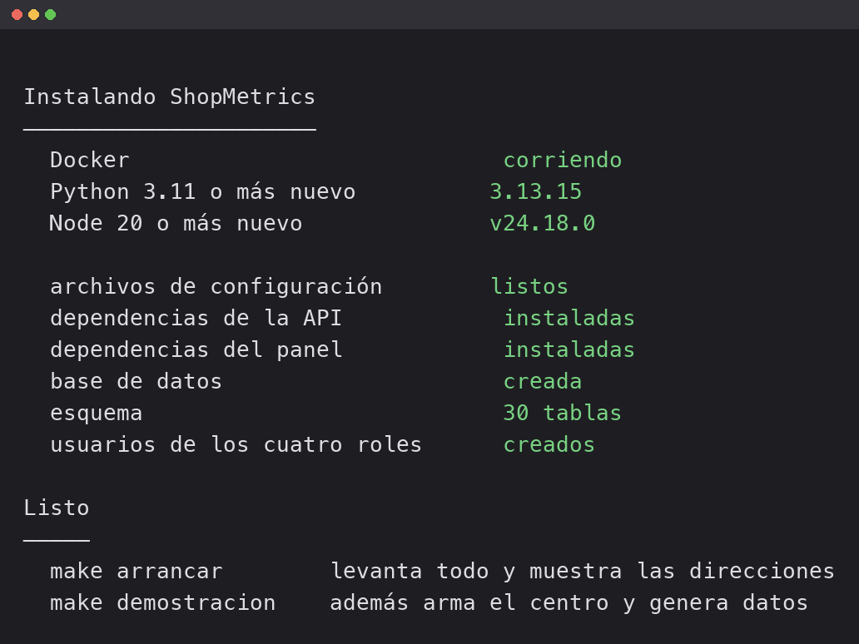
Figura 11.1. Salida de make instalar sobre una máquina sin nada instalado. Fuente: elaboración propia.

11.3 Cómo se pone en marcha
Una vez instalado, todo se maneja con cuatro comandos. Se corren parados en la carpeta del proyecto.
Comando | Qué hace
make instalar | Deja la máquina lista. Sólo la primera vez.
make arrancar | Levanta la base, los dos simuladores, la API y el panel. Espera a que cada uno responda y termina mostrando las direcciones y los usuarios.
make demostracion | Lo mismo, y además arma el centro —zonas, locatarios, conectores y sensores— y genera datos, para que el panel abra con números en lugar de vacío. Es el que conviene para mostrarlo.
make parar | Apaga todo.
Tabla 11.2. Los cuatro comandos que manejan el sistema. Fuente: elaboración propia.

Escribir make a secas lista todos los comandos disponibles con su descripción.
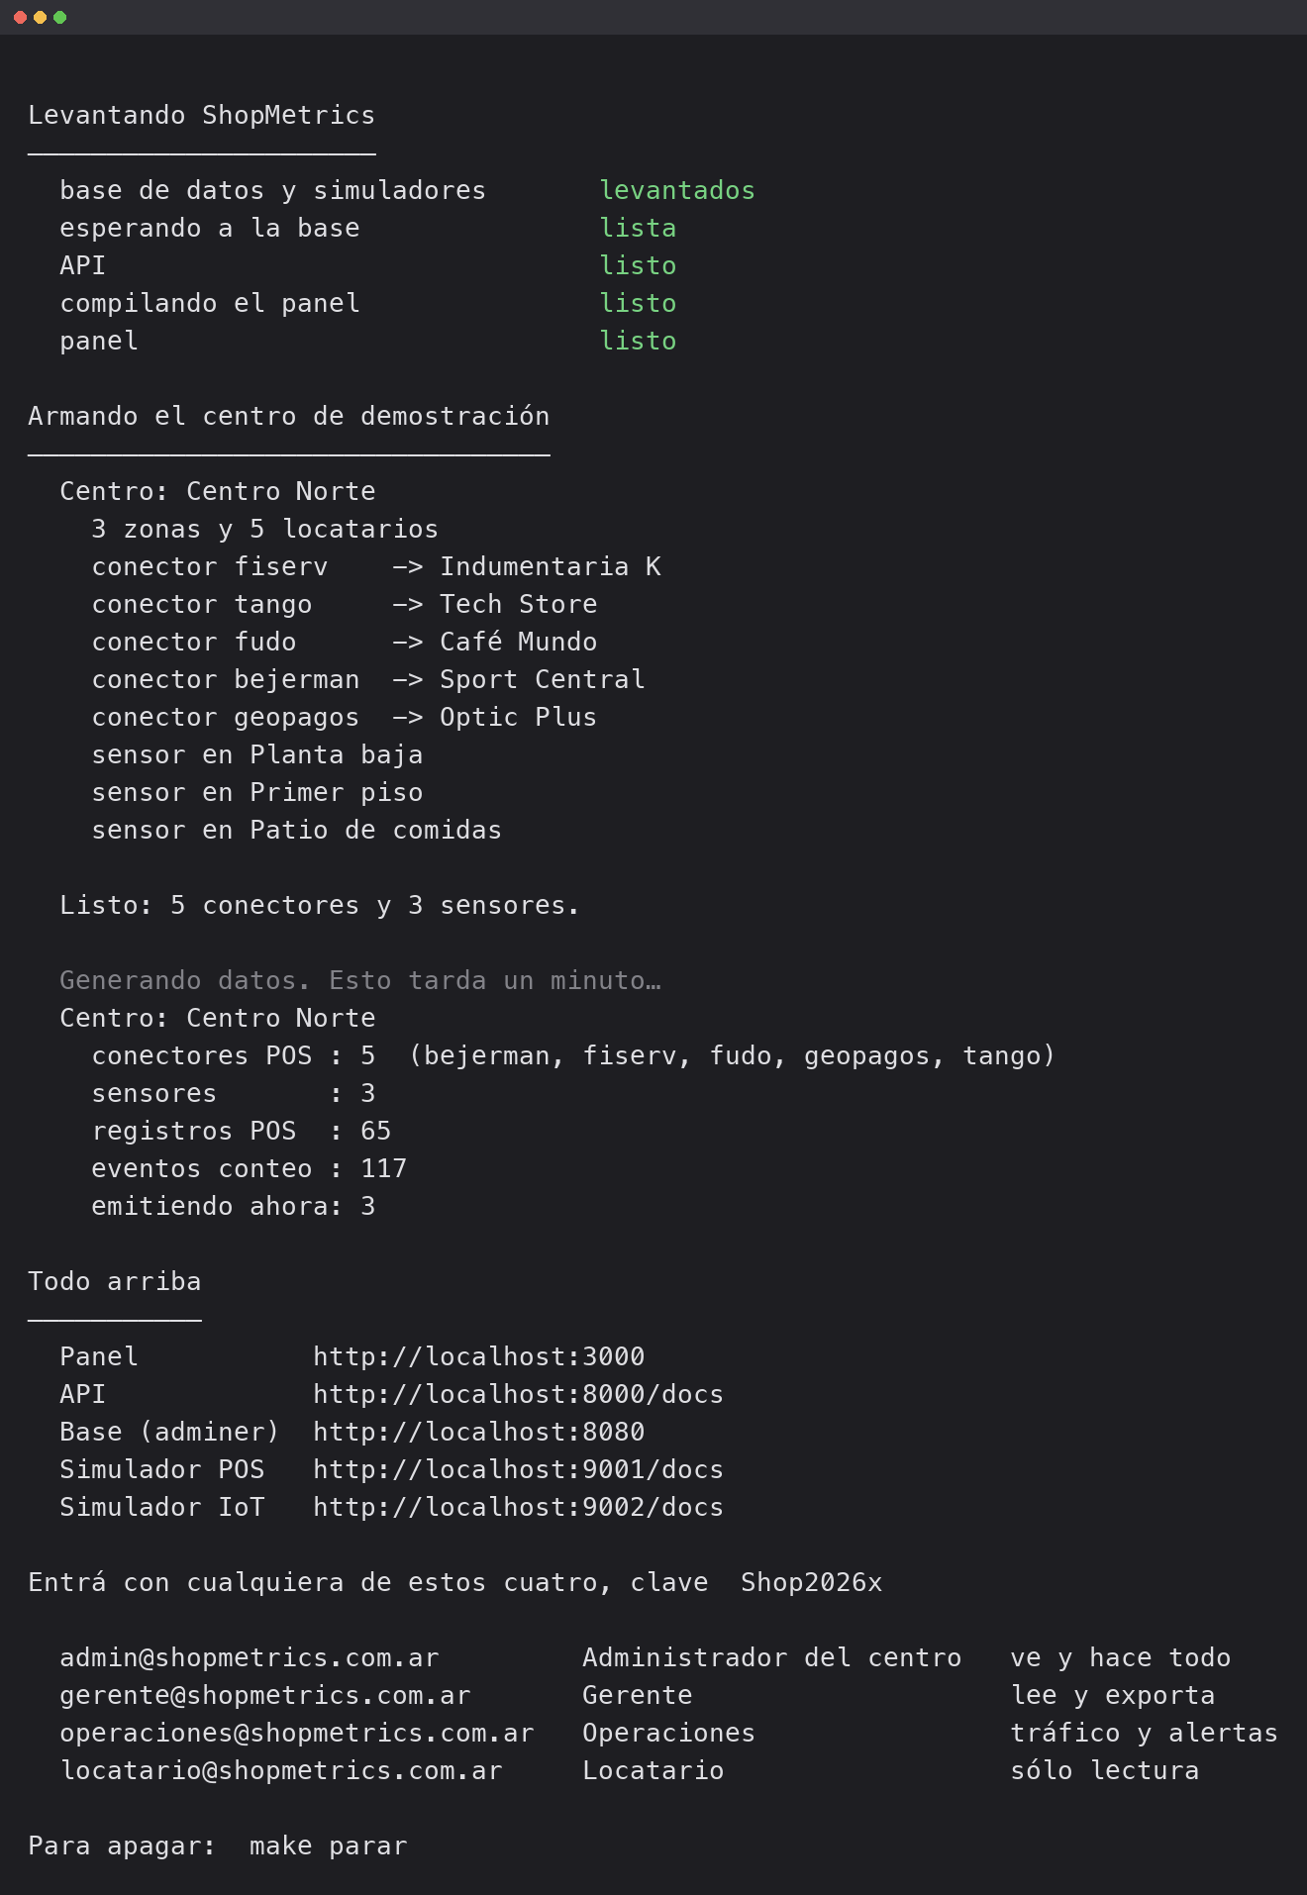
Figura 11.2. Final de make demostracion: el centro armado, los datos generados y las direcciones donde queda escuchando cada parte. Fuente: elaboración propia.

11.4 Dónde queda cada cosa
Qué | Dirección | Para qué
Panel | http://localhost:3000 | La aplicación. Es por donde se entra.
API | http://localhost:8000/docs | La documentación de los endpoints, generada sola, donde se los puede probar uno por uno.
Base de datos | http://localhost:8080 | Adminer: permite mirar las 30 tablas y lo que hay cargado.
Simulador de puntos de venta | http://localhost:9001/docs | El sistema externo que emula las cinco cajas. Desde acá se lo puede hacer fallar a propósito.
Simulador de sensores | http://localhost:9002/docs | El que emula los tres sensores de conteo.
Tabla 11.3. Direcciones del sistema levantado. Fuente: elaboración propia.

Las direcciones son locales: el sistema escucha únicamente en la máquina donde se lo levantó. Publicarlo en un servidor es parte de la semana 10 del plan.

11.5 Con qué usuario se entra
La instalación da de alta un usuario por cada uno de los cuatro roles. Los cuatro tienen la misma clave:
Shop2026x
Correo | Rol | Qué puede hacer
admin@shopmetrics.com.ar | Administrador del centro  Javier Gómez | Ve y hace todo: las cinco secciones del menú, las acciones correctivas sobre las integraciones, crear y pausar reglas, atender alertas.
gerente@shopmetrics.com.ar | Gerente  Marina Acuña | Ve las cinco secciones y puede exportar, pero no escribe: cualquier acción correctiva o cambio de configuración se rechaza.
operaciones@shopmetrics.com.ar | Operaciones  Ana Pérez | Entra a «Mi turno». El menú se recorta: sin Reglas de alerta ni Integraciones, porque su rol no opera sobre configuración.
locatario@shopmetrics.com.ar | Locatario  Indumentaria K | Entra a «Mi local». Sólo lectura. Su portal propio se construye en la semana 8.
Tabla 11.4. Usuarios creados por la instalación. La clave de los cuatro es Shop2026x. Fuente: elaboración propia.

Las claves están a la vista a propósito. Estos cuatro usuarios existen sólo dentro de una base que se recrea desde cero en cada instalación y que no contiene ningún dato real; fuera de ella no sirven para nada. En un entorno de verdad los usuarios se cargan desde variables de entorno, que nunca se versionan.
Conviene entrar con los cuatro. Es la forma de ver que la matriz de permisos se aplica de verdad: el menú cambia según el rol, y lo que el menú esconde el backend igual lo rechaza si se fuerza la dirección a mano.

11.6 El recorrido, paso a paso
Los 37 pasos que siguen recorren los ocho casos de uso que hoy funcionan, pasando por los cuatro roles y por todos los controles de cada pantalla, incluidos los que rechazan: el ingreso con credenciales que no sirven, el gerente que no puede escribir, la acción correctiva que no resuelve, la validación que frena un umbral imposible.
Es el mismo recorrido del video ShopMetrics-recorrido.mp4 que acompaña a este informe. Cada paso lleva la captura de lo que se ve en la pantalla en ese momento.

CU-017-001 · Iniciar sesión en la plataforma
El sistema reconoce a la persona y la lleva al panel que corresponde a su rol. Son cuatro roles y cuatro destinos.
Paso 1. Abrí el sistema
La pantalla de acceso es la misma para los cuatro perfiles: administrador, gerente, operaciones y locatario.
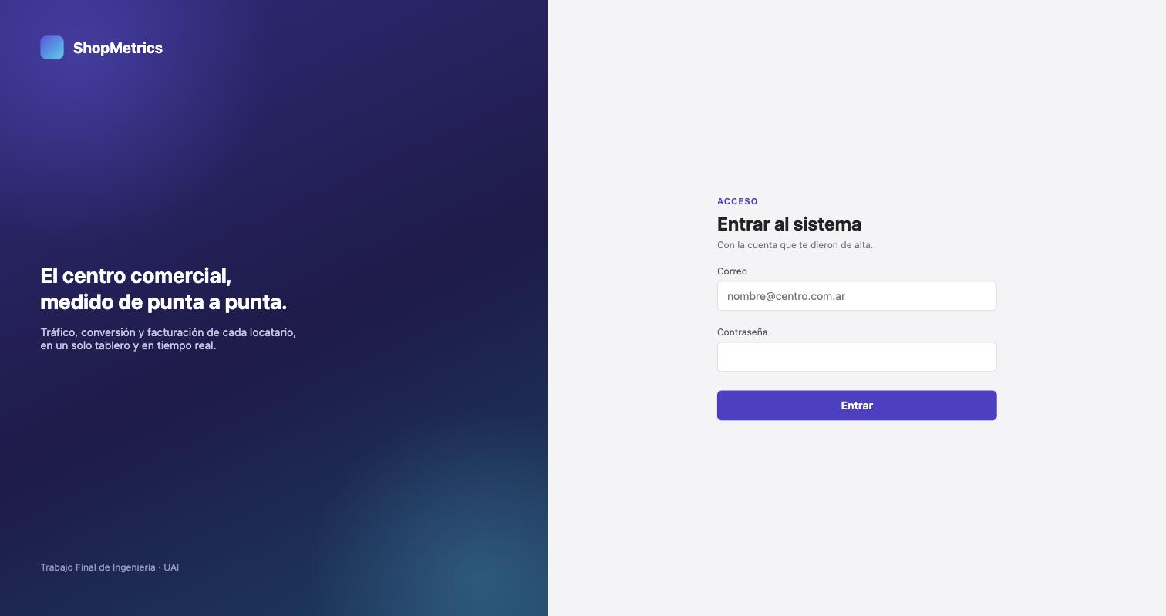
Figura 11.3. Paso 1: abrí el sistema. Fuente: elaboración propia.
Paso 2. Probá con credenciales que no sirven
El sistema rechaza el ingreso con un mensaje corto.
Dice lo mismo si el correo no existe que si la clave está mal. Decir cuál de los dos falló le regalaría a un atacante la lista de correos dados de alta.
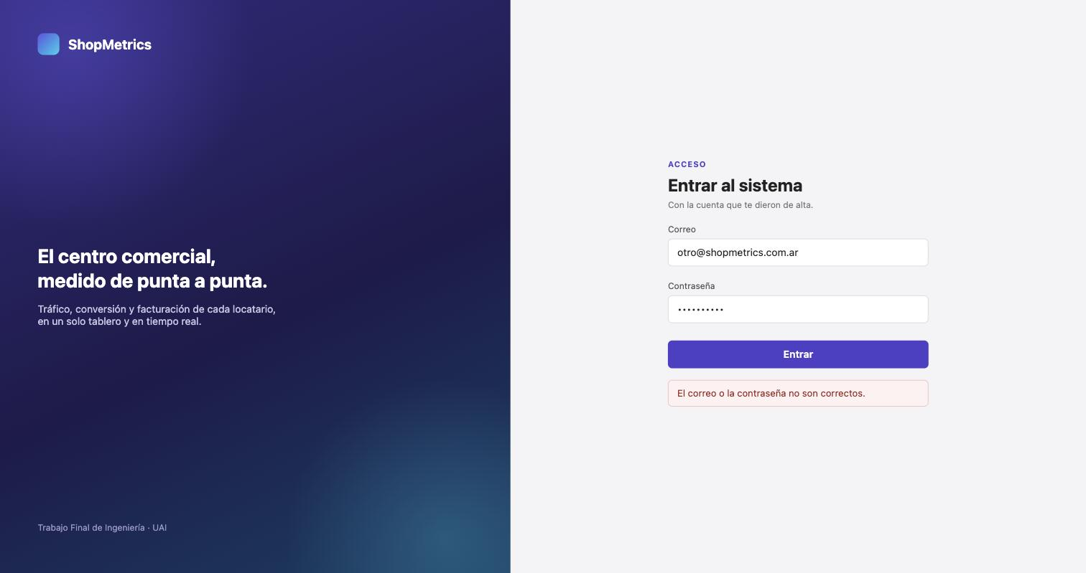
Figura 11.4. Paso 2: probá con credenciales que no sirven. Fuente: elaboración propia.
Paso 3. Entrá como administrador del centro
Con las credenciales correctas, el sistema te lleva al panel que corresponde a tu rol.
El administrador tiene las veinte celdas de la matriz de permisos, así que el menú le muestra las cinco secciones.
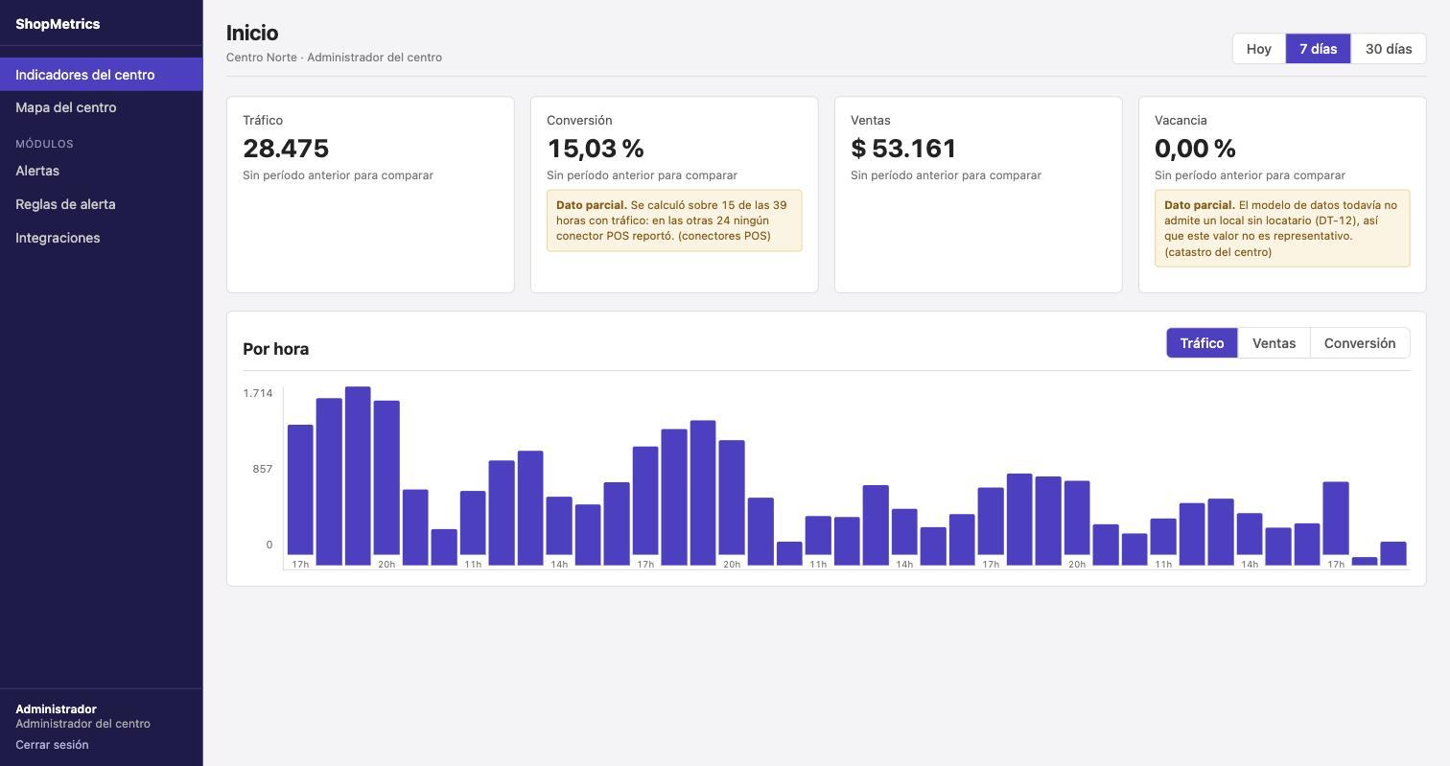
Figura 11.5. Paso 3: entrá como administrador del centro. Fuente: elaboración propia.

CU-018-001 · Permisos granulares de acceso a datos
Cada rol ve y puede hacer lo que su fila de la matriz permite. El menú se recorta y el backend rechaza lo demás.
Paso 4. Ahora entrá como gerente
El gerente ve el mismo menú: su rol lee los cinco recursos.
Abajo a la izquierda cambia el nombre y el rol. Los indicadores son los mismos, porque el gerente supervisa el mismo centro.
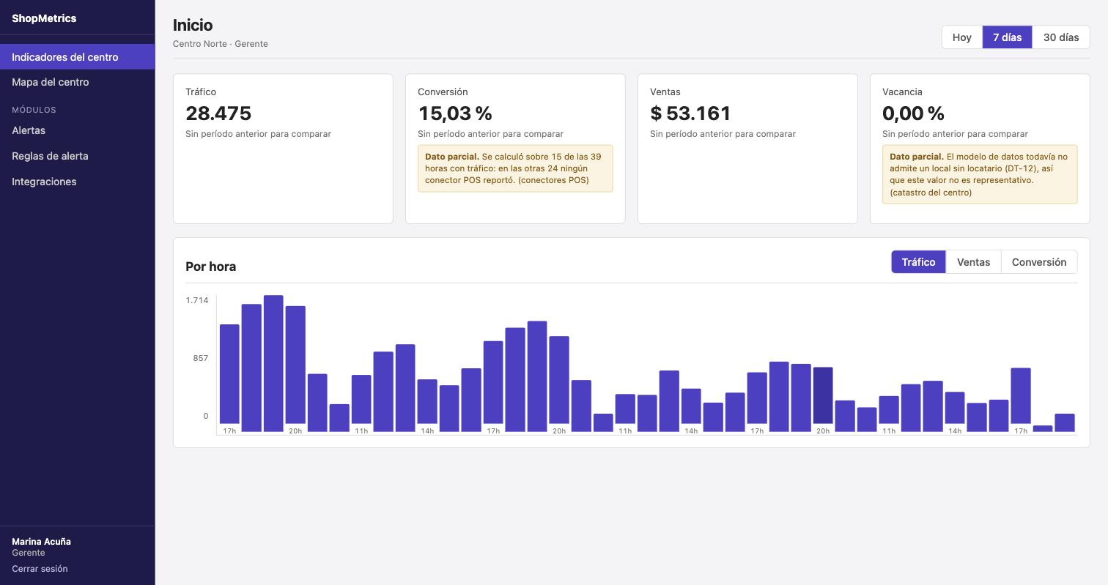
Figura 11.6. Paso 4: ahora entrá como gerente. Fuente: elaboración propia.
Paso 5. Intentá una acción correctiva siendo gerente
El gerente lee y exporta, pero no escribe. El sistema lo rechaza y explica por qué.
«Tu rol no tiene permiso para escritura sobre configuracion.» La decisión la toma el backend, no la pantalla.
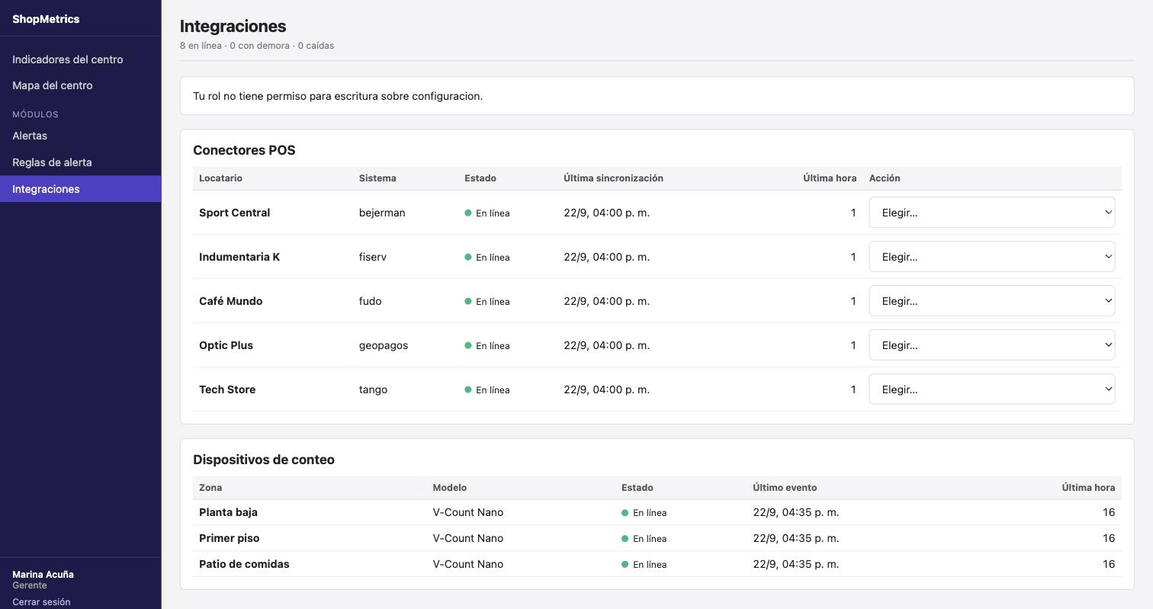
Figura 11.7. Paso 5: intentá una acción correctiva siendo gerente. Fuente: elaboración propia.

CU-017-001 · Iniciar sesión en la plataforma
El sistema reconoce a la persona y la lleva al panel que corresponde a su rol. Son cuatro roles y cuatro destinos.
Paso 6. Entrá como operaciones
Este rol va a otro destino: «Mi turno». La vista propia se construye en la semana 9, así que por ahora dice qué va a traer y a qué puede entrar hoy.
El menú se recortó: sin Reglas de alerta ni Integraciones, porque operaciones no tiene permiso sobre configuración.
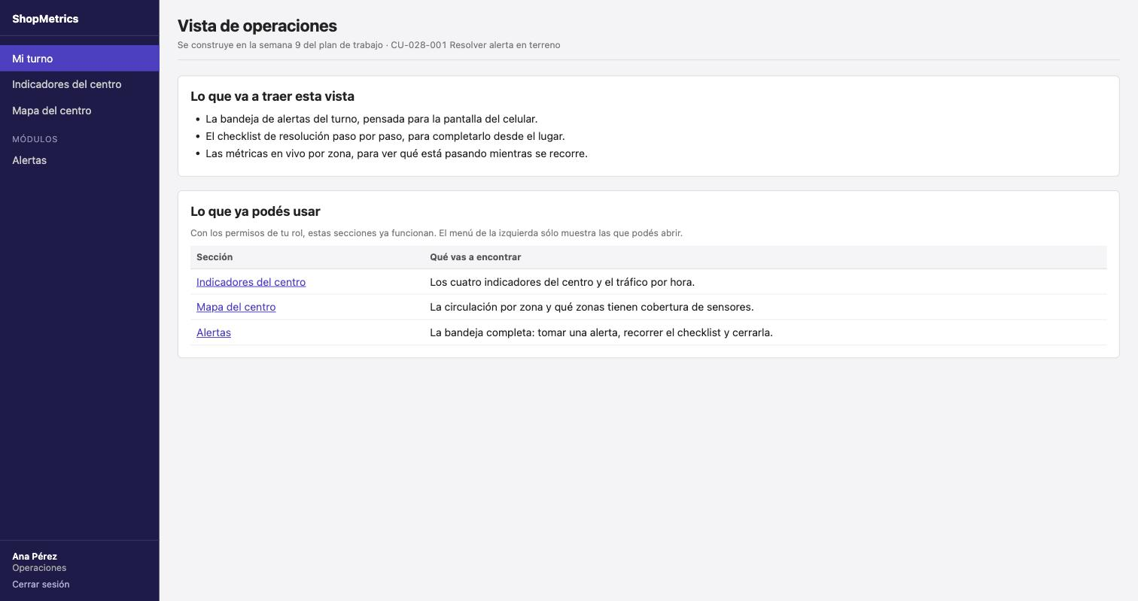
Figura 11.8. Paso 6: entrá como operaciones. Fuente: elaboración propia.

CU-018-001 · Permisos granulares de acceso a datos
Cada rol ve y puede hacer lo que su fila de la matriz permite. El menú se recorta y el backend rechaza lo demás.
Paso 7. Forzá la URL de una sección que no te corresponde
Aunque el menú no la muestre, escribiendo la dirección se llega a la pantalla. El backend la rechaza igual.
Esconder del menú es cortesía, no seguridad. Quien decide es el backend, y por eso el resultado es el mismo por los dos caminos.
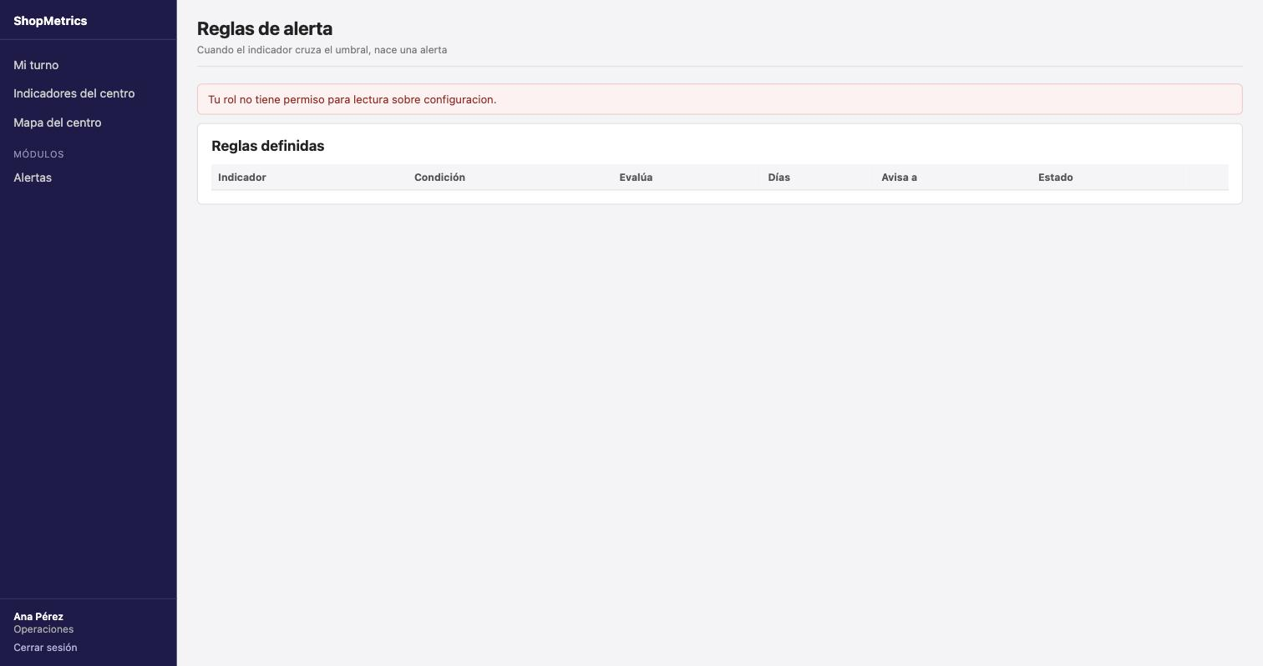
Figura 11.9. Paso 7: forzá la URL de una sección que no te corresponde. Fuente: elaboración propia.

CU-017-001 · Iniciar sesión en la plataforma
El sistema reconoce a la persona y la lleva al panel que corresponde a su rol. Son cuatro roles y cuatro destinos.
Paso 8. Entrá como locatario
El cuarto rol va a «Mi local». Su portal se construye en la semana 8.
La fila dice que los indicadores «todavía no están acotados a tu local». Es una limitación real del modelo de permisos, anotada como DT-16: la matriz dice sobre qué tipo de dato se puede operar, pero no sobre qué filas.
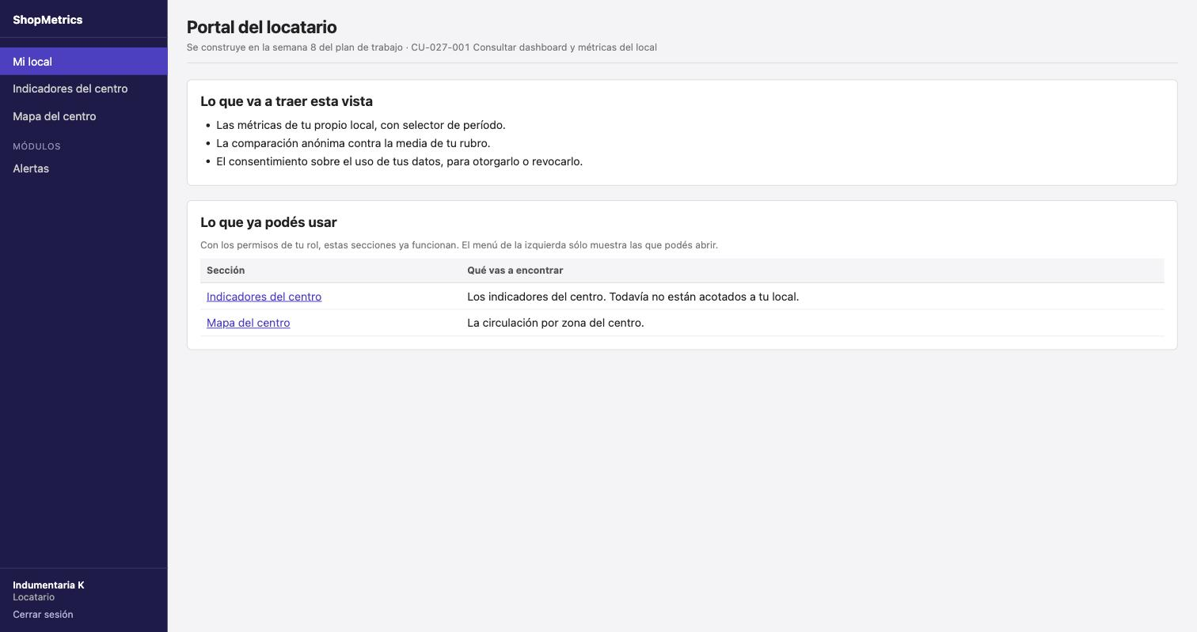
Figura 11.10. Paso 8: entrá como locatario. Fuente: elaboración propia.

CU-011-001 · Consultar el tablero de indicadores del centro
Tráfico, conversión, ventas y vacancia, con sus tres períodos y el detalle hora por hora.
Paso 9. Volvé como administrador y elegí el período «Hoy»
Los cuatro indicadores del centro, con cuánto cambió cada uno contra el período anterior.
El tráfico bajó 27,9 % y las ventas subieron 136,1 %. La vacancia dice que no hay con qué comparar, porque no es un indicador de período.
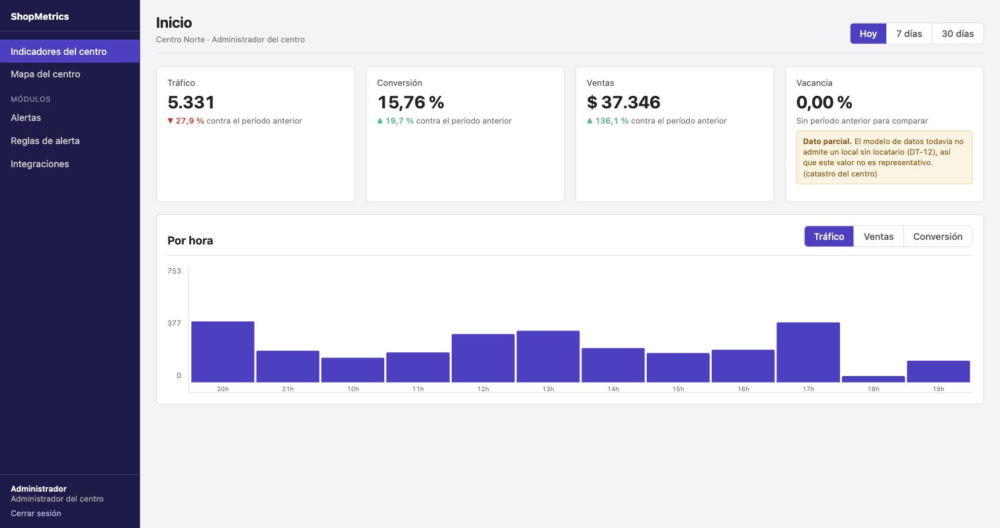
Figura 11.11. Paso 9: volvé como administrador y elegí el período «Hoy». Fuente: elaboración propia.
Paso 10. Probá los otros dos períodos
Hoy, siete días y treinta. Al cambiarlo se recalcula todo: los cuatro indicadores, las variaciones y el gráfico.
En treinta días ya no hay período anterior con datos, así que las variaciones desaparecen en vez de mostrar un número inventado.
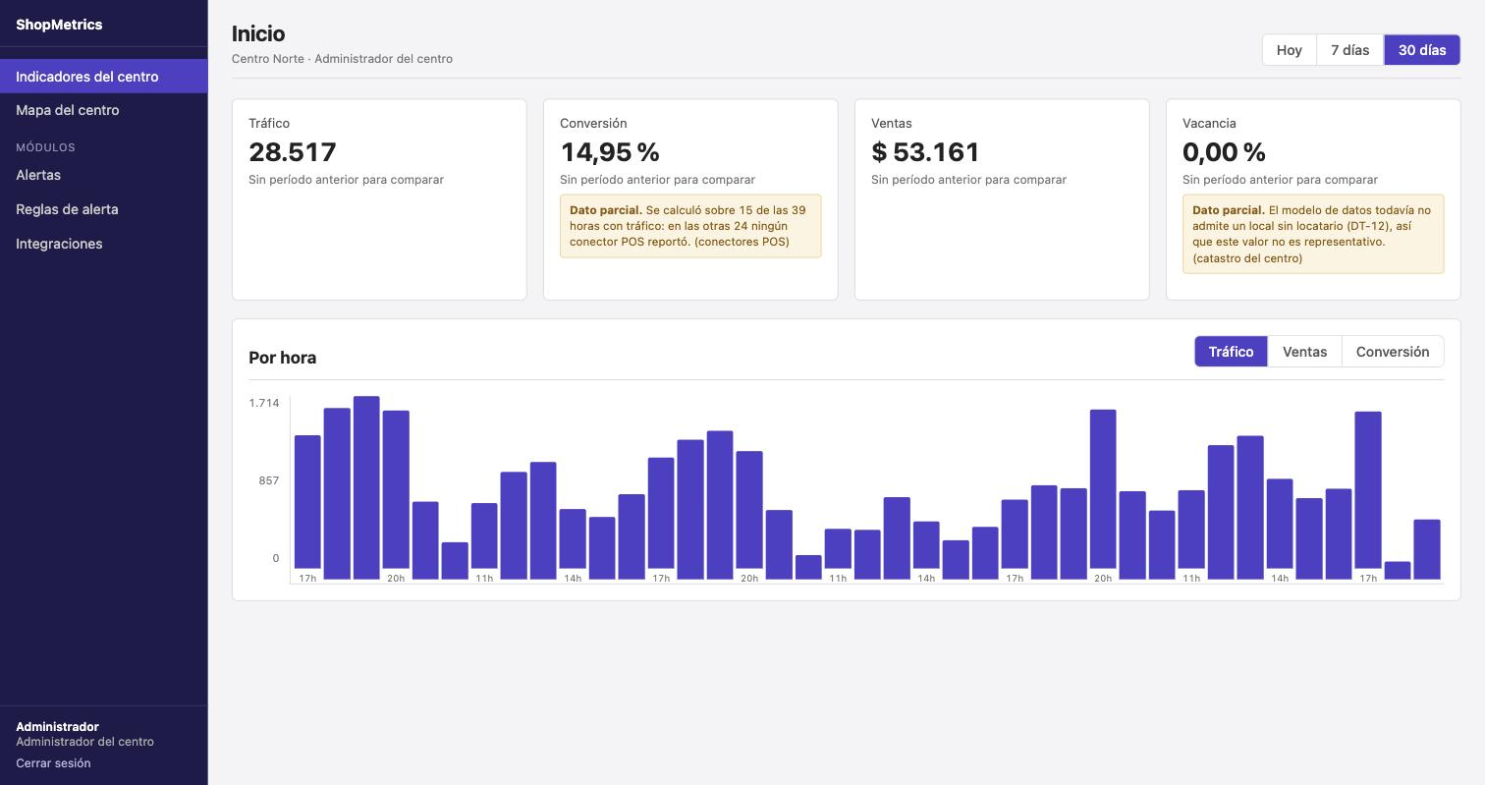
Figura 11.12. Paso 10: probá los otros dos períodos. Fuente: elaboración propia.
Paso 11. Abrí la serie de Ventas
Los botones de la derecha del gráfico cambian qué indicador se está mirando hora por hora.
El eje cambia de unidad solo: acá muestra pesos, en tráfico muestra personas.
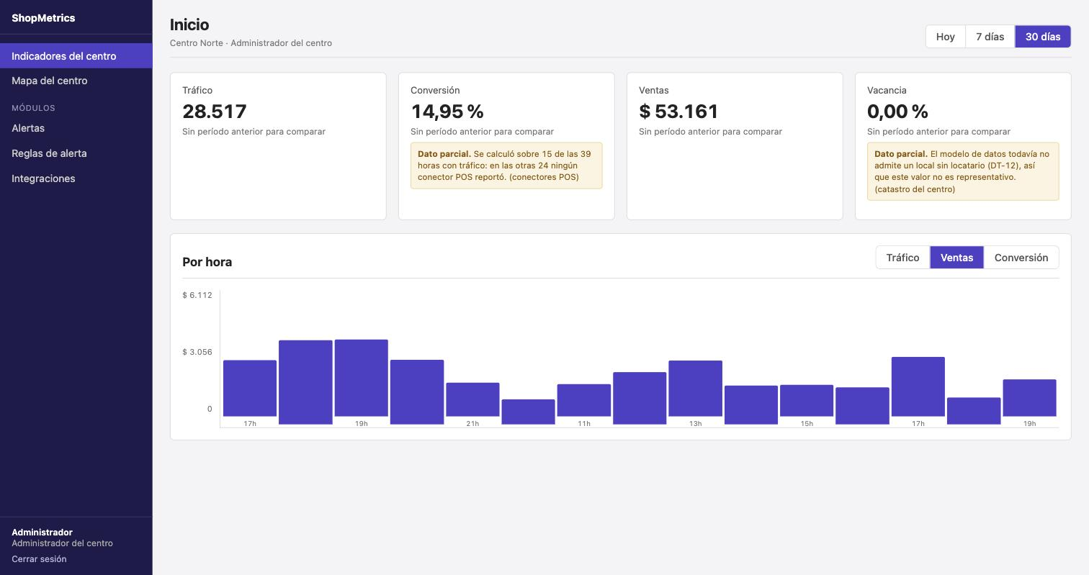
Figura 11.13. Paso 11: abrí la serie de Ventas. Fuente: elaboración propia.
Paso 12. Y la de Conversión
La conversión hora por hora, en porcentaje.
Se calcula por franja horaria —tickets sobre entradas de esa misma hora— y nunca persona por persona. Eso la hace anónima por construcción, y es lo que sostiene el compromiso de privacidad.
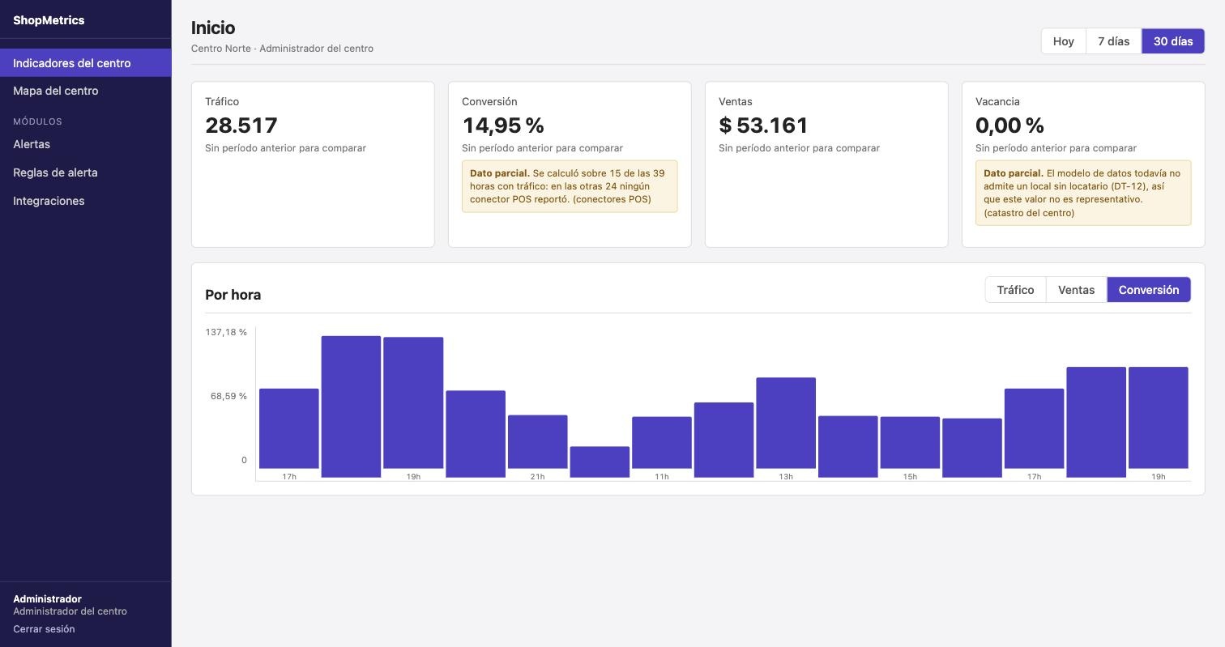
Figura 11.14. Paso 12: y la de Conversión. Fuente: elaboración propia.

CU-004-001 · Consultar el mapa del centro y sus zonas
La circulación de personas por zona y qué zonas tienen cobertura de sensores.
Paso 13. Entrá a Mapa del centro
Cada zona con su superficie, cuántos sensores la cubren, cuánta gente circuló y la densidad por metro cuadrado.
El patio de comidas tiene casi el doble de densidad que la planta baja sobre un tercio de la superficie. Una zona sin sensores saldría en rojo y con la sugerencia de registrar uno.
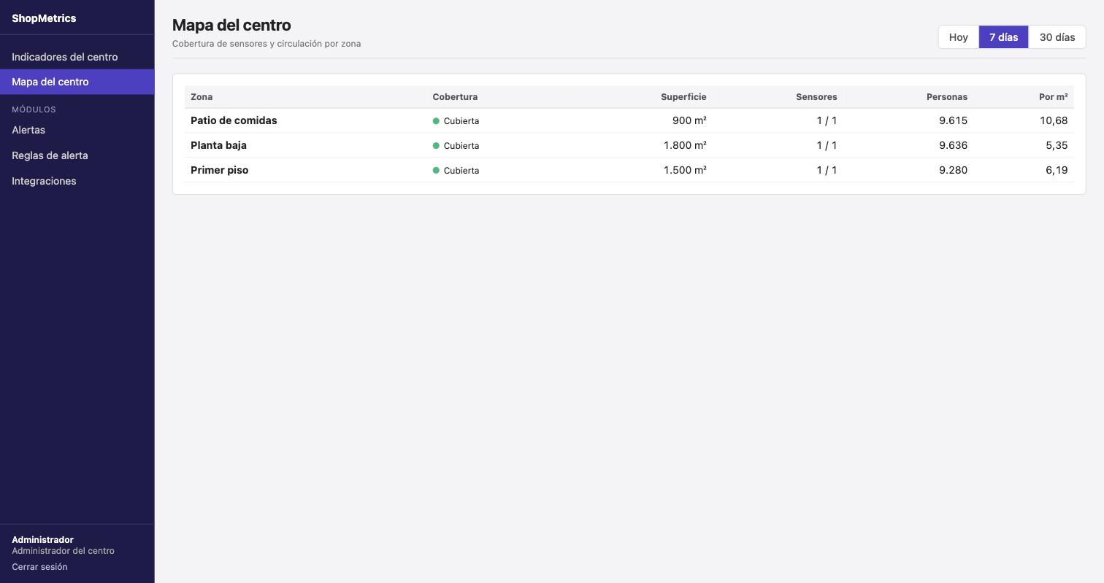
Figura 11.15. Paso 13: entrá a Mapa del centro. Fuente: elaboración propia.

CU-001-001 · Monitorear el estado de las integraciones
Ver qué fuentes están trayendo datos y actuar sobre las que dejaron de hacerlo, con las tres acciones correctivas.
Paso 14. Entrá a Integraciones
Las ocho fuentes del centro: cinco puntos de venta y tres sensores de conteo, con la hora de su última sincronización.
Esa fecha no sale de un campo guardado: sale del dato más reciente que trajo la fuente, así que no puede mentir.
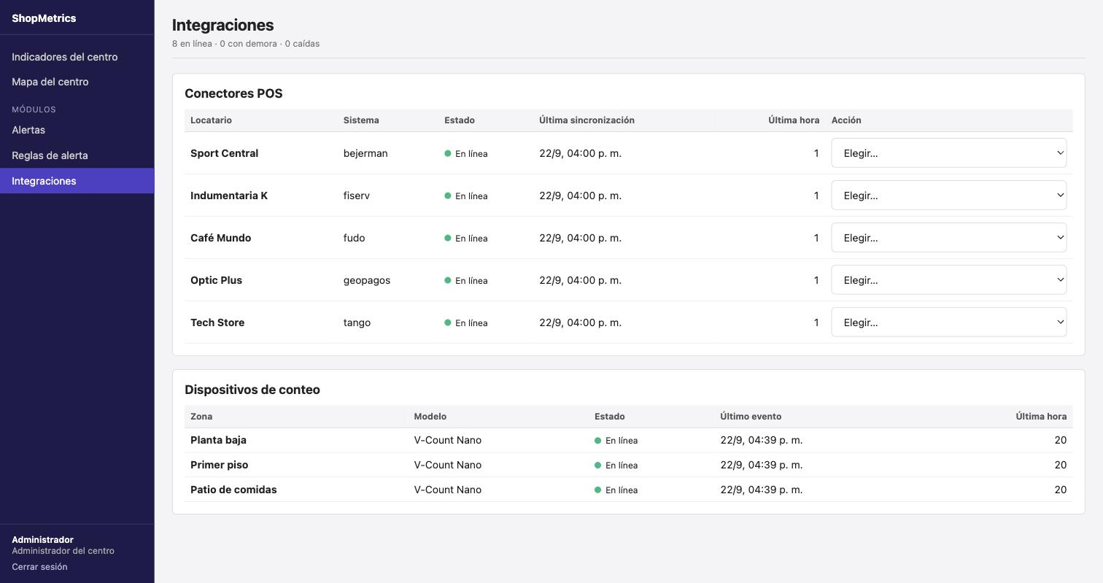
Figura 11.16. Paso 14: entrá a Integraciones. Fuente: elaboración propia.
Paso 15. Suspendé la ingesta de un conector
Es una de las tres acciones correctivas. El conector pasa a amarillo y explica por qué.
«La ingesta está suspendida a pedido del usuario.» No está roto: está apagado a propósito, y la sincronización automática lo saltea.
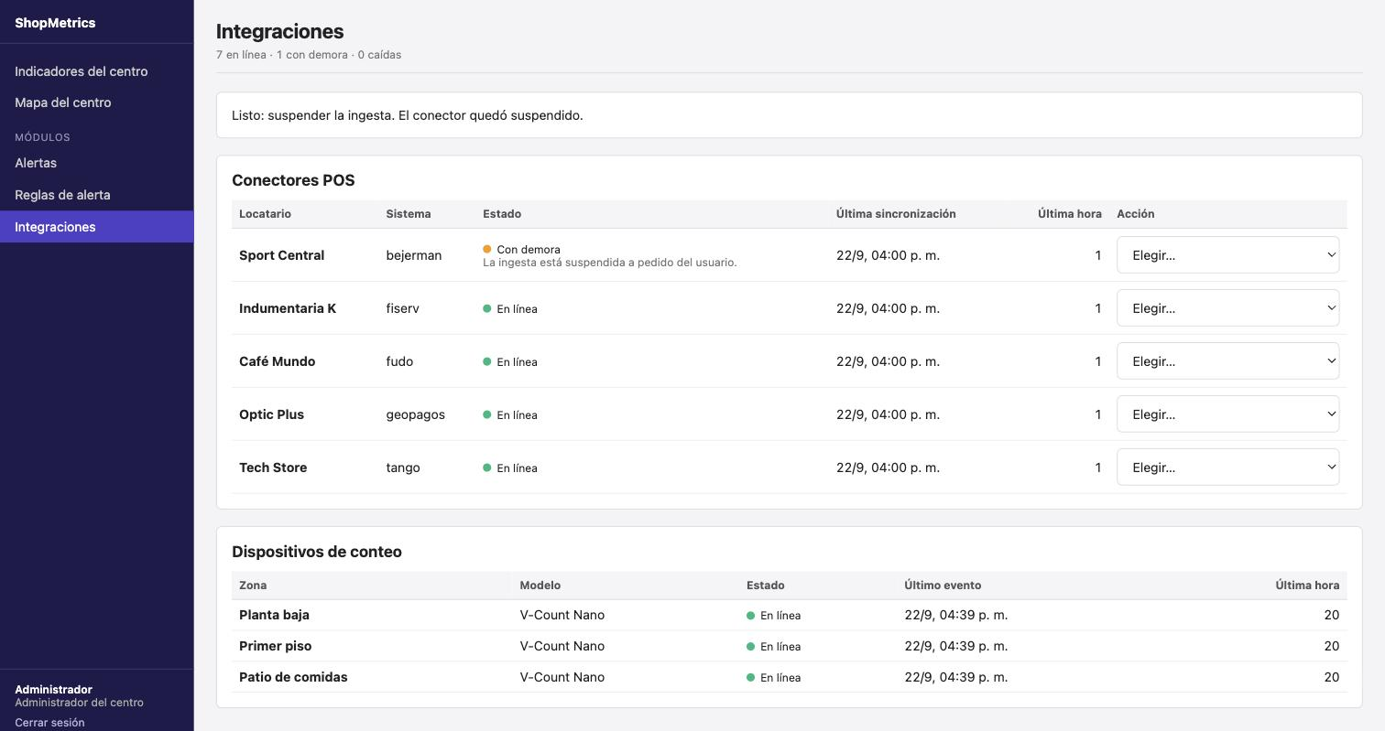
Figura 11.17. Paso 15: suspendé la ingesta de un conector. Fuente: elaboración propia.
Paso 16. Reiniciá el conector para volver a activarlo
La segunda acción correctiva vuelve a probar la conexión y lo devuelve a servicio.
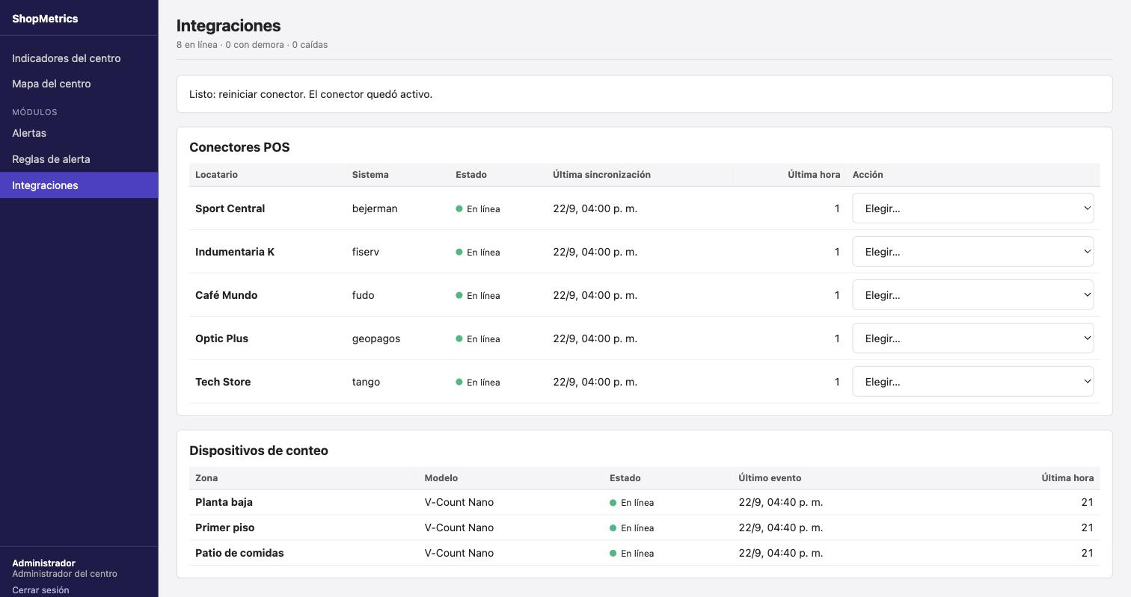
Figura 11.18. Paso 16: reiniciá el conector para volver a activarlo. Fuente: elaboración propia.
Paso 17. Mirá qué pasa cuando el sistema externo se cae
Los cinco puntos de venta dejaron de responder. El semáforo pasa a rojo y debajo de cada uno se lee el motivo.
Los tres sensores de conteo siguen en verde: son otra fuente y no dependen de los puntos de venta.
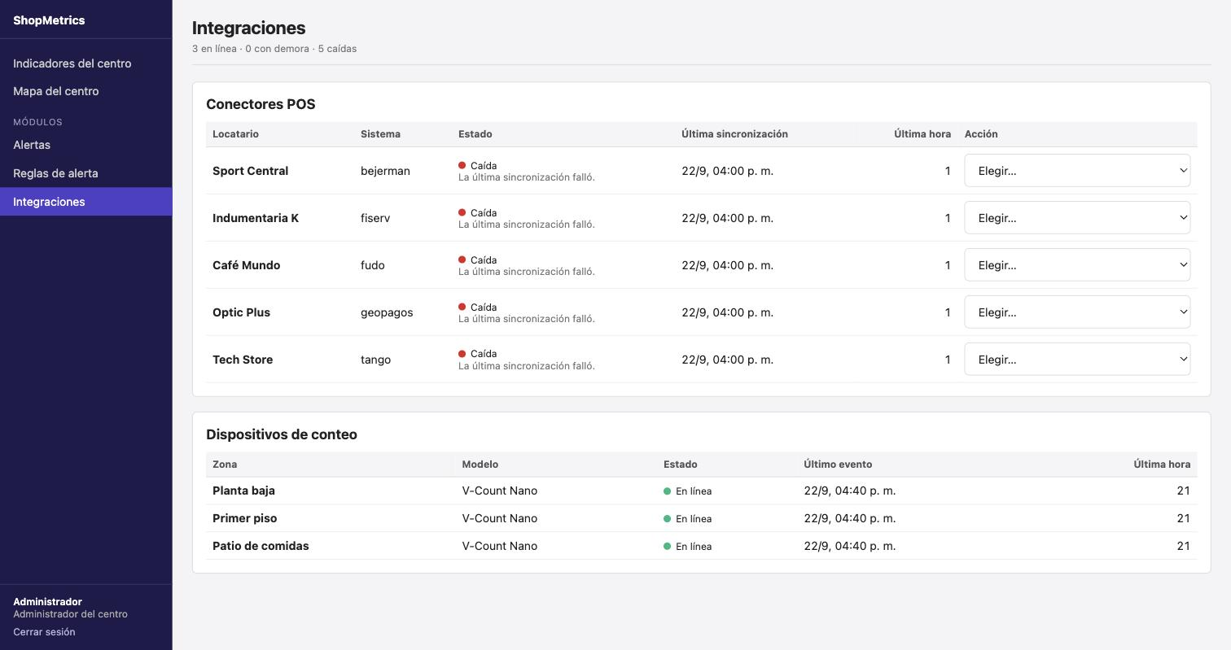
Figura 11.19. Paso 17: mirá qué pasa cuando el sistema externo se cae. Fuente: elaboración propia.
Paso 18. Probá reintentar mientras sigue caído
El sistema dice que no se resolvió, con el error exacto.
No finge que anduvo: es el curso alternativo CA-1 del caso de uso. Un sistema que dijera «listo» acá haría perder tiempo buscando el problema en otro lado.
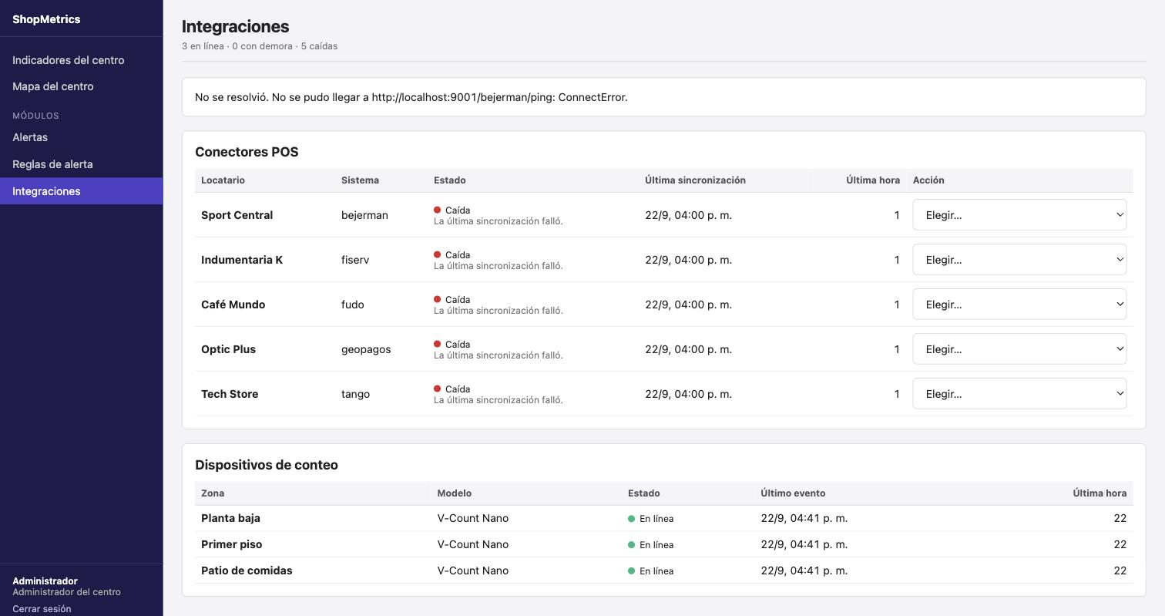
Figura 11.20. Paso 18: probá reintentar mientras sigue caído. Fuente: elaboración propia.
Paso 19. Reintentá una vez resuelto el problema
Con el sistema externo de vuelta en línea, la misma acción recupera el conector.
Se recuperó sólo el conector sobre el que se actuó. Los otros cuatro vuelven solos en la próxima sincronización automática.
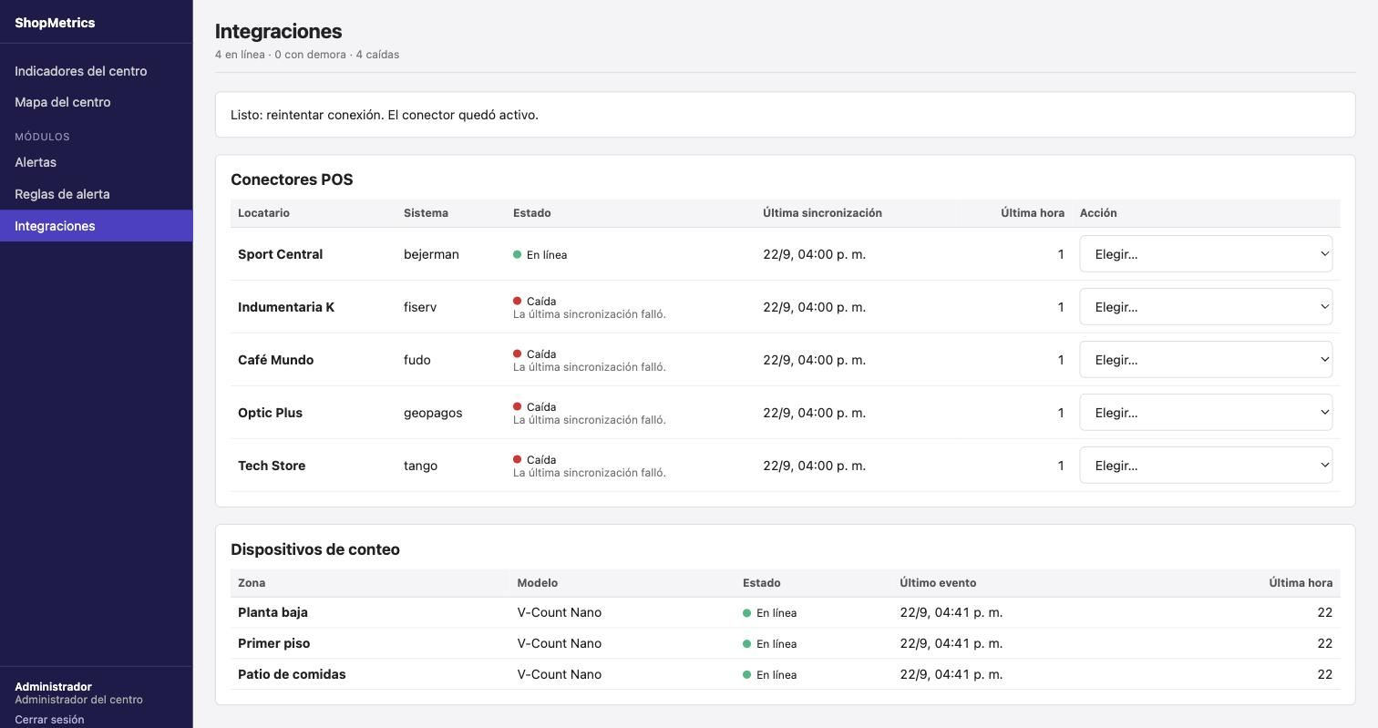
Figura 11.21. Paso 19: reintentá una vez resuelto el problema. Fuente: elaboración propia.

CU-006-001 · Configurar una alerta por umbral
Definir sobre qué indicador, con qué condición y a quién avisarle. Con las validaciones que rechazan.
Paso 20. Entrá a Reglas de alerta
Una regla dice: este indicador, comparado así contra este valor, en este período y estos días, avisándole a esta persona por este canal.
Debajo del indicador el sistema muestra entre qué valores viene moviéndose en el último mes, para que no elijas un umbral a ciegas.
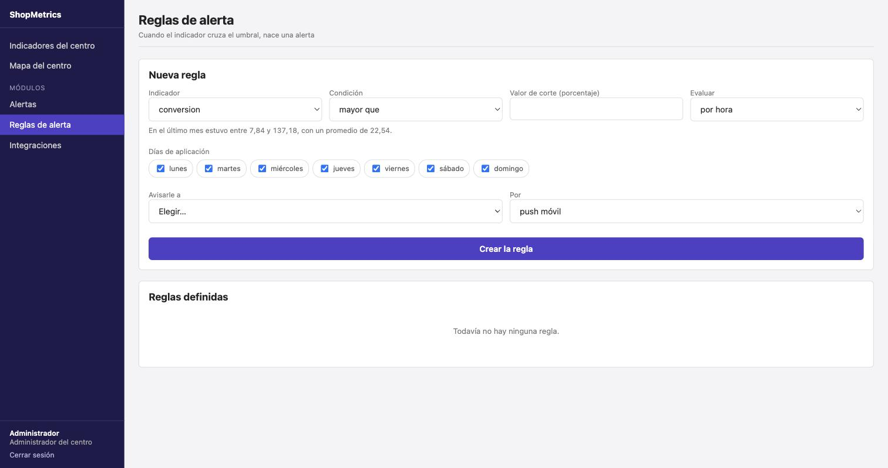
Figura 11.22. Paso 20: entrá a Reglas de alerta. Fuente: elaboración propia.
Paso 21. Probá poner un umbral imposible
Un corte de 300 sobre un indicador que se mide en porcentaje.
«Un porcentaje no puede ser 300: la regla nunca se cumpliría.» Sin esta validación la regla se crearía y quedaría muda para siempre, sin que nadie se entere.
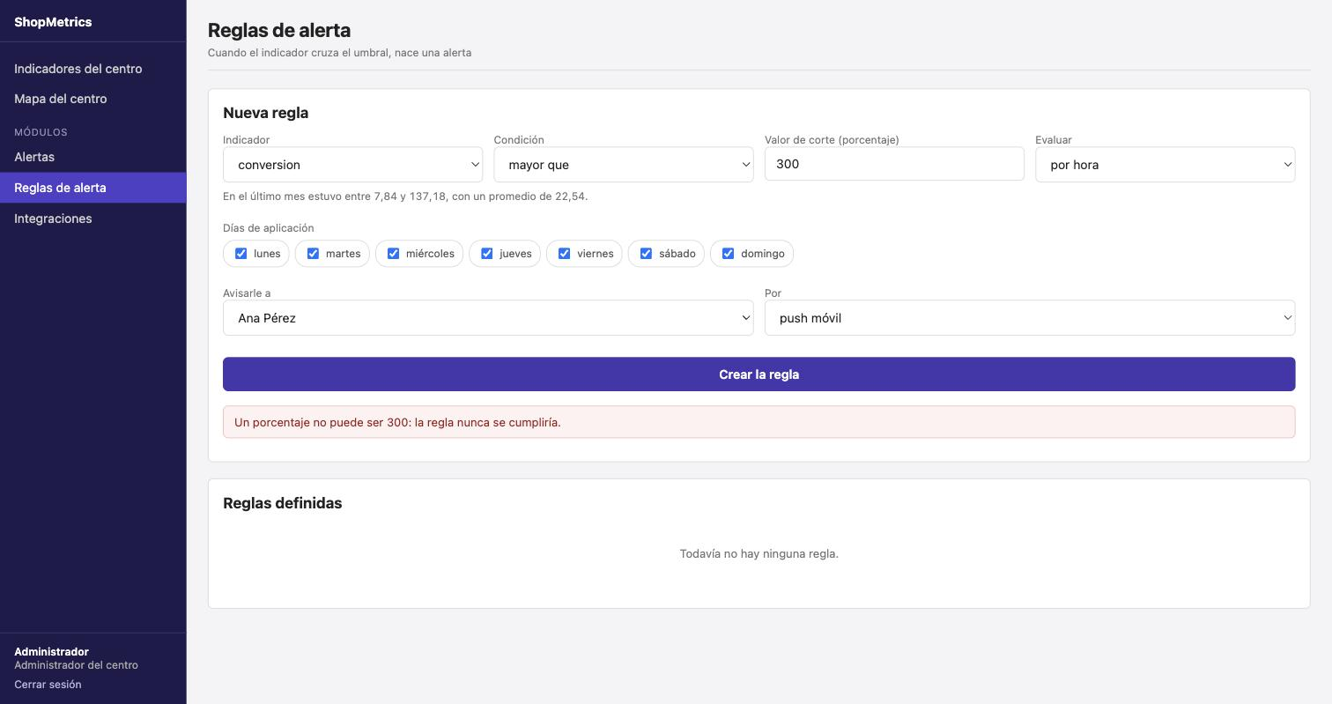
Figura 11.23. Paso 21: probá poner un umbral imposible. Fuente: elaboración propia.
Paso 22. Cambiá el indicador a vigilar
Al cambiarlo se actualizan los rangos típicos y el campo del valor de corte cambia su unidad.
El tráfico se mide en personas y estuvo entre 78 y 1.714 por hora en el último mes.
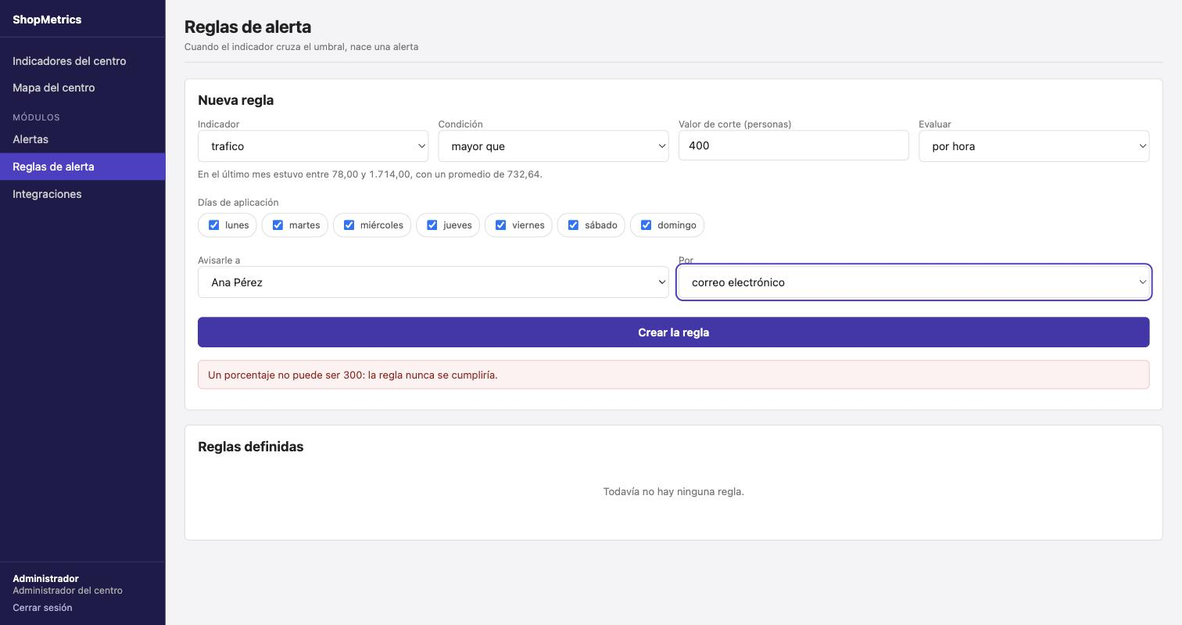
Figura 11.24. Paso 22: cambiá el indicador a vigilar. Fuente: elaboración propia.
Paso 23. Completá la regla y creala
Marcá los días en que se aplica, elegí a quién avisarle y por qué canal —push, WhatsApp o correo— y confirmá.
No se puede elegir como destinatario a alguien cuyo rol no le permite ver los datos sobre los que se dispara: recibiría un aviso que al abrirlo le daría un error de permisos.
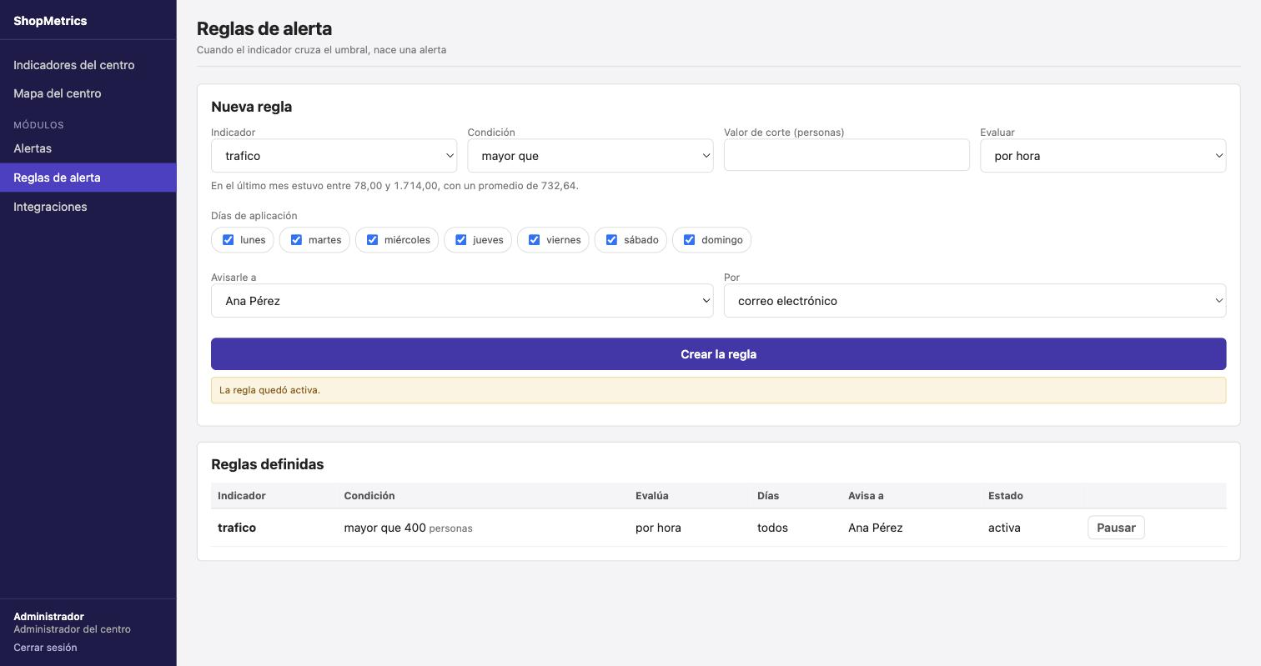
Figura 11.25. Paso 23: completá la regla y creala. Fuente: elaboración propia.
Paso 24. Pausá la regla
Una regla pausada deja de evaluarse, pero no se borra.
Sirve para callar una alerta que está molestando sin perder cómo estaba configurada.
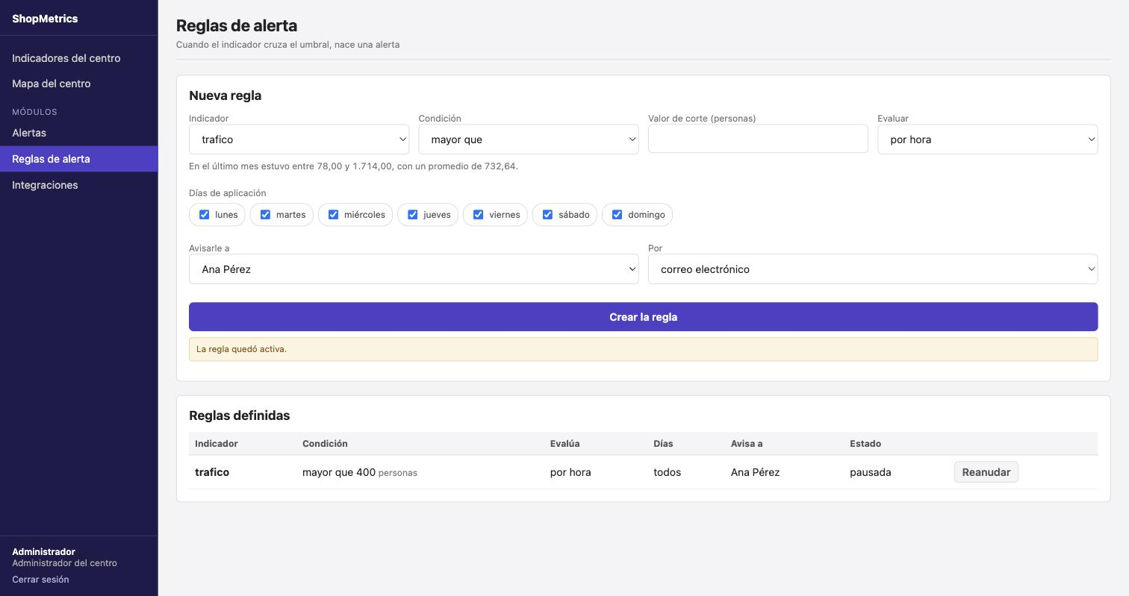
Figura 11.26. Paso 24: pausá la regla. Fuente: elaboración propia.
Paso 25. Y reanudala
El mismo botón la vuelve a activar. Desde ese momento se evalúa junto con cada sincronización.
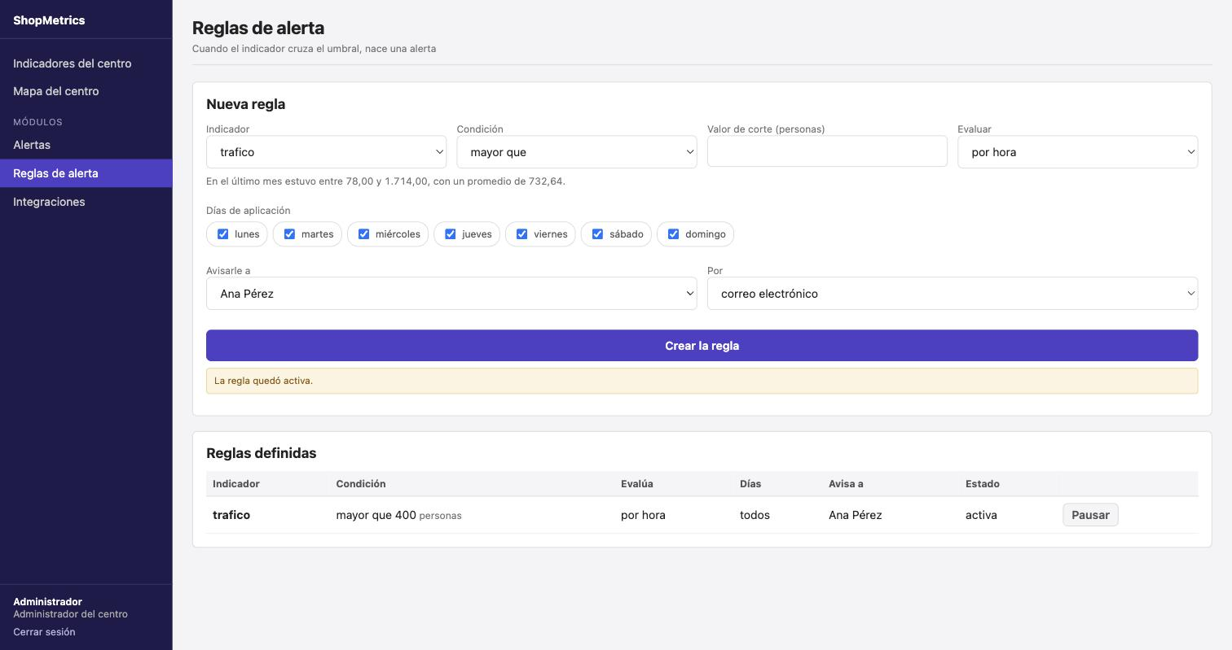
Figura 11.27. Paso 25: y reanudala. Fuente: elaboración propia.

CU-026-001 · Monitorear el centro de alertas críticas
La bandeja ordenada por gravedad, con sus tres filtros y el tiempo que queda para atender cada alerta.
Paso 26. Entrá al centro de alertas
Las reglas se cumplieron y nacieron tres alertas. La bandeja las ordena por gravedad y, dentro de cada gravedad, primero las más viejas.
La columna Objetivo dice cuánto queda para atenderla: media hora para una alta, ocho para una baja. La que lleva más esperando es la que está más cerca de pasarse.
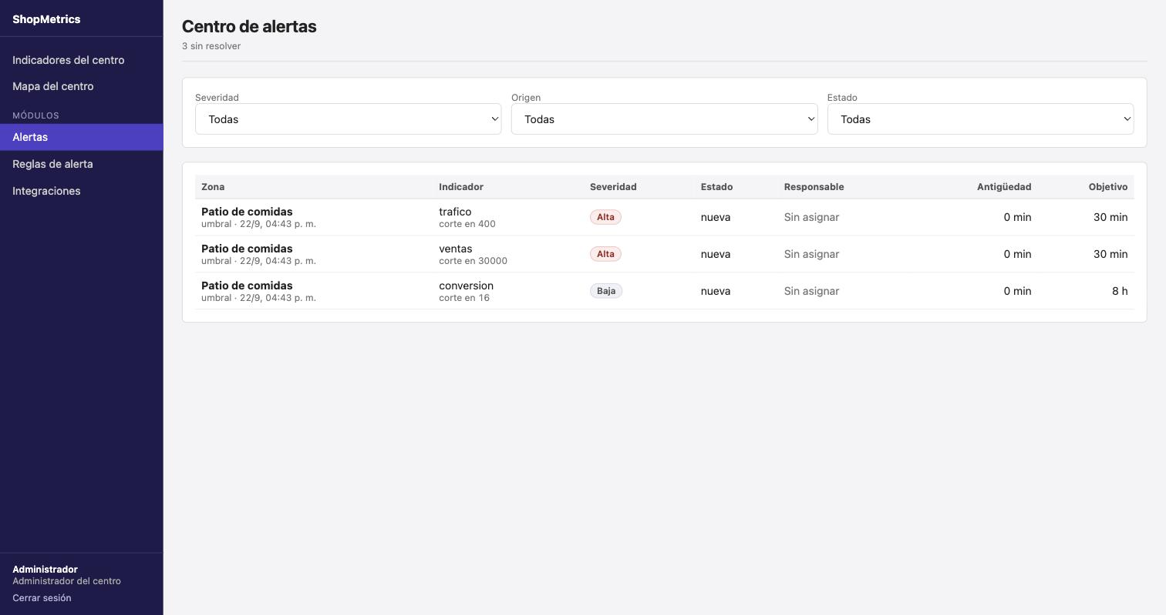
Figura 11.28. Paso 26: entrá al centro de alertas. Fuente: elaboración propia.
Paso 27. Filtrá por severidad
Tres filtros: severidad, origen y estado. Se combinan entre sí.
Filtrando por alta quedan dos de las tres, y el contador de arriba acompaña.
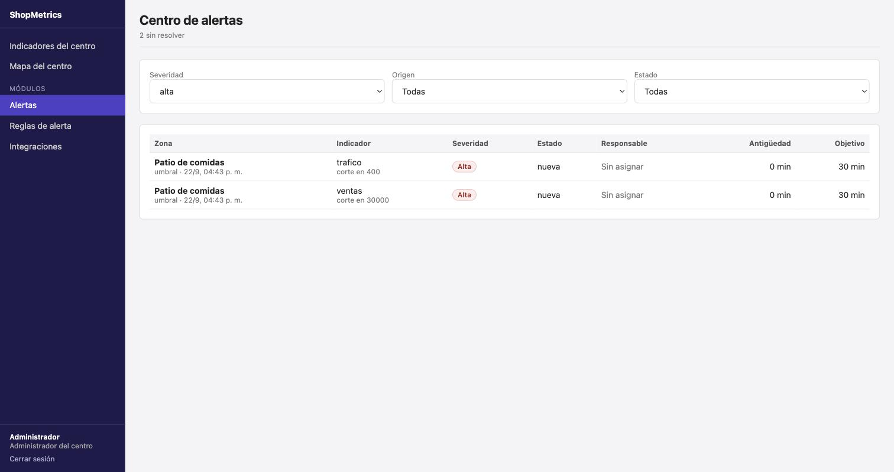
Figura 11.29. Paso 27: filtrá por severidad. Fuente: elaboración propia.
Paso 28. Filtrá por origen del modelo
Todas las alertas de hoy vienen de reglas por umbral. Las del modelo de Machine Learning llegan en la semana 7.
Sin resultados el sistema no muestra una tabla vacía: muestra «Todo en orden» con la hora del último chequeo. Una lista vacía sin explicación deja la duda de si no hay nada o si la consulta falló.
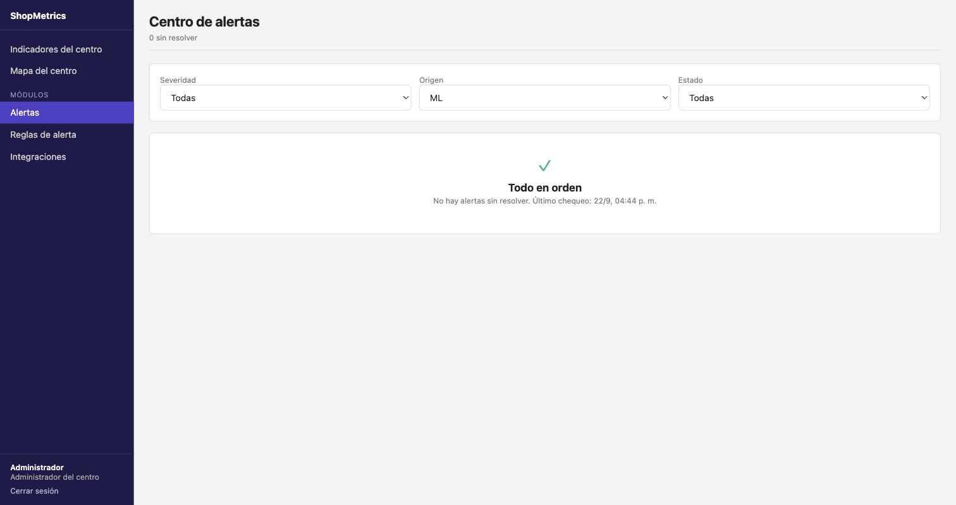
Figura 11.30. Paso 28: filtrá por origen del modelo. Fuente: elaboración propia.

CU-007-001 · Atender y resolver una alerta
Tomar la alerta, recorrer el checklist y cerrarla. Hay tres formas de cerrar y las tres dejan traza.
Paso 29. Abrí una alerta y asignale un responsable
La ficha se abre al costado de la lista, no en otra página: el gerente está mirando varias a la vez.
Al asignarla pasa de «nueva» a «en revisión»: tener responsable ya es haber empezado a trabajarla. El cambio se ve en la fila y en la ficha al mismo tiempo.
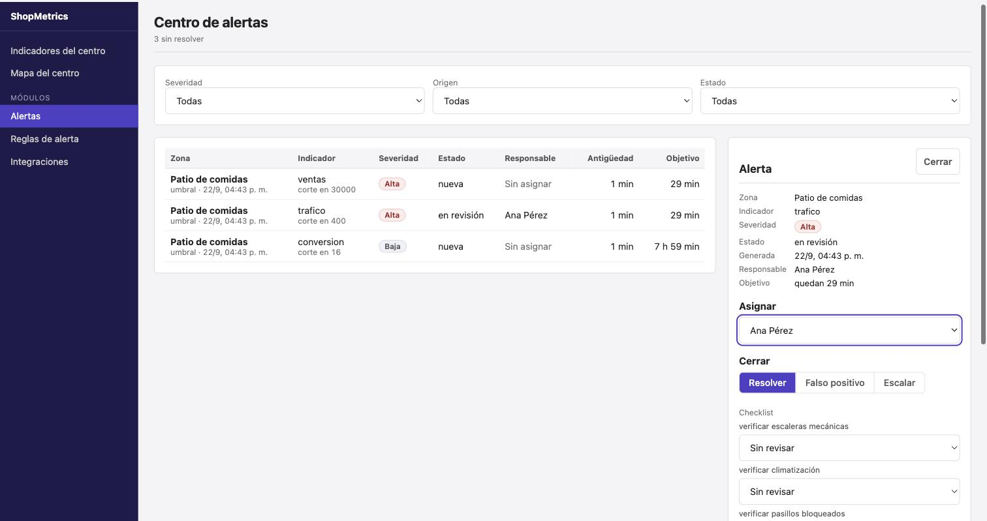
Figura 11.31. Paso 29: abrí una alerta y asignale un responsable. Fuente: elaboración propia.
Paso 30. Elegí «Escalar» si no la podés resolver
Al elegir escalar aparece un campo nuevo: a quién se la pasás.
Escalar es una de las tres formas de cerrar, y la única que no cierra la alerta: la pasa a otra persona y le sube la severidad, porque si hizo falta escalarla es más grave de lo que se pensó.
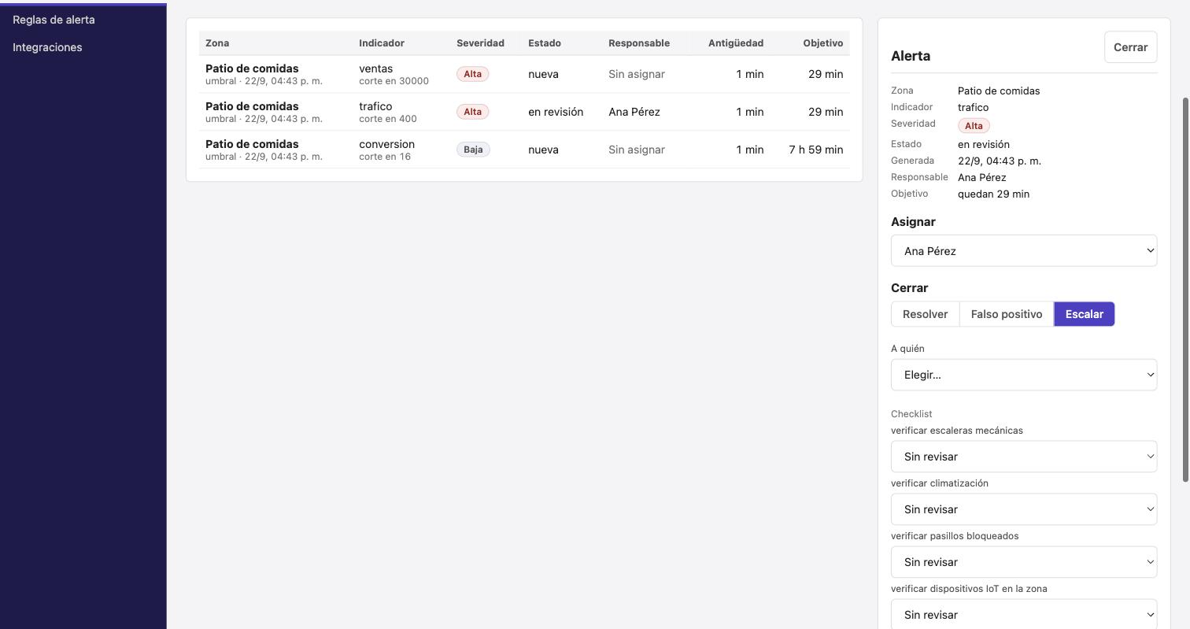
Figura 11.32. Paso 30: elegí «Escalar» si no la podés resolver. Fuente: elaboración propia.
Paso 31. Completá el checklist, la causa y la acción
Cuatro puntos a revisar en la zona, y dos campos de texto de hasta quinientos caracteres cada uno.
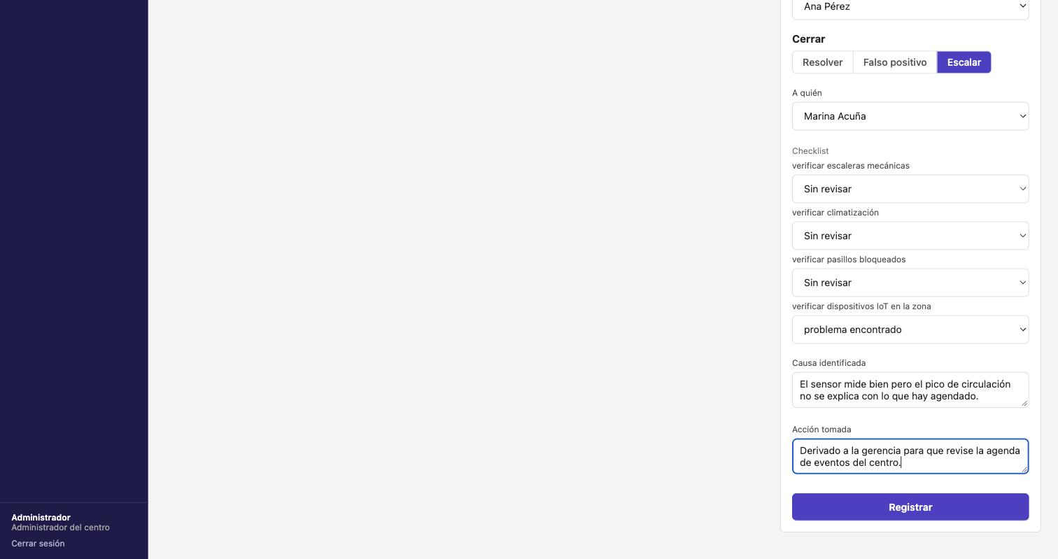
Figura 11.33. Paso 31: completá el checklist, la causa y la acción. Fuente: elaboración propia.
Paso 32. Registrá la escalada
La alerta sigue abierta pero cambió de responsable, y el paso quedó en la traza con quién lo hizo y cuándo.
La columna Objetivo sigue corriendo: escalarla no reinicia el reloj.
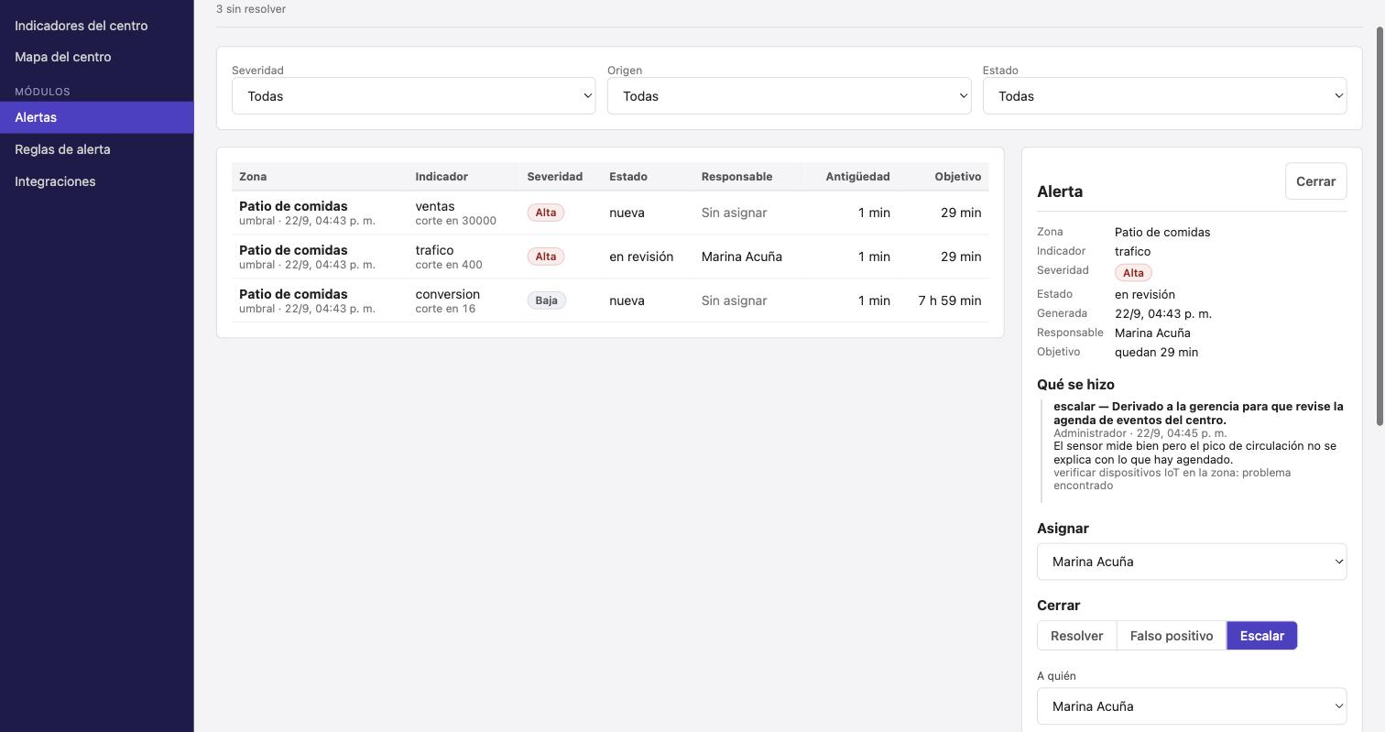
Figura 11.34. Paso 32: registrá la escalada. Fuente: elaboración propia.
Paso 33. Cerrá otra alerta como falso positivo
La segunda forma de cerrar. La alerta queda resuelta igual que si se hubiera resuelto de verdad.
Un falso positivo es información tan valiosa como un problema real: es lo que después sirve para ajustar el umbral, y por eso deja la misma traza.
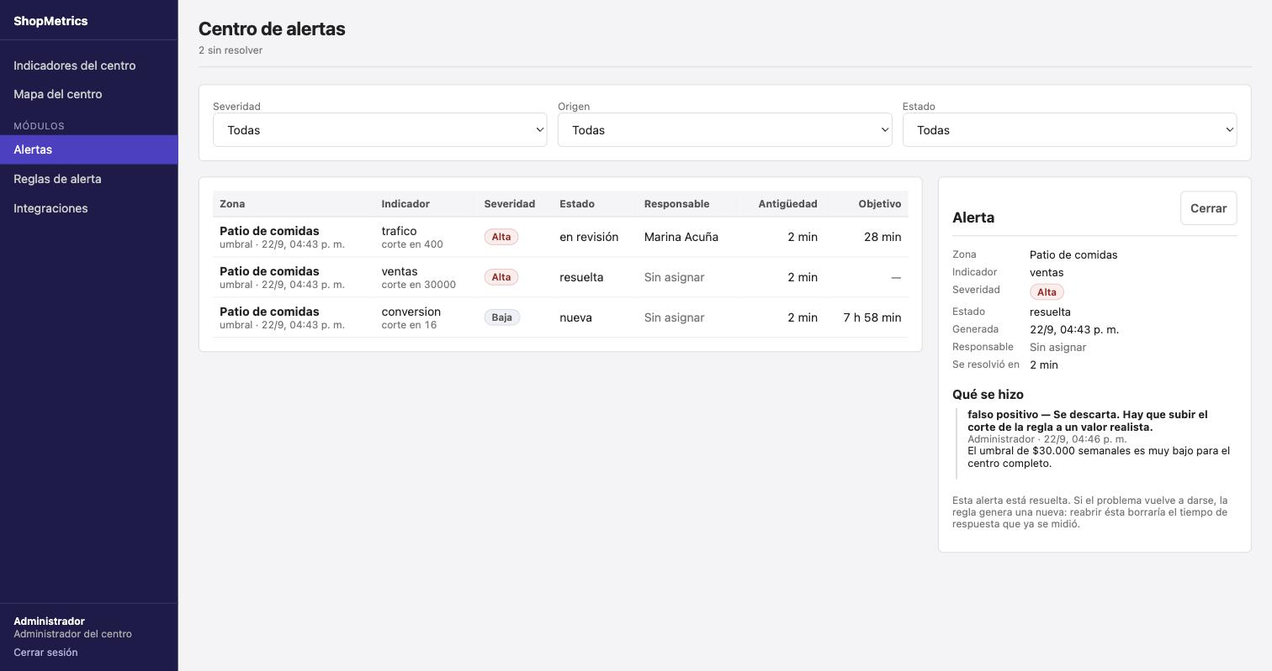
Figura 11.35. Paso 33: cerrá otra alerta como falso positivo. Fuente: elaboración propia.
Paso 34. Volvé a la escalada y resolvela
Los cuatro puntos del checklist con sus tres resultados posibles: verificado, problema encontrado y no aplica.
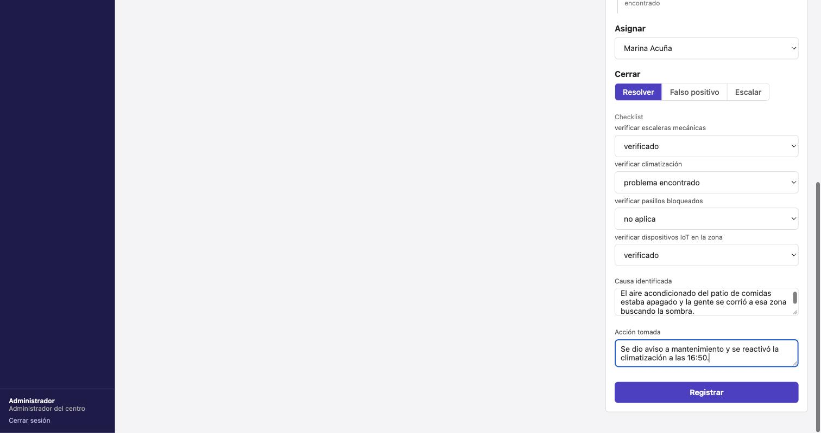
Figura 11.36. Paso 34: volvé a la escalada y resolvela. Fuente: elaboración propia.
Paso 35. Mirá la traza completa
La alerta quedó resuelta, con el tiempo que tardó en atenderse y los dos pasos que recorrió: primero escalada, después resuelta.
Una alerta no vuelve de resuelta: reabrirla borraría el tiempo de respuesta ya medido. Si el problema sigue, la regla genera una nueva.
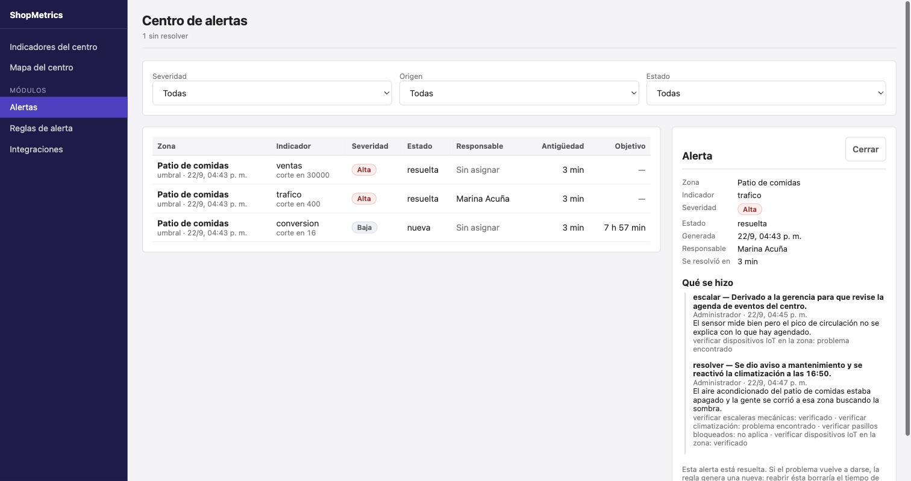
Figura 11.37. Paso 35: mirá la traza completa. Fuente: elaboración propia.

CU-026-001 · Monitorear el centro de alertas críticas
La bandeja ordenada por gravedad, con sus tres filtros y el tiempo que queda para atender cada alerta.
Paso 36. Verificá que no quede nada abierto
Las tres alertas cerradas, cada una por su camino: una escalada y resuelta, una como falso positivo y una resuelta directo.
El contador de arriba vuelve a cero. Las resueltas siguen en la lista con su traza, porque el historial es parte de la auditoría.
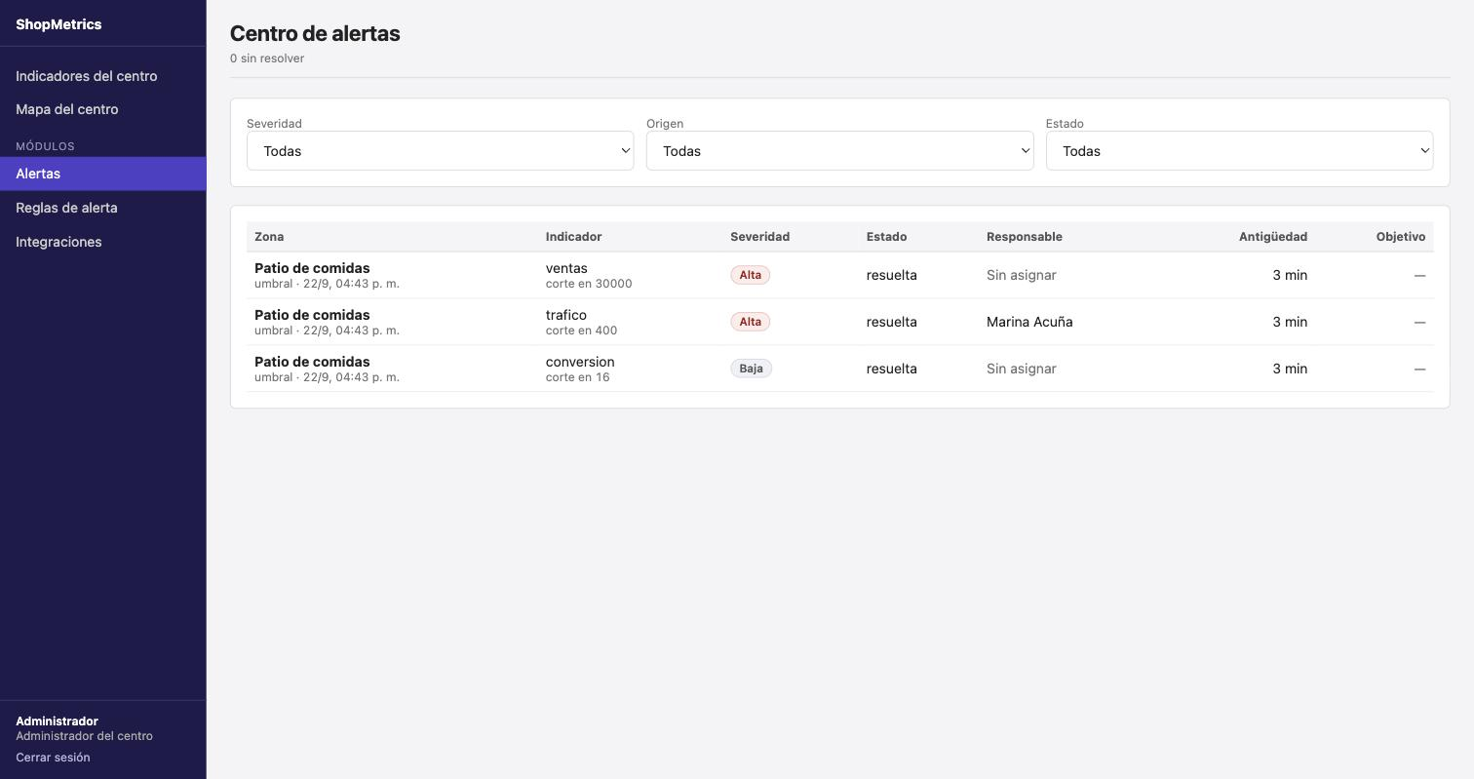
Figura 11.38. Paso 36: verificá que no quede nada abierto. Fuente: elaboración propia.

CU-018-001 · Permisos granulares de acceso a datos
Cada rol ve y puede hacer lo que su fila de la matriz permite. El menú se recorta y el backend rechaza lo demás.
Paso 37. Todo esto también funciona en el celular
Las mismas pantallas a 390 píxeles de ancho: el menú pasa a barra horizontal, los indicadores se apilan y las tablas se desplazan dentro de su caja.
No hay una versión móvil aparte. Es la misma aplicación, y por eso la vista de operaciones de la semana 9 se construye sobre esto mismo.
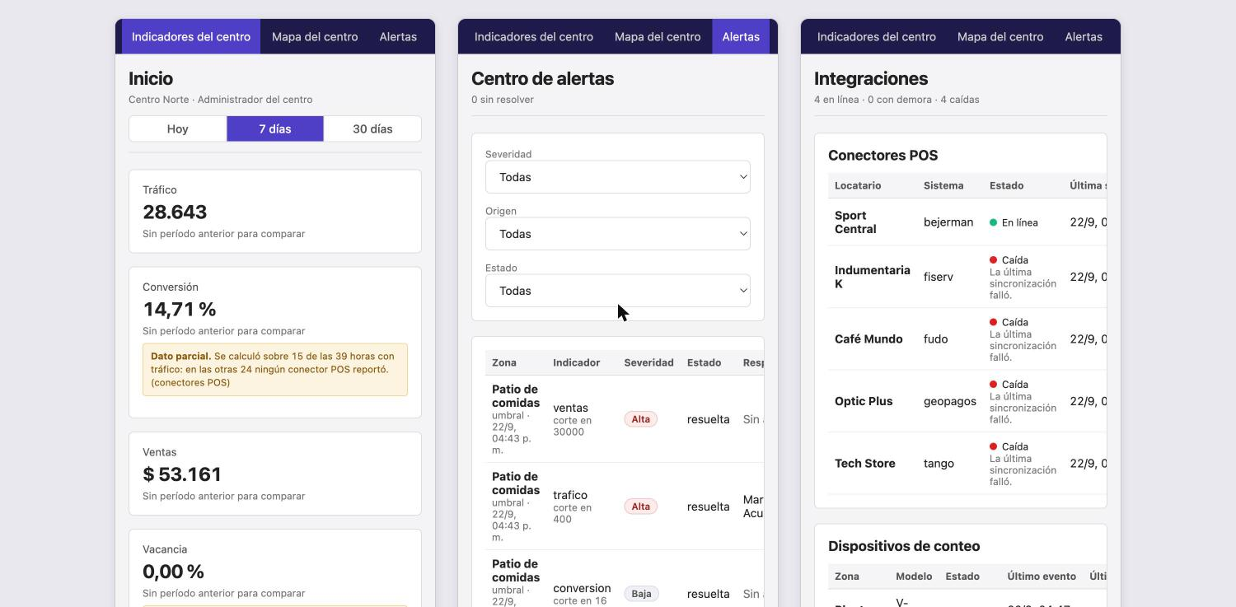
Figura 11.39. Paso 37: todo esto también funciona en el celular. Fuente: elaboración propia.

